Haies épineuses défensives
Climat tempéré et climat tropical

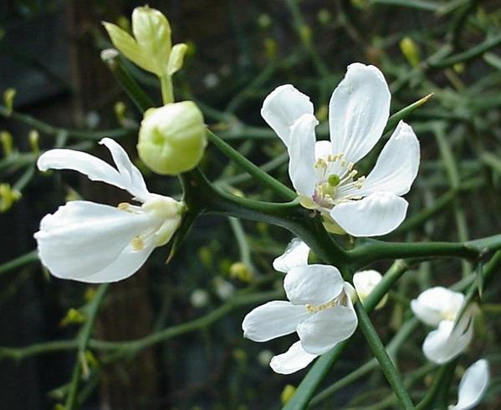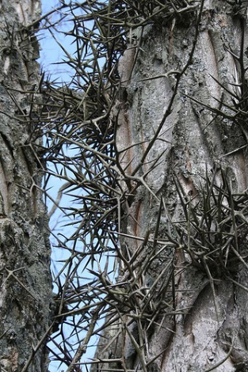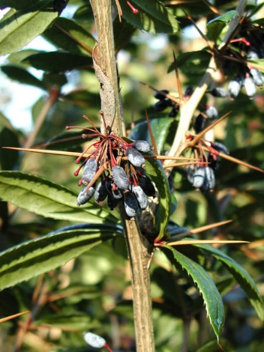

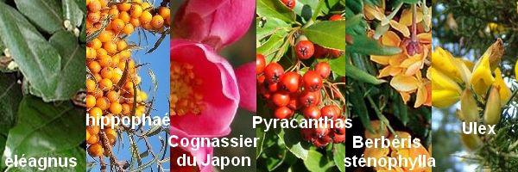

Benjamin Lisan

Collection terre préservée

Présentation de la « Collection terre préservée »

Les livres de cette collection ont pour but de contribuer à la préservation de notre planète, en proposant et favorisant des solutions écologiques, respectant la biodiversité _ via l’utilisation de terres et sols vivants, de super-sols, du lombricompostage, des engrais verts, des culture associées, de la lutte biologique, de l’agriculture biologique, de la permaculture, de la synécoculture, de semences paysannes reproductibles, des énergies renouvelables (agrocarburants « verts », …) … _, solutions alternatives à celles « conventionnelles » _ telles que l’utilisation classique d’engrais et pesticides de synthèse.

Dans cette collection, nous proposons les ouvrages suivants :

- Petit traité de permaculture, Benjamin LISAN, Amazon éditions (publication à venir).
- Planter en conditions arides et salines, Benjamin LISAN, Amazon éditions (publication à venir).

Bonne lecture, en espérant que ces ouvrages vous seront très utiles.

Autre utilité de cette collection

Une partie des royalties obtenues par la vente de ces livres financeront :

- Des projets agroécologiques à Madagascar (comme l’association L’homme et l’Environnement) et au Burkina Fasso (l’association CARFS _ Centre Africain de Recherche et de Formation en Synécoculture _ à Fada N’Gourma, au Burina Fasso).
- L’abonnement à OVH et l’amélioration du site et de la base de téléchargement de documents agroécologiques et de sensibilisation environnementale, destiné au développement durable des pays en voie de développement, que l’auteur a créé et développé, depuis 2010 (soit 39.000 documents, classés selon 1600 thèmes différents. Taille de cette base 74 Go) : http://doc-developpement-durable.org/ & http://doc-developpement-durable.org/file

Merci pour votre éventuelle contribution.

Note : Consultez aussi les renseignements contenus dans la dernière page de cet ouvrage.

Images de couverture
Image du haut :
Berberis julianae, Poncirus trifoliata, Gleditsia triacanthos ferox (Source : meli.melo.photos.et.paysages).

Image du bas :
Planter une haie défensive, https://plandejardin-jardinbiologique.com/crbst_261.html

Introduction

Le but de cet ouvrage est de permettre aux paysagistes, aux particuliers, aux agriculteurs, devant protéger leur plantation, leurs biens, leur propriété, d’avoir un guide de référence complet, leur permettant choisir leurs espèces défensives, en connaissance de cause.

Pourquoi des haies défensives

La haie défensive a pour but principal d'empêcher toute effraction dans une propriété. Celle-ci forme une haie infranchissable pour tout un chacun. Certains végétaux possèdent soit des épines longues et rigides comme pour les pyracanthes, soit des feuilles épineuses et dures comme les mahonias, les houx. C’est un meilleur des obstacles pour d’empêcher les animaux et d’éventuels humains, en particulier les cambrioleurs, de s'introduire chez vous. Avec leurs épines, les plantes peuvent blesser et égratigner les intrus. En outre, ils peuvent déchirer leurs vêtements dont les fibres pourront être un indice, pour les policiers, qui mènera vers l'identification du voleur.

S’il est possible de couper un grillage ou d'escalader un mur, il est impossible à mains nues de franchir ces végétaux. Cette haie constituée d’arbustes à épines peut également protéger des regards indésirables. Le feuillage persistant, de ces espèces, produit un rideau de verdure et donc un cache-vue. Elle offre un spectacle permanent de formes et de couleurs en fonction des plantes choisies. En remplacement d’une haie (non défensive) ou d’une clôture, elle a un effet dissuasif tout en privilégiant l’esthétisme. C’est un excellent refuge écologique pour les oiseaux, les hérissons, les insectes en leur procurant de la nourriture avec leurs baies et un abri pour l’hiver et une protection contre les prédateurs (chats, …). Ces haies peuvent être destinées à empêcher le public de piétiner les plates-bandes et à voler les fleurs et arbustes, dans les parcs et jardins remarquables, botaniques etc…
La haie défensive peut être productive de fruits, de bois et favoriser les pollinisateurs.

Ces haies peuvent aussi protéger des sites militaires et remplacer avantageusement les barbelés en lames de rasoirs.
On peut les renforcer les haies défensives par le tressage de ces végétaux entre eux, qui deviennent alors solidaires en se soudant. On peut même renforcer la barrière défensive en tressant ces plantes épineuses avec les barbelés en lames de rasoirs.

Que ce soit de l'aubépine, pycarantha, mahonia, osmanthe, argousier ou autre... la haie défensive est une protection, qui peut être à faible coût et qui a pour objectif principal d'empêcher toute intrusion dans votre propriété.  Elle peut être une excellente solution, dans les pays en voie de développement, où les moyens manquent, pour se protéger, protéger ses biens et ses cultures ou protéger vos troupeaux d’ovins, de bovins des prédateurs. | Source image : http://meli.melo.photos.et.paysages.over-blog.net/article-19597806.html
Précautions

Il est préférable qu’elle soit à croissance rapide, très dense et constituée d'arbustes à épines.

Faites attention néanmoins à la hauteur de celle-ci car elle ne doit pas non plus empêcher le contrôle de votre propriété par vos voisins [avec qui vous avez de bonnes relations], quand vous êtes absent.

Attention, vos arbustes épineux et épines des plantes composant ces haies peuvent être dangereux pour les enfants, voire pour vos animaux. Les plus dangereux étant les arbustes urticants (style le Gimpie gimpie …).

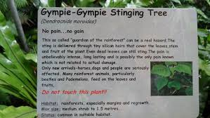 | 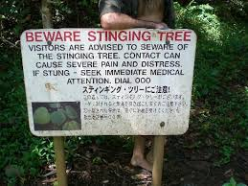
Panneaux de mise en garde face à la plante la plus urticante au monde, la gimpie gimpie (Dendrocnide moroides). Queensland, Australie (voir chapitre consacré à cette plante plus loin dans cet ouvrage).

Rôles et types d’épines et d’aiguillons

Définition des Aiguillons

Excroissances dures et acérée (piquants), d’origine épidermique (qui naissent de l'écorce ou de l'épiderme de certaines plantes), distincts des épines qui sont un prolongement de la partie ligneuse de la plante.

Sorte de productions épidermiques plus ou moins résistantes qui se développent sur diverses parties externes, aériennes, des végétaux, et qui parfois prennent un assez grand accroissement et tendent à devenir ligneuses. Les aiguillons diffèrent des épines en ce que, contrairement à celles-ci, on peut les détacher sans enlever les parties intérieures de l'écorce. Ainsi les rosiers, les Robinia, etc., portent des aiguillons et non des épines ; ils sont une expansion du tissu épidermique qui devient subéreux, plus rarement ligneux. É.-A. Carrière, Encyclopédie horticole,1862, p. 12.

Définition des épines

Piquant naissant sur certains végétaux et qui ne peut être arraché sans déchirer les tissus sous-jacents. Les épines que l'on distingue des aiguillons en ce qu'elles tiennent à l'aubier, ..., doivent être considérées comme des fibres de cet aubier, allongées, grossies et durcies (Baudrillart, Nouv. manuel forest.,t. 1, 1808, p. 46).
L'épine fait corps avec la plante et, sur les arbres, naît du corps ligneux.

En botanique, une épine est un piquant issu de la métamorphose d'organes végétatifs, tels que la racine, la tige, les stipules, et le plus souvent les feuilles modifiées (cataphylles) qui n'ont pas de rôle photosynthétique mais sont spécialisées dans la défense des plantes contre les herbivores. En forme d'excroissance pointue et dure faisant corps avec le bois de la tige, des rameaux ou autres organes (dits épineux), l'épine ne peut être détachée sans déchirure des fibres.

Usuel. Aiguillon de certaines plantes ou partie d'un végétal à pointe acérée et piquante. Les chataignes [sic] sont hérissées d'épines et sous cette enveloppe est un excellent fruit (Sénac de Meilhan, Émigré,1797, p. 1648).[Des aloès] aux feuilles minces semblables à des lames de glaive, les uns dentelés d'épines, les autres finement ourlés (Zola, Faute Abbé Mouret,1875, p. 1389).Une branche [d'] acacia-gommier, dont les hideuses épines blanches, longues de près de dix centimètres, me remplissaient de crainte pour l'œsophage de notre ami (Benoit, Atlant.,1919, p. 296):

Les feuilles persistantes en aiguille rencontrées chez de nombreuses espèces de Conifères (genévriers, ) sont appelées improprement épines, leur dénomination botanique étant l'aiguillon qui désigne spécifiquement une feuille allongée, étroite et pointue (dite aciculée).

Les racines épines sont des sortes de racines adventives que l'on trouve chez certaines plantes épiphytes et certains palmiers comme Cryosophila nana.
Les épines caulinaires sont des tiges axillaires, issues d’un bourgeon, dont le point végétatif a avorté prématurément.
Les feuilles ou stipules en épines sont des feuilles (épine-vinette) ou stipules (robinier) dont le limbe n'est pas développé.
Les pétioles épines sont un pétiole d'une feuille ou foliole endurci le plus souvent en fin de vie (exemple : astragale de Marseille, Astragalus tragacantha).
L’aiguillon est, en général, moins développée que l'épine (ronces (Rubus), Rosiers (Rosa) etc.).

Les piquants des cactus et des ajoncs sont des feuilles modifiées. On trouve les épines sur de nombreux arbres (robinier, aubépine, févier d'Amérique etc.) et arbustes des régions arides (Ocotillo etc.).

P. ext. Arbre ou arbrisseau dont les branches ont des piquants.
− Épine + adj. déterminatif. Épine blanche/rose ou épine, absol. Synon. aubépine. Épine noire. Synon. prunellier. Épine luisante. Synon. argousier. Un sentier bordé de deux haies d'épine blanche en fleur qui répandaient de pénétrantes odeurs dans l'humide atmosphère du soir (Balzac, Méd. camp.,1833, p. 129).« Toi qui aimes les aubépines, regarde un peu cette épine rose; est-elle jolie! ». En effet c'était une épine, mais rose, plus belle encore que les blanches (Proust, Swann,1913, p. 139). Ou encore l’Épine-vinette ou vinettier (Berberis vulgaris), arbuste de la famille des Berbéridacées.

Soins pour les blessures

L'épine en fonction de sa longueur peut occasionner l'introduction d'éléments pathogènes derrière les barrières de protection du derme. La désinfection et la surveillance de ces blessures apparemment bénignes sont donc nécessaires, mais seules les vaccinations notamment contre le tétanos évitent de prendre des risques véritablement mortels surtout si de la terre peut avoir été en contact avec l'épine notamment au niveau de la peau elle-même.

Types d’épines et d’aiguillons

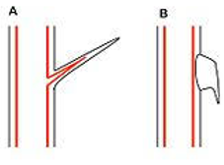  Différence entre épine (A) et aiguillon (B).  L’aiguillon se détache, par simple pression du doigt, sans « blesser » la plante. | 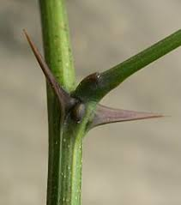  Stipules épines sur robinier
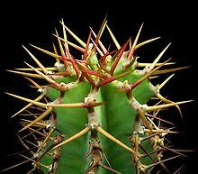  Les épines de l'Euphorbe rappellent celles du cactus et sont une adaptation aux milieux très chauds. | 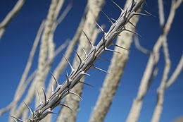  Épines d'Ocotillo.
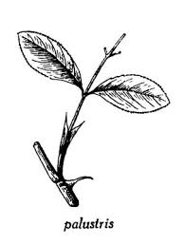  Aiguillons du rosier des marais (Rosa palustris) | 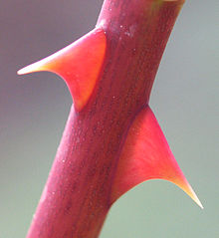  Aiguillons sur une tige de rosier.
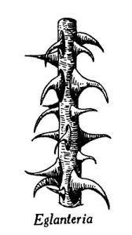  Aiguillons de l'églantier couleur de rouille (Rosa rubiginosa ou Rosa eglanteria) | 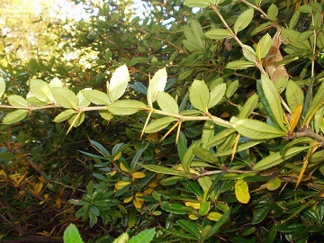  Épines trifurquées du berbéris, en général, regroupées par trois au niveau d’un nœud.
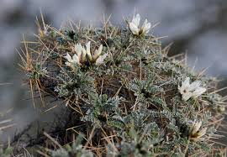  Pétioles-épines de l’astragale de Marseille (Astragalus tragacantha). | 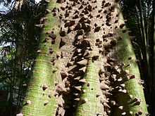  Kapokier ou Arbre à kapok (Ceiba pentandra)
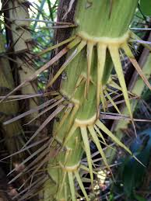  Salacca wallichiana (sorte de palmier épineux) | 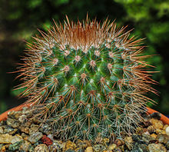  Cactus (Mammillaria spinosissima)

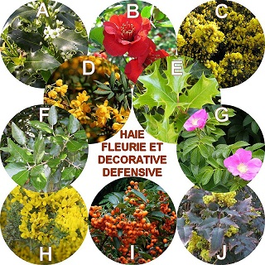
A) Ilex aquifolium ‘Alaska’, B) Chaenomeles x superba 'Crimson and Gold’, C) Ulex europaeus, D) Berberis stenophylla, E) Osmanthus heterophyllus. F) Quercus ilex, G) Rosa rugosa ‘Rubra’, H) Genista hispanica, I) Pyracantha coccinea ‘Orange Glow’, J) Mahonia aquifolium. Source : https://www.mesarbustes.fr/haie-fleurie-et-decorative-defensive-en-kit-de-10-arbustes.html

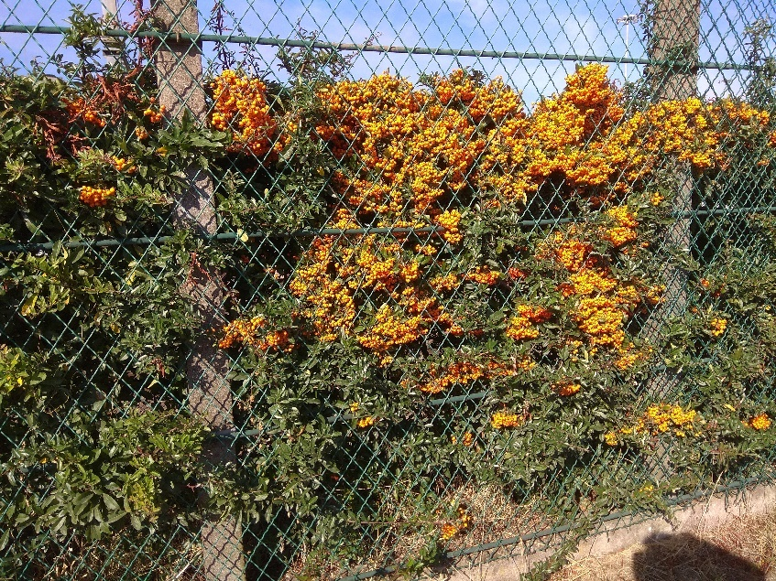  Pyracantha | 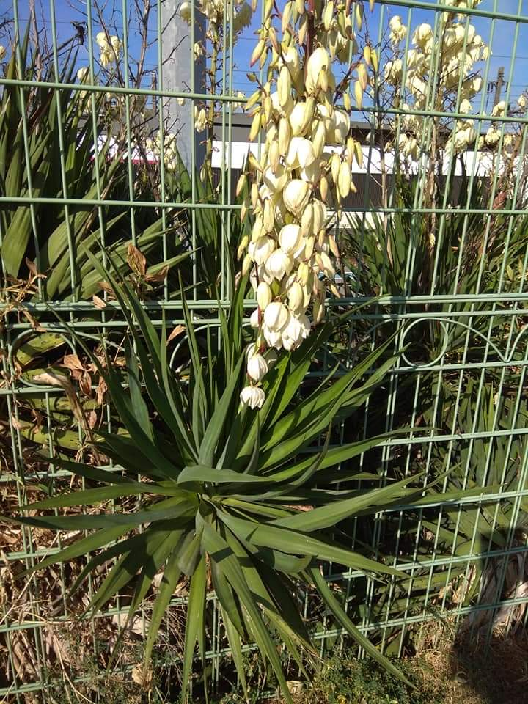  Yucca gloriosa ?

Différents essais de barrages épineux, le long de la clôture du Technicentre SNCF de Bobigny (photos Benjamin LISAN)
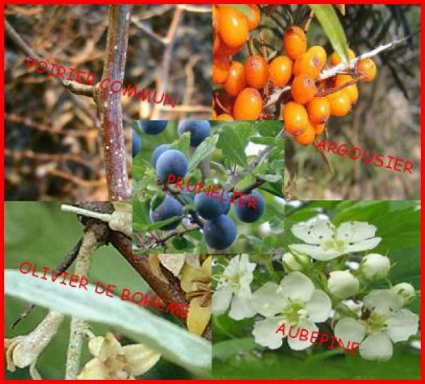
Poirier commun (Pyrus communis), Argousier (Hippophae rhamnoides), Olivier de Bohème (Elaeagnus angustifolia), Aubépine (Crataegus monogyna).

Disposition des arbustes

Constituée d’arbustes impénétrables grâce à leurs épines ou à leurs branches, la haie défensive accueille cependant les oiseaux et hérissons, si utiles au jardinier. Pour qu’elle soit efficace, sa hauteur doit atteindre au minimum 150 cm et son épaisseur 80 à 120 cm. Distancez vos arbustes de 60 à 80 cm sur un rang.
Dans les régions ventées, installez-les sur deux rangs en quinconce, en associant essences persistantes et variétés caduques dans une proportion d’un tiers pour deux tiers. Votre haie ne sera efficace que si elle est dense et bien garnie à la base. Pour cela, taillez-la l’année qui suit sa plantation.

Pour qu'elle soit efficace, une haie défensive doit atteindre au minimum 1,50 mètre de haut et être la plus profonde et la plus dense possible. Disposez les végétaux en quinconce sur 2 lignes séparées de 60 cm, afin de rendre plus rapidement votre haie impénétrable : c'est la forme de plantation la plus défensive. Si vous le souhaitez, intercalez entre ces deux lignes de plantation un grillage qui délimitera votre propriété le temps que votre haie pousse et qui empêchera également les petits animaux de pénétrer chez vous. Plantez serrés, car votre haie sera d'autant plus défensive qu'elle sera dense : à cet effet, plantez tous les 80 cm. Bon à savoir : respectez l'article 671 du code civil, qui stipule de planter à 50 cm de la limite séparative de deux propriétés les végétaux qui atteindront 2 mètres de haut au maximum à l'âge adulte, et à 2 mètres de la limite ceux qui deviendront plus hauts.

Planter votre haie - préparation

Préparation du sol

Celle-ci doit être soigneuse. Préparez le terrain environ quinze jours en avance de préférence à l'automne. Ôtez les cailloux et les herbes sauvages. Ajoutez les amendements nécessaires selon la nature du sol : sable et compost en sol lourd et humide, fumier décomposé en terrain pauvre, terre de bruyère pour corriger un sol calcaire...
Un généreux apport de matières organiques (engrais vert, compost) permet d’avoir un développement rapide.

Faites tremper les mottes de vos arbustes dans une bassine d'eau à température ambiante. Pendant ce temps creusez des trous de 80 cm en tous sens, en quinconce. Espacez-les de 80 cm au maximum pour créer une haie bien dense. Si votre choix se porte sur des arbustes caducs, conservez une proportion d'1/3 pour 2/3 de persistants pour que la haie garde sa fonction. Ajoutez du compost et de la corne broyée au fond des trous et plantez vos arbustes. Arrosez abondamment .

La plantation

Prenez plutôt des plants déjà assez développés. Plantez-les plutôt au travers d’un paillis (BRF, à la rigueur plastique) ou d’une bâche ou moquette fendue, car avec leurs épines leur désherbage est difficile et dangereux. Arrosez copieusement vos plantations même par temps de pluie. La forme de plantation la plus défensive est la plantation en quinconce. Cette forme de plantation vous fournit une haie épaisse et plus esthétique. De plus vous pouvez intercaler entre ces deux lignes de plantation un grillage à mailles fines pour empêcher aussi les animaux de petite taille de pénétrer dans votre jardin.

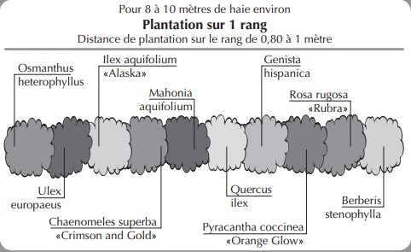

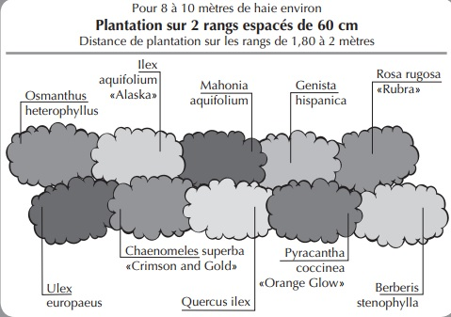

Quelles distances et hauteur à respecter pour les plantations et les haies ? (en France)

Pour éviter les conflits de voisinage, le Code civil impose en fonction des distances de plantation par rapport aux fonds (terrain) voisins, certaines règles concernant la hauteur des arbustes, arbres et haie séparatives. L'objectif est d'éviter de faire de l'ombre au voisin ou qu'il ait à ramasser les feuilles et fruits tombés de l'arbre dans son jardin, voire même que l'arbre endommage la clôture en cas de chute. Mais la commune ou encore un règlement de copropriété peuvent modifier ces règles et ainsi renforcer les obligations prévues en la matière par le Code.
Sachez que par défaut, l'article 671 du Code civil fixe les règles suivantes. Il n'est permis d'avoir des arbres, arbrisseaux et arbustes près de la limite de la propriété voisine qu'à la distance prescrite par les textes. Cette distance est de :

- 2 mètres de la ligne séparative entre les deux terrains pour les plantations dont la hauteur dépasse 2 mètres ;
- 50 cm pour les plantations dont la hauteur est inférieure à 2 mètres.

Toutefois, les arbres, arbustes et arbrisseaux de toute espèce peuvent être plantés en espaliers, de chaque côté d'un mur séparatif, sans que l'on soit tenu d'observer aucune distance, dès lors qu'ils ne dépassent pas la crête du mur. Si le mur n'est pas mitoyen, le propriétaire seul a le droit d'y appuyer les espaliers.

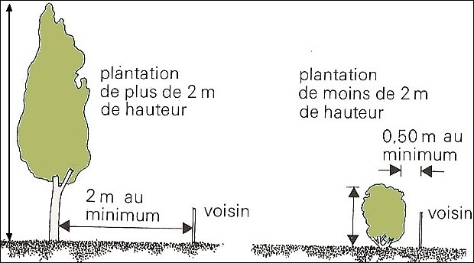

Selon une jurisprudence bien établie :

- la distance de plantation se mesure toujours à partir du milieu du tronc ;
- la hauteur limite admise se calcule du sol de plantation de l'arbre jusqu'à la pointe de l'arbre, arbuste ou haie ;
- la hauteur limite de l'arbre est celle maximale autorisée après repousse ;
- si l'arbre a atteint la hauteur de 2 mètres, plus de 30 ans avant la date de sa saisine du Tribunal, alors la prescription trentenaire est acquise.

En cas de non-respect de ces règles, celui sur la propriété duquel avancent les branches des arbres, arbustes et arbrisseaux du voisin peut contraindre celui-ci à les couper, en application de l'article 673 du Code civil.

Quand planter ?

La meilleure époque pour planter une haie dépend du type d'arbuste choisi. Vous planterez les conifères et les persistants, généralement vendus en containers, de préférence au début de l'automne, lorsque la terre est encore chaude.
En revanche, vous gagnerez à acheter les arbustes à feuillage caduc lorsqu'ils sont disponibles à "racines nues" : c'est plus économique. La période de mise en vente commence à la fin de l'automne et s'étale sur une bonne partie de l'hiver. Vous planterez bien sûr un jour sans gel .

Choisir les espèces : Exemple de mélanges d’espèces pour haies défensives

Composition n°1 : Houx (Ilex aquifolium 'Alaska'), Cognassier du Japon à fleur (Chaenomeles x superba 'Crimson and Gold'), Ajonc d’Europe (Ulex europaeus), berbéris à feuilles étroites ou épine-vinette à feuilles étroites (Berberis x stenophylla), Osmanthe à feuilles de houx ou Osmanthe à feuilles variables (Osmanthus heterophyllus), Chêne vert (Quercus ilex), Rosier rugueux (Rosa rugosa 'Rubra'), Genêt d'Espagne (Genista hispanica), Pyracantha ou buisson ardent orange glow (Pyracantha coccinea 'Orange Glow'), Mahonia faux houx (Mahonia aquifolium)
Source : https://www.mesarbustes.fr/haie-fleurie-et-decorative-defensive-en-kit-de-10-arbustes.html

Composition n°2 : Berbéris ou épine-vinette de Juliana (Berberis julianae), Citronnier épineux ou Oranger trifolié (Poncirus trifoliata), Févier d’Amérique ou Carouge à miel ou Épine du Christ (Gleditsia triacanthos ferox)
Source : Haies ultra-défensives - Pour ou contre ?, http://meli.melo.photos.et.paysages.over-blog.net/article-19597806.html

Composition n°3 : Chalef (Elaeagnus ebbingei), épine-vinette à feuilles étroites (Berberis x stenophylla), Épine-vinette de Thunberg (Berbéris Berberis thunbergii 'Atropurpurea'), Cognassier du Japon à fleur (Chaenomeles x superba), Hippophaé ou Argousier (Hippophae rhamnoides), Poivre du Sichuan (Zanthoxylum piperitum)
Source : Planter une haie défensive, http://plandejardin-jardinbiologique.com/crbst_261.html

Composition n°4 : Argousier (Hippophae Rhamnoides), Epine vinette de Thunberg - Vert (Berberis Thumbergii), Eglantier (Rosa Canina), Epine noire ou prunellier (Prunus Spinosa), Pyracantha ou buisson ardent (Pyracantha coccinea mohave), Ronce des bois (Rubus fruticosus), Genévrier commun ou Genièvre (Juniperus communis)
Source : http://www.pepinieres-naudet.com/boutique/grands-jardins-grandes-surfaces/558-kit-haie-defensive-3546861173387.html

Composition n°5 : Pyracantha orange (Pyracantha coccinea orange glow), Mahonia (Mahonia x media winter sun), Berberis (Berberis x stenophylla), Houx (Ilex aquifolium)
Source : http://www.pepiniere-lcf.fr/kit_haie-defensive,fr,4,KIT_D.cfm

Composition n°6 : Berberis julianae, Mahomia 'Charity', Pyracantha coccinea Saphyr Jaune® 'Cadaume’,
Pyracantha golden glow
Source : https://www.proflora.fr/kits-a-planter-Proflora/kit-alia-haie-coloree-defensive-80.html

Composition n°7 : Cognassier du Japon 'Fire Dance', Osmanthe à feuilles variables, Rosier rugueux, Mahonie à feuilles de houx, Épine-vinette de Thunberg 'Red Rocket', Aubépine, épine à fleurs 'Paul's Scarlet', Houx 'Alaska’, Buisson ardent 'Orange Glow', Buisson ardent 'Soleil D'or', Buisson ardent 'Red Column'
Source : http://www.jardindupicvert.com/4daction/w/haie_defensive.affpliol?session=194i482h73q8u&nopl=14407&p_cour_c=1&indexpl_c=10&prov_l=c

Composition n°8 : Berberis julianae, Prunus spinosa (Epine noire), Pyracantha (Buisson ardent), Ulex europaeus (Ajonc)
Source : https://bauchery.fr/1012-haie-defensive-kit-de-10-metres.html

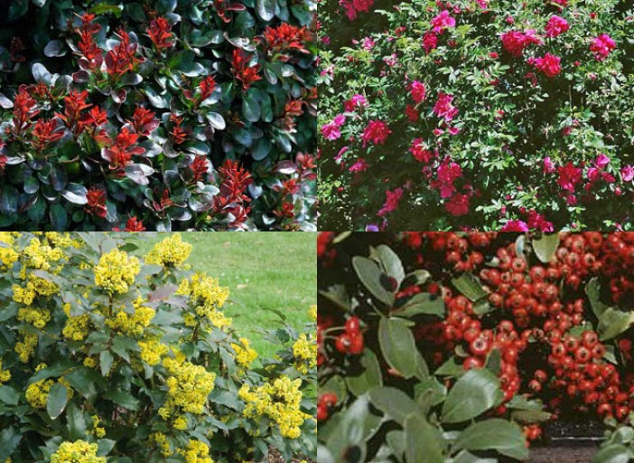
Berbéris (en haut à gauche, Rosier rugueux (en haut à droite), Mahonia (en bas à gauche), Pyracantha (en bas à droite). Source : https://www.rustica.fr/articles-jardin/haie-defensive,3338.html

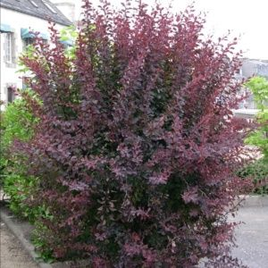  Berbéris de Thunberg ‘Atropurpurea’ | 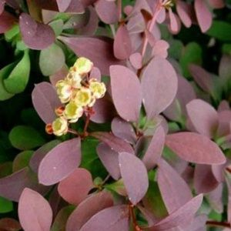  Berbéris ‘Auricoma’
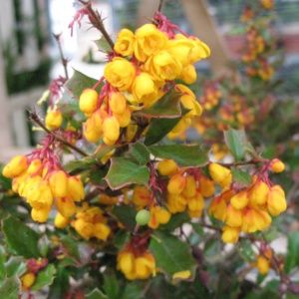  Berbéris de Darwin | 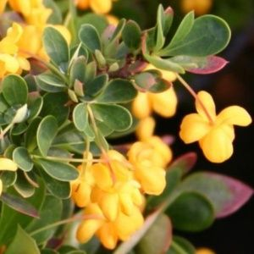  Berbéris à feuilles de buis ‘Nana’
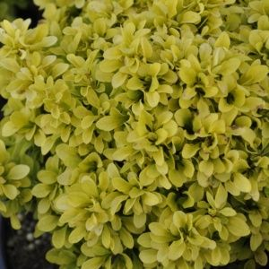  Berbéris de Thunberg ‘Tiny gold’ | 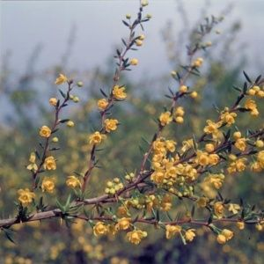  Berbéris à feuilles étroites
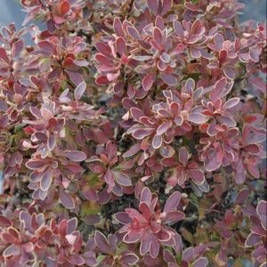  Berbéris de Thunberg ‘Admiration’ | 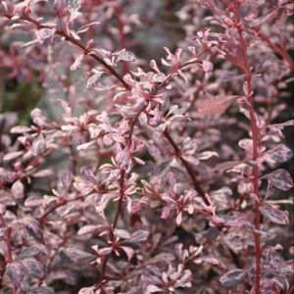  Berbéris de Thunberg ‘Rosy glow’
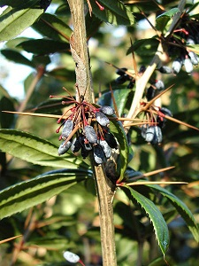  Berbéris de Juliana (Berberis julianae) | 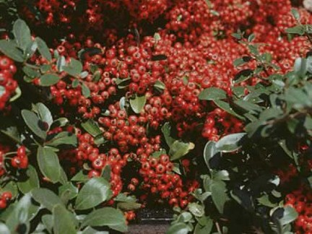  Pyracantha en automne. Source : Devaux Isabelle, https://www.rustica.fr/articles-jardin/haie-defensive,3338.html
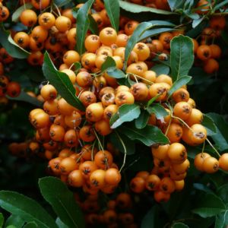  Buisson ardent ‘Saphyr orange®’ Cadange | 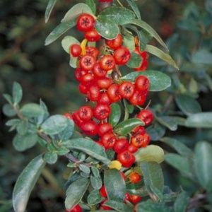  Buisson ardent ‘Saphyr rouge®’ Cadrou
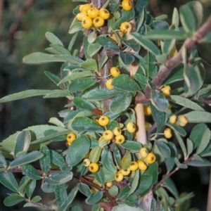  Buisson ardent ‘Saphyr jaune Cadaune’ | 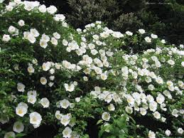  Rosier des Cherokees (Rosa laevigata)
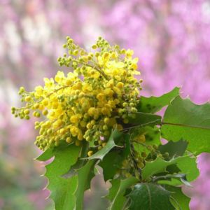  Mahonia faux houx | 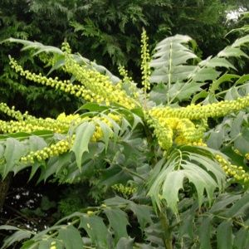  Mahonia x media ‘Charity’
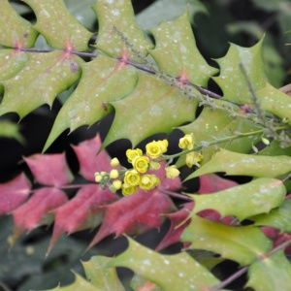  Mahomia du Japon ‘Beali’ | 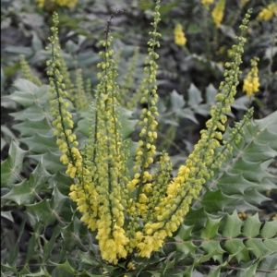  Mahomia du Japon ‘Winter sun’
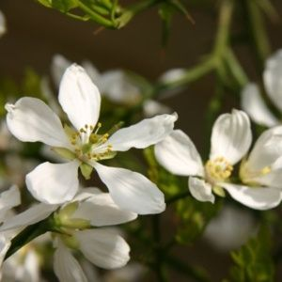  Poncirus trifoliata | 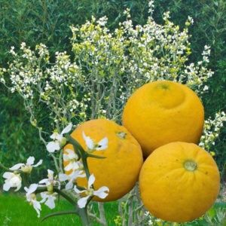  Poncirus trifoliata ‘Dragon volant’
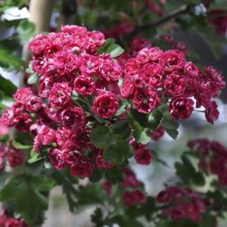  Aubépine commune ‘Paul Scarlett’ | 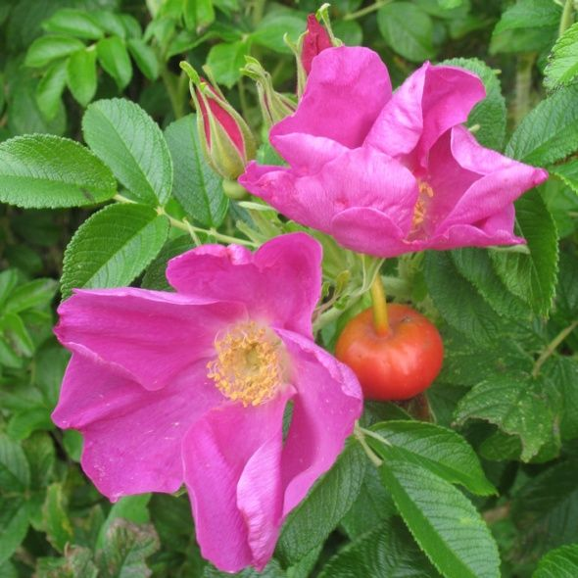  Rosier du Japon ou Rosier rugueux
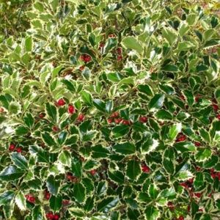  Houx argenté | 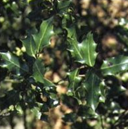  Houx commun ‘Alaska’ (Ilex aquifolium ‘Alaska’)
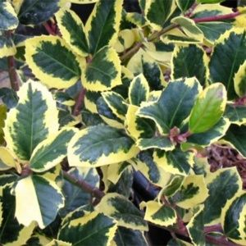  Houx panaché ‘Golden king’ | 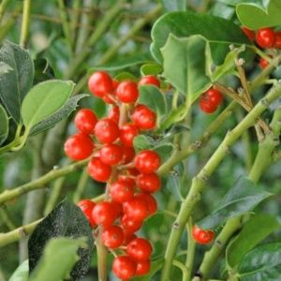  Houx commun ‘J. C. Van Toll’

Source : Arbustes pour haie défensive, http://www.plantes-et-jardins.com/cat3/1552

Liste de quelques variétés pour climats tropicaux

La FAO propose les espèces suivantes, pour les haies d’épineux ou haies vives en région tropicale :

Espèces épineuses | Pluviométrie  700 - 1000 mm | Pluviométrie  1000 - 1300 mm
Agave sisalana | X | X
Bauhinia rufescens | X | X
Citrus lemon | X | X
Dichrostachys cinerea |  | X
Haematoxylon brasiletto |  | X
Ziziphus mauritiana | X | X
Ziziphus mucronata |  | X
Dichrostachys cinerea |  | X
Ziziphus mucronata |  | X

Tableau 1 – Espèces d’arbres recommandées pour les haies vives dans les aires sèches et semi-arides de l’Afrique de l’Ouest (de Louppe, 1999). Source : Live Tree Fences and Ligneous Windbreaks, FAO, http://www.fao.org/ag/againfo/programmes/en/lead/toolbox/Tech/22Livef.htm

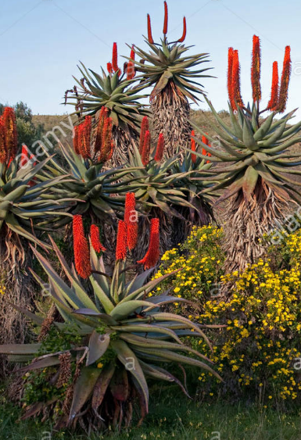  Aloès (Aloe ferox) devant la rivière Breede, Parc National de Bontebok, Western Cape, Afrique du Sud. Source : http://www.alamy.com/stock-photo-cape-aloe-bitter-aloe-red-aloe-tap-aloe-aloe-ferox-aloes-in-front-47948614.html | 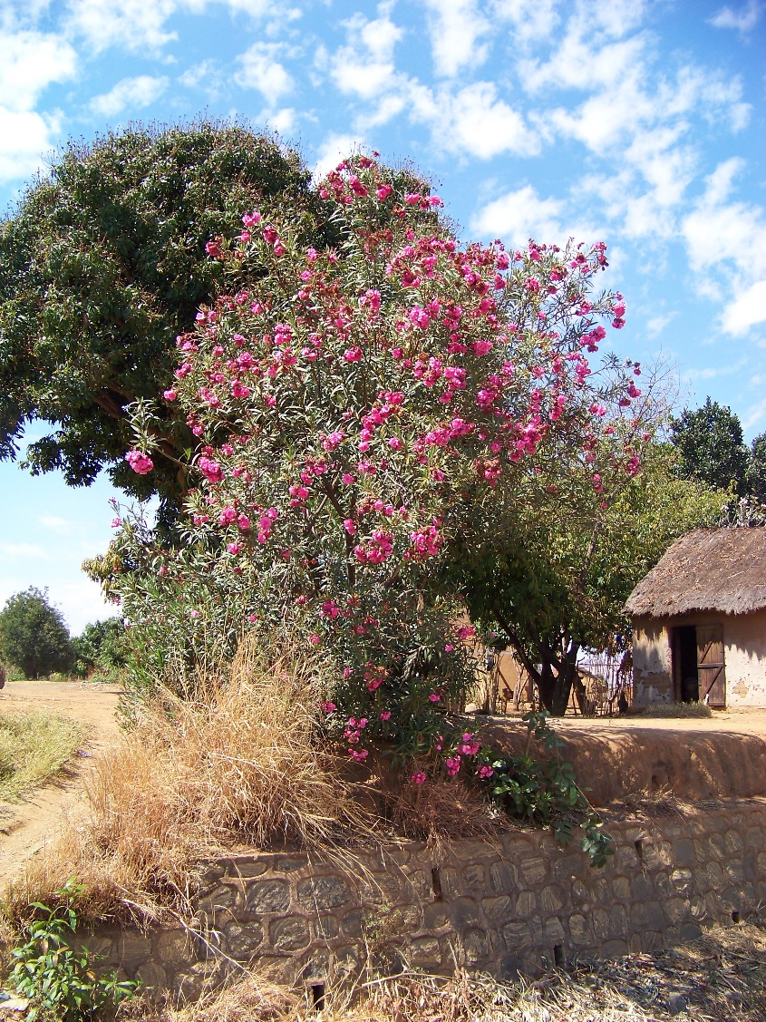  Rosier (Rosaceae), photo prise le long de la RN7 à Madagascar (Photo de Benjamin Lisan).
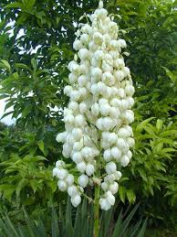  Inflorescence de Yucca elephantipes | 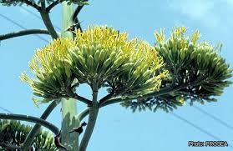  Inflorescence de Yucca americana
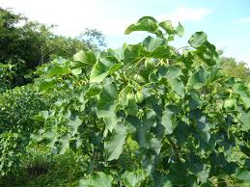  Pourghère (Jatropha curca) | 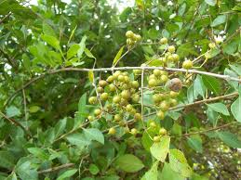  Henné (Lawsonia inermis)
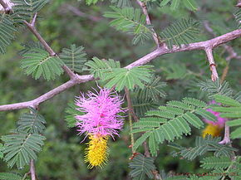
Dichrostachys cinerea

Evaluation des risques invasifs de la plante

Il faut faire attention dans le choix de la plante, qu’elle ne soit pas une « peste végétale », c’est-à-dire très / trop invasive, qu’elle ne risque pas de modifier totalement l’équilibre écologique de la région, en particulier dans les îles caractérisées par leur endémisme, comme à Madagascar, dans des îles de l’océan pacifique ou indien (comme dans le cas de l’agave américain à la Réunion etc.) …

Renseignez-vous sur la législation locale, la plantation de certaines plantes peut être interdite, dans tel ou tel pays.
Certains sites, fournissent des échelles ou scores approximatifs du risque invasif (« invasivité »), selon le lieu, comme :

a) Menaces végétales pour les écosystèmes du Pacifique Pacific Island Ecosystems at Risk (PIER) : http://www.hear.org/pier/ => Informations sur les évaluations des risques (plante par plante), http://www.hear.org/pier/wralist.htm
b) Invasive Species Compendium – CABI (Centre for Agriculture and Biosciences International) : www.cabi.org/isc/
c) Global Invasive Species Database (base mondiale des espèces envahissantes), http://www.iucngisd.org/gisd/
d) Invasive Plant Atlas of the United State, https://www.invasiveplantatlas.org

Les scores indiqués, pour chaque plante, _ leur taux « d’invasivité » _ sont ceux fournis par la « base de données PIER des plantes invasives du Pacifique » (Pacific Island Ecosystems at Risk (PIER) _ Plant threats to Pacific ecosystems _) : http://www.hear.org/ Par exemple, l'Agave d'Amérique (Agave americana) est estimé avec un score de 14 en Floride.
Dans certains cas, le score d’une plante n’est pas indiqué parce que la base PIER ne lui a donné aucun score.

Sigles et abréviations utilisées dans cet ouvrage

Par ce sigle, ci-après, nous indiquerons les caractéristiques, ci-dessous, des plantes par ces sigles, à droite :

1) Feuilles coupantes →
2) Peu épineux
3) Epineux
4) Très épineux
5) toxiques, soit pour l’homme, soit pour les animaux →
6) à pousse rapide → | ↗
7) très utiles à l’homme par ce sigle → | U
8) sources de forts revenus ou plus-value → | $
9) résistantes aux conditions arides, par ce sigle → | 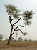
10) résistantes aux conditions salines, par ce sigle → | 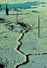
11) Usages médicinaux →
12) Fruits comestibles → | 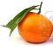
13) Utilisation comme fourrage →
14) Culture facile →
15) Culture difficile ou délicate →
16) Culture sol gorgé d’eau →
Ou milieu aquatique / plante aquatique
17) Bois de construction →
18) Bois de menuiserie →
19) invasives, à éviter → | 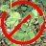
20) En danger critique d’extinction →
21) vulnérables (ou préoccupante) →

Variétés pour climats tempérés

Ajonc d’Europe, ajonc d'Europe, grand ajonc, genêt épineux, ajonc, ajonc épineux (Ulex europaeus)

(Famille des Fabaceae)  PIER score 26 (en Australie), 20 (Pacifique) |  | ↗↗

C'est un arbuste épineux, de 1 à 2 mètres, à feuillage persistant, de la famille des Fabaceae, qui pousse en formant des fourrés impénétrables. Ses branches sont hérissées d'épines de 2 à 5 cm et forment un ensemble très touffu. Ses petites feuilles alternées en écailles sont également très piquantes. C'est une espèce très compétitive, capable lorsqu'elle est bien établie de déplacer les plantes cultivées ou spontanées indigènes grâce à sa capacité de fixer l'azote et d’acidifier les sols. Il baisse leur pH. il appauvrit le sol en calcium, magnésium, manganèse, et zinc, quatre des nutriments essentiels pour les plantes. Il augmente aussi les risques d'incendie par l'accumulation de bois mort et par son feuillage hautement inflammable. Originaire des régions maritimes Atlantiques d'Europe, cet arbuste a été largement introduit, notamment pour former des haies, dans toutes les régions tempérées du monde où il s'est naturalisé. Il s'est également établi dans certaines îles tropicales en altitude. Il a aussi servi (par exemple en Bretagne) de fourrage pour les vaches ou d'autres herbivores, après avoir été pilé ou écrasé entre deux rouleaux faisant office de presse pour faire éclater ses épines afin qu'elles ne blessent pas la bouche des animaux. L'ajonc a été pendant plusieurs siècles le sainfoin ou la luzerne des terres acides.

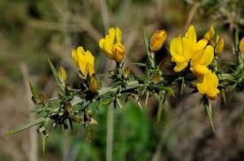 | 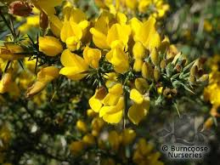 | 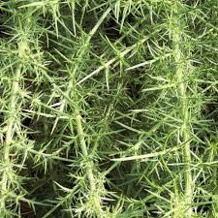
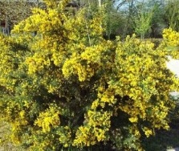 | 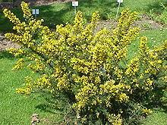 | 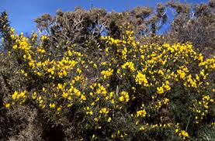

Argousier, argousier faux nerprun ou saule épineux ou Hippophaé (Hippophae rhamnoides)

(Famille des Éléagnacées)  L’espèce peut être invasive. |  | ↗↗
L’argousier (Hippophae rhamnoides) _ à ne pas confondre avec l'arbousier _ est un arbuste irrégulier, de 3 à 5 m de haut, de la famille des Eléagnacées. Port : buissonnant, très ramifié, dense, évasé (parfois clairsemé). Rameaux gris très épineux, portant de très longues épines, qui en fait des haies impénétrables. Feuilles étroites et allongées au revers gris argenté qui sont assez semblables à celles du saule. L'écorce de l'argousier est brun gris et ridée. Il pousse spontanément dans les zones tempérées ou subtropicales d’Europe et d’Asie où on le rencontre aussi bien dans les zones montagneuses, que sur les dunes littorales... De petites fleurs jaunes qui éclosent en avril ou en mai avant la sortie des feuilles donnent des baies rouge orangé, acides, uniquement sur les sujets femelles car l’argousier est dioïque, et visibles à partir de septembre : elles confèrent à l'argousier une beauté unique. Les fruits, très nombreux, sont groupés le long des rameaux. Ils apparaissent en septembre mais sont surtout visibles après la chute des feuilles. Ils constituent un bel ornement tout l’hiver si ne vous ne les récoltez pas pour en faire des confitures, des compotes ou des jus très riches en vitamine C. Il ne craint ni l’humidité, ni la sécheresse, ni le vent, ni les embruns. Il possède la capacité d’amender le sol en fixant l’azote, un peu comme le font les légumineuses. Il est pollinisée par les insectes et dispersée par les oiseaux. C'est une pionnière, héliophile.

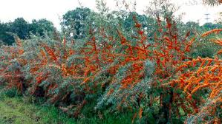 | 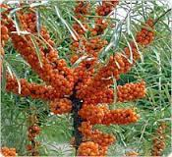
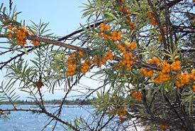 | 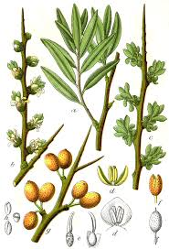
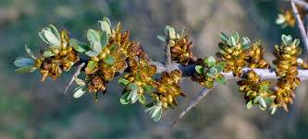 | 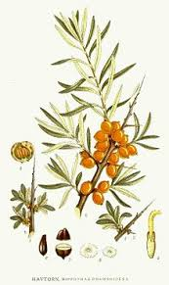

Aubépine lisse, Aubépine à deux styles ou Aubépine épineuse (Crataegus laevigata ou Crataegus oxyacantha)

(Famille des rosacées) |  |  | ( )

C’est un arbuste de 2 à 3 m mais pouvant atteindre jusqu'à 10 m. Sa longévité peut atteindre 500 ans. L'arbre rejette de souche ; hermaphrodite, sa floraison va d'avril à mai. L'espèce est pollinisée par les insectes ; la semence est dispersée par les oiseaux. C'est une espèce sensible au feu bactérien. Feuilles : caduques, alternes, 5 à 7 lobes profonds. Sa fleur contient 2 ou 3 styles, son fruit deux noyaux. Espèce héliophile ou de demi-ombre croissant sur des sols riches en bases, moyennement frais, dont le pH est neutre à légèrement acide. Utilisée comme plante ornementale (nombreux cultivars), et pour la constitution de haies vives. Présente de la mer à 1600 m en climat tempéré. Ou encore épine blanche.

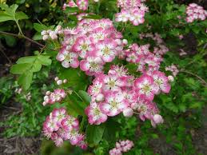  Crataegus laevigata 'Princess Sturdza' | 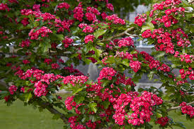  Crataegus laevigata 'Paul's Scarlet'
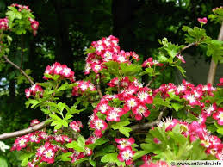  Crataegus laevigata 'Crimsom Cloud' | 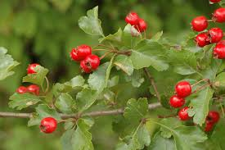
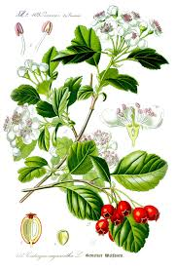 | 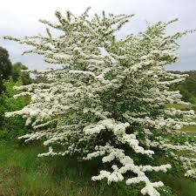
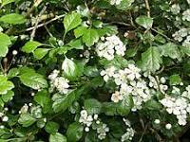 | 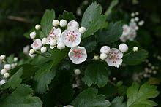

Aubépine ou noble épine, aubépine monogyne (épine blanche ?) (Crataegus monogyna)

(Famille des rosacées)

C’est un arbrisseau hermaphrodite pouvant mesurer de 4 à 10 m. Sa longévité peut atteindre 500 ans. L'arbuste fleurit au printemps, il est pollinisé par les insectes. C'est une espèce pionnière dont les drupes rouges sont dispersées par les oiseaux. L'espèce est sensible au feu bactérien. Feuilles : caduques alternes, simples, nettement et profondément lobées et possédant de grandes stipules dentées. Fleur : blanche ou rose, très odorante, en bouquets, à un seul style. Fruit : rouge, ovoïde, à un seul noyau. C'est une espèce héliophile ou de demi-ombre croissant sur des sols assez secs à frais, dont le pH est basique, neutre ou acide. Utilisée comme plante ornementale (nombreux cultivars), et pour la constitution de haies vive. USDA zone 4 à 9.

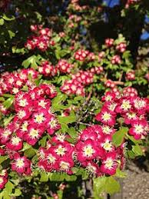  Crataegus monogyna 'Crimson Cloud' | 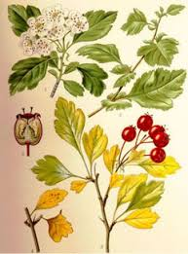
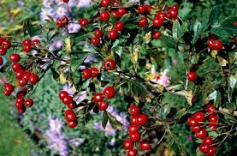 | 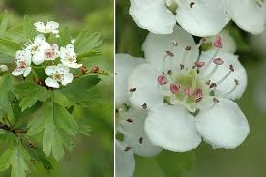
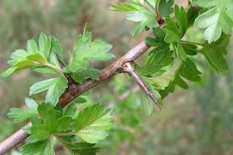 | 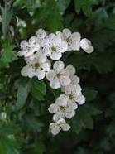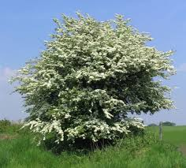

Rosier des Chiens, Rosier des haies ou Églantier, Églantier des chiens, rosier sauvage (Rosa Canina)

(Famille des rosacées) |  |  | ( )

C’est une espèce d'arbrisseaux épineux, lâche et érigé, pouvant atteindre trois mètres de haut, à tiges (rameaux) dressées, largement étalés, arquées (retombant en arceaux), munies d'aiguillons recourbés, de la famille des rosacées, à fleurs simples, très commun dans les régions tempérées de l'Ancien Monde. On le trouve dans les haies et les bois surtout en plaine. Les feuilles alternes, composées, comprennent 5 à 7 folioles elliptiques dentées. Les fleurs ou églantines, très mellifères, de 4 à 5 cm de diamètre, apparaissant en juin, ont une corolle simple à cinq pétales blanc rosé (ou roses), et de nombreuses étamines. Les fruits (cynorhodons, aussi appelés églantines ou familièrement gratte-culs), de forme ellipsoïde, sont rouges écarlate, à maturité, apparaissant en septembre et persistant jusqu'en décembre. Ils ont de 1,5 à 2 cm de long. Croissance rapide. USDA zone 3(3b) à (9b)10. Les épines sont très agressives. Le cynorrhodon est très riche en sucres et en vitamine C. On en fait des confitures. Les fruits (akènes) et les poils contenus à l’intérieur du cynorrhodon ont un effet très irritant au niveau de la peau et de la muqueuses.

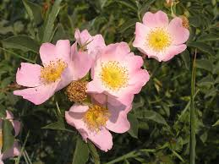 | 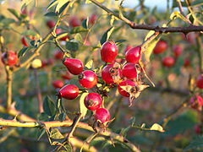
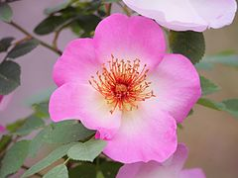 | 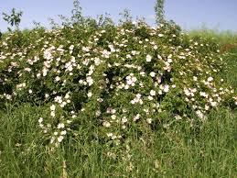
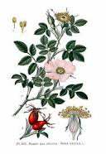

Églantier couleur de rouille, Rosier à odeur de pomme ou Rosier rouillé (Rosa rubiginosa) (Famille des Rosaceae)

(Famille des rosacées) |  |  | ( )

Rosier originaire d'Europe et d'Asie occidentale. Arbrisseau formant un buisson dense, à feuilles caduques, de deux à trois mètres de haut et de large, dont les tiges sont munies de nombreux aiguillons en crochet. Le feuillage exhale une forte odeur de pomme. Les feuilles imparipennées, de 5 à 9 cm de long, comptent de 5 à 9 folioles ovales ou arrondies au bord serré, et sont couvertes de nombreux poils glandulaires. Les fleurs, de 1,8 à 3 cm de diamètre, ont cinq pétales roses, blancs à la base, et de nombreuses étamines jaunes ; elles sont groupées en corymbes de 2 à 7 fleurs et apparaissent de la fin du printemps au milieu de l’été. Les fruits sont des cynorrhodons globuleux à oblongs de 1,2 cm de diamètre, rouges à maturité. C'est une espèce qui tolère des sols d'alcalinité élevée et qui ne requiert ni un sol fertile, ni un bon drainage. Elle est tolérante à la sècheresse et résiste bien aux maladies. Les fruits de ce rosier sont comestibles et se préparent en conserves ou confitures.
En Nouvelle-Zélande et dans le sud-est de l'Australie, ce rosier est considéré comme une plante envahissante.

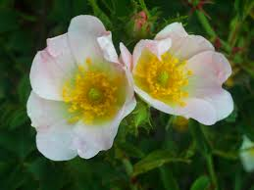 | 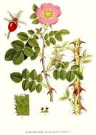
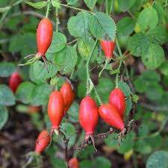 | 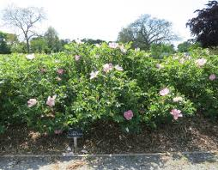
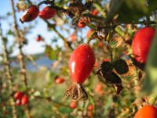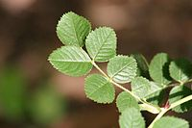 | 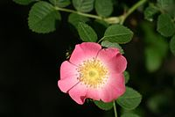

Rosier des marais (Rosa palustris)

(Famille des rosacées) |  |  | ( )

Rosier originaire de l'est de l'Amérique de Nord, du Canada (Québec, Ontario) jusqu'au sud des États-Unis (Floride). C’est un arbrisseau drageonnant, haut de 1 à 1,8 mètre, au port dressé, qui pousse dans les marais et au bord des lacs. Il présente un feuillage vert vif à vert foncé, formé de feuilles alternes, imparipennées à 5 à 9 folioles, sur tiges épineuses. Les fleurs simples, rose foncé brillant, de 4,5 à 5 cm de diamètre, sont solitaires ou groupées en corymbes, portées en été. La floraison parfumée, longue et tardive est suivie de fruits rouges. On le place en partie terrestre des berges d'un plan d'eau. Sol humide, sableux, acide. Multiplication Semis, Division, Bouturage.

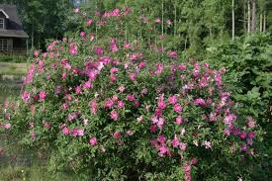 | 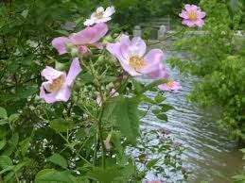
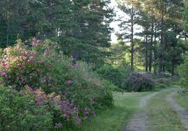 | 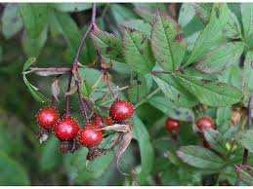
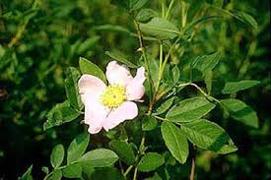 | 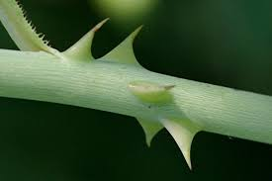

Rosier rugueux ou rosier du Japon (Rosa rugosa) (Famille des Rosaceae)

(Famille des rosacées)  Il peut être invasif. |  |  | ↗↗

Le Rosier rugueux, ou Rosier du Japon est un arbuste drageonnant qui émet de nouvelles tiges à partir de la souche et forme des fourrés denses de 1 à 1,5 mètre de haut. Les tiges sont densément recouvertes de nombreux aiguillons droits et courts (3 à 10 mm de longs). Ce rosier supporte les sols pauvres et sablonneux. Il s'hybride facilement avec de nombreux autres rosiers et est très appréciée des sélectionneurs pour sa très grande résistance au froid (zone USDA 2 à 8) et aux maladies de la rouille et des taches noires. Il est également extrêmement tolérant aux embruns salés du littoral et aux orages. Il est largement utilisé dans les aménagements paysagers pour sa robustesse et son absence de problèmes. Nécessitant peu d'entretien, c'est une plante adaptée pour les plantations en masse d'autant qu'elle pousse très bien sur ses propres racines (semis ou bouture) et n'a donc pas impérativement besoin d'être greffée. Il est considéré comme une plante invasive dans certaines régions. USDA Hardiness Zones 3 – (8)9. Il est très solide. Le rosier rugueux pousse très vite et peut avoir une hauteur de 2 mètres en 6 mois.

Le rosier rugueux (Rosa rugosa), drageonnant, forme dans l’année un buisson érigé et compact aux tiges garnies d’aiguillons. Son feuillage gaufré, indemne de maladie, prend des tons dorés, puis tombe. Sa floraison rose ou blanche, parfumée et remontante, est suivie de gros fruits orangés. Il prospère en terre acide ou sableuse, résiste au froid et au climat maritime.
Notre conseil : ne pas tailler les fleurs fanées afin de profiter des fruits. Ce rosier intègrera avec bonheur une haie défensive, à laquelle il apportera une touche fleurie et parfumée. Les fruits d'automne (cynorrhodons) restent en outre longuement décoratifs. Intérêt défensif : Plein de vigueur et très robuste, il porte de nombreuses branches épineuses qui forment un buisson impénétrable jusqu'à 2 m de haut. Exposition : Soleil ou mi-ombre. Plantation : 1m entre chaque pied.

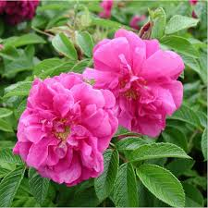 | 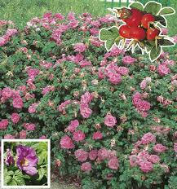
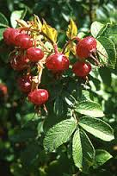 | 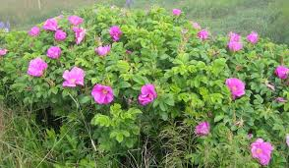
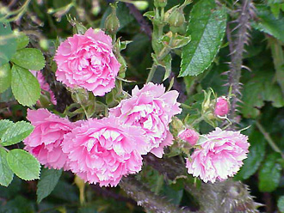  Rosa rugosa ‘Pink Grostendorst’  K. Stueber ® | 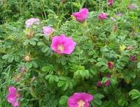

Berbéris (genre)

(Famille des Berbéridacées)

Le genre Berberis (les berbéris) regroupe environ 580 espèces d'arbustes épineux à feuilles caduques et à feuilles persistantes de 1 à 5 m de hauteur, originaire des régions tempérées et subtropicales d'Europe, d'Asie, d'Afrique, et d'Amérique. Ils sont étroitement liés au genre Mahonia (qui est parfois inclus dans le genre Berberis à cause des hybrides × mahoberberis). Ce sont des arbustes ou des arbrisseaux dont la hauteur varie de 10 cm à 4,5 m (certains individus atteignent exceptionnellement 8 m)¹. Les feuilles sont alternes et généralement dotées d'un pétiole. L'inflorescence est en position terminale sur les rameaux. Les fleurs sont assez petites (3 à 8 mm), généralement en grappe, mais parfois solitaires ou en ombelle chez certaines espèces. Les fruits sont des baies de forme arrondie, ovoïde ou ellipsoïde. Ils contiennent de 1 à 10 graines¹ selon les espèces et leur couleur peut aller du brun ou brun-rouge au noir.

Il existe un grand nombre d'"épine-vinette". Berberis 'darwinii' atteint 2 m environ; il est persistant et sa floraison jaune vif lui confère un intérêt décoratif certain. Berberis Thunbergii 'Atropurpurea' arbore un feuillage pourpre virant à l'écarlate en automne. Il ne tombe que tardivement en hiver. Intérêt défensif : Les berbéris produisent des épines coriaces sur toute la longueur des rameaux. Exposition : Soleil ou ombre légère. Plantation : Comptez 0,80m à 1m entre chaque pied.

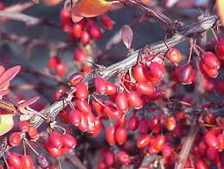  Berberis linearifolia (fruits) | 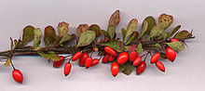  Berberis thunbergii avec des fruits
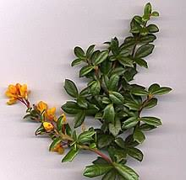
Berberis darwinii avec des fleurs

Berbéris à feuilles étroites ou épine-vinette à feuilles étroites (Berberis x stenophylla)

(Famille des Berbéridacées)

Arbuste, de 2 à 3 m de haut, pour un étalement de 3 à 5m, pourvu de très courtes (0.1 à 0.3mm) épines trifurquées. Avec son port retombant, très épineux, il fait des haies défensives colorées. Le berbéris peut être planté sous les fenêtres ou à la place de clôture. Port : très ramifié en tous sens, arqué. Feuillage : persistant, coriace, brillant, vert sombre virant partiellement au rouge orangé à l'automne, revers glauque, d'un vert pâle presque blanc. Minuscules feuilles (1 à 3 cm) étroites, linéaires, acuminées et piquantes, légèrement bombées et incurvées. Floraison : parfumée, nectarifères, ou printemps (mai-juin selon le climat) pouvant refleurir à l’arrière-saison. Courts petits bouquets pendants (1 à 6) de fleurs hermaphrodites, sphériques (1cm) au bout d'un long pédoncule jaune rougeâtre. Couleur : jaune d'or brillant lavé de rouge sur l'extérieur. Fruits : petites baies oblongues pruineuses d'un noir bleuté, persistant une partie de l'hiver. Croissance : assez lente. Multiplication : semis à l'automne ou en hiver après stratification à froid, plus facile bouture à talon en été.
Sol : indifférent. Tolère bien la sécheresse et les embruns. Emplacement : mi-ombre ou ensoleillée. Zone 6-9. issue d'un croisement entre deux espèces sud-américaines Berberis darwinii et Berberis empetrifolia. Entretien : taille de mise en forme si vraiment nécessaire à effectuer de préférence après la floraison.
Il peut s'utiliser pour former des haies libres ou défensives ou encore en sujet isolé.

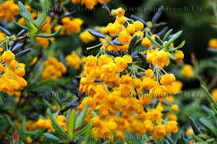 | 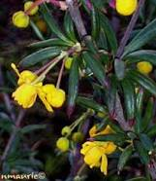  Berberis x stenophylla. Source : nature jardin
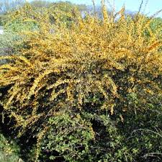

Epine-vinette ou Berbéris de Juliana (Berberis julianae)

(Famille des Berbéridacées)

C’est un arbuste épineux, originaire de Chine. C'est un buisson dense et persistant, mesurant jusqu'à 2,5 m de haut.
Les feuilles sont coriaces, épaisses, réunies en fascicules alternes de couleur vert foncé, de 5 à 8 cm de long, aux bords épineux. Les branches portent de fortes épines trifurquées (3-4,5cm). Les fleurs, jaunes mesurent de 0,8 à 1 cm de diamètre et s'épanouissent d'avril à mai. Elles forment des grappes de 10 à 20 fleurs. Les fruits sont de couleur prune, bleu foncé, ovales, sont consommés par les oiseaux et persistent l'hiver. Entretien : aucun. Croissance assez lente. Hauteur : 2.5-3 m pour un étalement eux alentours de 1.5 m. Plantation : printemps. Multiplication : semis à l'automne ou en hiver après stratification à froid ou encore par bouture à talon en été. Sol : tous, même lourd et argileux, une préférence pour les sols acides. Emplacement : soleil, mi-ombre ou ombre à l'abri des vents violents pour préserver la floraison. USDA zone : 4-9.
Les tiges portent des épines raides à trois pointes, trifides, mesurant de 1 à 3 centimètres de long.
Deux variétés botaniques de Berberis julianae sont reconnues :
- Berberis julianae var. oblongifolia Ahrendt.
- Berberis julianae var. patungensis Ahrendt.

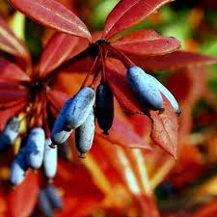 | 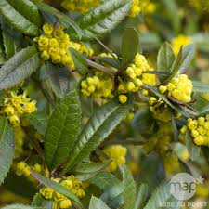
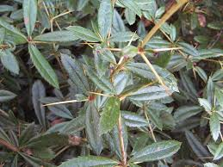 | 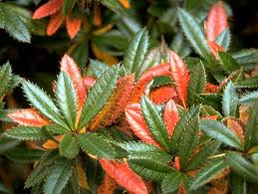
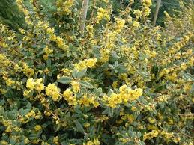 | 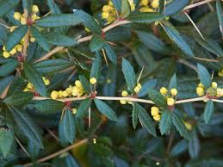  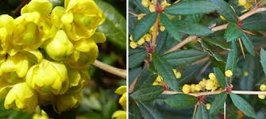

Epine vinette de Thunberg - Vert (Berberis thunbergii)

(Famille des Berbéridacées) |  | ↗↗

Originaire du Japon, l’abuste mesure généralement entre 60 cm et 2 m de haut. Ses feuilles caduques, parfois semi-persistantes, sont vertes ou pourpres selon la variété, et virent au rouge-orangé à l'automne. Ses fleurs jaunes apparaissent en juin, et ses petites baies, rouges, persistent en hiver.
Arbuste de taille moyenne très ramifié et à nombreuses tiges dont celles de la base sont redressées de manière évasée. Les rameaux retombent vers l'extérieur. Dès mai, l'épine vinette de Thunberg verte produit des fleurs en bouquet jaunes à rougeâtres. Les baies rouge corail restent sur les rameaux jusqu'en hiver. Berberis thunbergii a été reconnu comme une espèce envahissante dans de nombreuses régions de l'est des États-Unis. USDA Hardiness Zone : 4 – 8.
Il serait environnement exceptionnellement favorable pour les tiques en raison de l'humidité élevée présente dans son feuillage dense et donc vecteur de la propagation de la maladie de Lyme.

La forme à feuilles violet B. thunbergii atropurpurea a produit de nombreux cultivars, dont les suivants ont gagné le prix :
'Atropurpurea Nana', 'Harlequin', Golden Ring', 'Rose Glow’. Source : Wikipedia English.

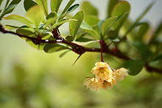 | 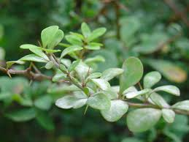
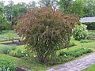  Cultivar 'Atropurpurea' | 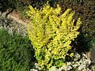  Cultivar 'Aurea'
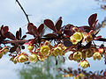  Fleur | 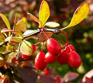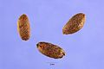  Fruit & graines

Épine-vinette de Thunberg pourpre (Berberis thunbergii ‘atropurpurea’, Berberis thumbergii 'Red Rocket’)

(Famille des Berbéridacées)

Feuillage bronze et rouge. Il est utilisé pour des haies défensives basses. Arbuste de taille moyenne très ramifié et à nombreuses tiges dont celles de la base sont redressées de manière évasée. Les rameaux retombent vers l'extérieur. Dès mai, l'épine vinette de Thunberg produit des fleurs en bouquet jaunes à rougeâtres. Les baies rouge corail restent sur les rameaux jusqu'en hiver. Appelé épine-vinette (Berberis thunbergii), cet arbuste a un feuillage caduc généralement vert, qui s’élève à 1,50 m de hauteur. En haie libre, il produit en mai des fleurs jaune et rouge, suivies de baies rouge vif. La variété ‘Rose Glow’ est pourpre panaché de rose clair, ‘Atropurpurea’ porte un feuillage pourpre. Très rustiques, ces plantes se plaisent au soleil, à la mi-ombre et en tout sol. Notre conseil : tailler une seule fois en fin d’hiver les haies libres, mais plusieurs fois par an les haies strictes. USDA Hardiness Zone : 4 – 8.
L'épine-vinette est un arbuste à feuillage caduque, très facile de culture puisqu'il pousse quasiment en tous sols et en toutes expositions et qu'il est très rustique. Il est ornemental par sa floraison rose et jaune puis par ses baies rouges et brillantes.

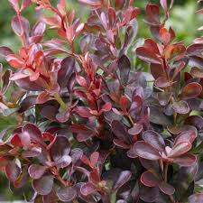 | 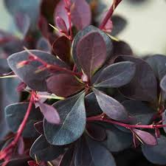
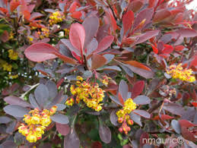 | 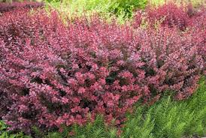

Epine-vinette ou vinettier (Berberis vulgaris)

(Famille des Berbéridacées)

C’est un arbuste caduc à semi-persistant, épineux, très ramifié, atteignant 1,5 à 3 mètres de haut. Ses rameaux jaunâtres et ridés portent des épines trifurquées. Ses feuilles ovales, finement dentelées, glabres, alternes et fasciculées, sont vert clair au-dessus et glauques au revers. Les inflorescences consistent en des grappes de petites fleurs jaune d'or éclosant d'avril à juin. Les fruits sont des baies rouges, plus ou moins pruineuses, mesurant généralement de 7 à 12 mm de long et de 3 à 5 mm de large. Les grappes portent généralement de huit à quinze baies. Mûres en septembre, elles sont comestibles crues ou cuites. Sa longévité est de 25 à 50 ans. Toute la plante, sauf les fruits, contient des alcaloïdes (dont la berbérine) peu toxiques. Les fruits, dépourvus de toxicité, sont parfois utilisés pour préparer des gelées, confitures ou boissons. Habitat : Coteaux calcaires et friches. L'écorce des tiges et des racines possède quant à elle des propriétés anti-inflammatoires et antimicrobiennes. Son bois, fin et dur, de couleur jaune, a été utilisé en marqueterie et en teinturerie. L'épine-vinette était fréquemment éradiquée car c'est un hôte intermédiaire dans le cycle de la rouille noire du blé, un champignon pathogène des céréales. L'Iran est un important producteur et consommateur de baies séchées d'épine-vinette.

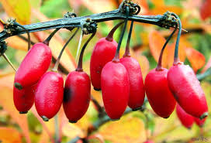  Fruits de l'épine-vinette | 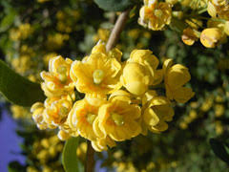  Inflorescence de l’épine-vinette
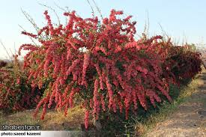 | 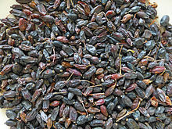  Épine-vinette séchée d'Ouzbékistan, utilisée comme condiment pour le plov

Eleagnus (genre)

(Famille des Éléagnacées)  L’espèce peut être invasive. |  | ↗↗

Diverses variétés d'eleagnus à feuillage caduc ou persistant sont utilisées comme haies en bord de mer. Ils résistent aux embruns et aux sols salés. Ils sont à croissance rapide, résistants aux maladies, adaptés à presque tous les sols et tous les climats, supportent très bien les tailles, ont une floraison parfumée et produisent de nombreux petits fruits comestibles.

Le plus courant est l'Eleagnus ebbingei, petit arbuste (2,5 mètres de haut) à feuillage persistant (mais non épineux).
L'olivier de Bohème (Elaeagnus angustifoli), un peu plus grand (4-6 mètres) fait partie de la même famille. Ses nodules racinaires fixent l’azote de l'air. Ils lui permettent de grandir sur des supports minéraux nus. Ses fleurs parfumées sont mellifères. Le fruit est comestible et sucré, mais avec une texture farineuse. Elle présente une bonne résistance au froid, supportant des températures minimales jusqu'à près de -40 °C, mais craint les gelées printanières tardives. C'est plutôt une plante héliophile, n'aimant guère l'ombrage. Elle pousse à des altitudes généralement inférieures à 2 000 m³. On la trouve souvent près de l'eau : côtes maritimes, rives de lacs et rivières, bordures de fossés, marais, plaines inondables, mais aussi dans le lit de rivières asséchées. L'espèce est invasive, car fructifère (un individu peut produire de nombreux fruits) et la durée de vie des individus est longue.

Elaeagnus est un genre botanique de la famille des Elaeagnaceae composé d'une soixantaine d'espèces originaires pour la plupart des régions tempérées d'Asie, avec une espèce (Elaeagnus triflora) originaire d'Australie, une autre (Elaeagnus commutata) originaire d'Amérique du Nord et une dernière (Elaeagnus angustifolia) originaire d'Europe.

Le Chalef argenté, Elaeagnus commutata, est un arbuste, à croissance relativement rapide qui peuvent atteindre une hauteur de 2 à 4 mètres, aux feuilles argentées, originaire d'Amérique du Nord, mais cultivée ailleurs dans le monde. L'écorce est épineuse et noire. Ces arbustes produisent des drupes de couleur rouge. La production de fruits est abondante et a lieu de l’été à l’automne. Les fruits sont attirants et comestibles, ils restent longtemps sur la plante.

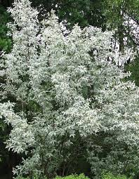  Chalef argenté | 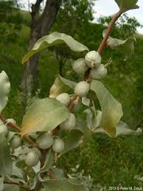  Fruits du Chalef argenté
Elaeagnus triflora, qu’on trouve dans le continent indien ou l'Asie du sud-est continentale, est un arbuste à feuillage persistant, qui s’attache souvent aux arbres voisins pour s’aider et qui peut atteindre 10 mètres de hauteur. Les tiges les plus âgées sont généralement armées d'épines dérivées de pousses courtes - elles aident à soutenir la plante lorsqu'elle se fraye un chemin dans la végétation environnante. Les fruits comestibles sont souvent cueillis dans la nature et consommés localement.

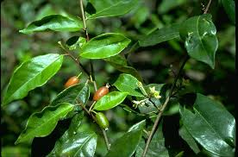  Elaeagnus triflora | 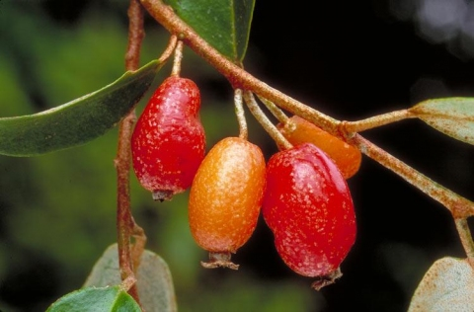  Elaeagnus triflora. Photographie de fruits par Breeden S.

Olivier de bohême (Elaeagnus angustifolia)

(Famille des Élaéagnacées)  Il peut être invasif |  |  |  |  | U  ↗↗
C’est un petit arbre (environ 7 mètres) atypique. Écorce grise qui s’exfolie avec le temps, port hirsute, branches étalées et rameaux épineux (Branches et rameaux portent souvent des épines acérées qui mesurent de 0,7 à 3 cm de long)
et retombants, il se couvre de feuilles oblongues à lancéolées, de couleur verte et dont le revers est couvert d'écailles argentées. Ces dernières leur confèrent un aspect métallique très décoratif. Bien que caduc, ce feuillage si particulier n'est pas sans nous rappeler celui d'Olea europaea, l'olivier. Les fruits, aussi : de la même forme et de la même taille que l'olive ! Mais même s'ils sont comestibles*, la comparaison s'arrête là. Ils arrivent à maturité vers la fin du mois d'août et la couleur de leur peau varie du jaune au brun rougeâtre. Très vitaminés, leur texture farineuse les relègue généralement au festin des oiseaux du jardin. La floraison de l'olivier de Bohême vous séduira peut-être encore davantage : entre mai et juin, de nombreuses petites fleurs tubulées, de couleur jaune citron répandent leur parfum de miel. Les fleurs de l'olivier de Bohême sont, d'ailleurs, très mellifères. À savoir : l'olivier de Bohême appartient à la famille des éléagnacées, comme l'argousier. Sa culture : L'olivier de Bohême est un arbre qui supporte aussi bien le froid que la chaleur et la sécheresse. Sa culture se fait au soleil (ombre légère supportée), dans un sol quelconque mais léger et drainé, car il craint les excès d'eau qui ont pour conséquence d'asphyxier ses racines. Bonus : il est tolérant aux embruns et aux sols salins : parfait en bord de mer ! (où il s'associe bien au tamaris, dont la couleur rose des fleurs s'harmonise parfaitement avec le feuillage argenté de l'Elaeagnus angustifolia). L'olivier de Bohême se développe naturellement en cépée. Si vous conservez sa forme naturelle, la taille n'est pas nécessaire (juste une taille d'entretien, après la floraison). Par contre, sa propension à émettre naturellement des rejets sur tronc et sur racines rend la conduite sur tige un peu délicate. De plus, ses racines traçantes sont peu profondes. Aussi une conduite sur tige peut rendre l'arbre instable. Astuce : prélevez les rejets en octobre pour le multiplier. USDA hardiness zones : 3 – 8.

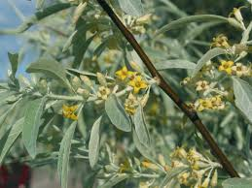 | 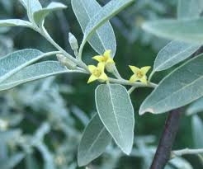
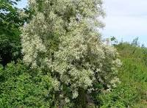 | 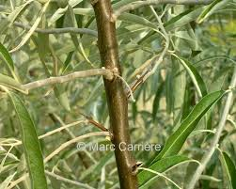
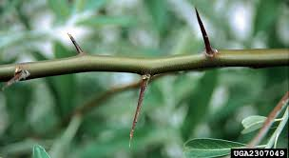

Chalef épineux ou piquant _ Silverthorn ou Thorny olive (Elaeagnus pungens ‘Maculata’ ou Elaeagnus pungens var ‘simonii’)

(Famille des Élaéagnacées) |  |  |  |  | U  ↗↗

Arbuste, de 3 à 4 m (4x4 m), grimpant, (peu) épineux, à l'écorce d'un gris-brun parcourue de lenticelles, de très longues tiges souples couvertes de poils écailleux d'un brun-rouge. Feuille persistante, coriace, un peu ondulée vert foncé, brillante, recouverte de poils écailleux (formant une étoile) à reflets argentés qui disparaissent avec le temps, revers argenté. Feuilles alternes (7 cm) étroites ovales-lancéolées à marge ondulée et retroussée, pétiole de 1cm. Floraison : automne, nectarifère visitée par les abeilles. Bouquets axillaires de petites fleurs hermaphrodites (6 à 7mm), jaune pâle puis d'un blanc crème moucheté de points fauve dans le calice, calice tubulaire à 4 lobes effilés et 4 étamines et un style. Fruits : au printemps, drupes comestibles (5cm) ovoïdes charnues marbré de poils argentés, rouge à maturité (compter 5 mois), contenant un noyau d'environ 1cm à 8 facettes. Drupes conservant en bout le calice. Croissance : rapide. Plantation : au printemps ou à l'automne. Multiplication : par semis à l'automne, comptez pour la levée entre 2 et 4 mois, par bouturage en été. Sol : tous (pas trop calcaire), fertile et bien drainé. Dans le sud, il ne lui faut pas des expositions trop chaudes (plein sud, couchant) qui peuvent brûler le feuillage lorsqu'il a soif. Emplacement : soleil, mi-ombre, ombre. Zone : 7 - 10 une fois installé il a une bonne tolérance à la sécheresse, parfaitement adapté aux vents violents et aux embruns. Code sécheresse 2.5/5. Il améliore la qualité du sol.

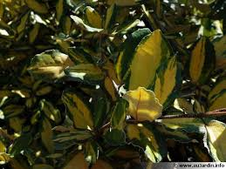  Elaeagnus panaché (Elaeagnus pungens 'Maculata Aurea’) | 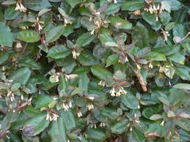
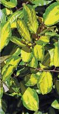 | 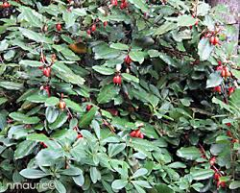

Oléastre à Ombelles - Autumn Olive, umbellata oleaster, Japanese silverberry (Elaeagnus umbellata)

(Famille des Élaéagnacées)  PIER Score 13 (Pacifique) |  |  |  |  | U  ↗↗
C’est un petit arbre ou arbuste, à feuilles caduques, jusqu'à 3,5 mètres (11 pi) de hauteur, avec une couronne dense, indigène en Asie de l'Est et s'étend de l’Himalaya à l’est, jusqu’au Japon. Les feuilles sont alternées, de 4 à 10 cm de long et de 2 à 4 cm de large avec des marges ondulées. Il a généralement des épines pointues sur les rameaux. Les feuilles sont recouvertes de petites écailles argentées lorsqu'elles émergent au début du printemps, mais deviennent plus vertes au-dessus que les écailles qui s'écoulent durant l'été. La partie inférieure est plus intensément couverte dans les écailles argentées, différente de E. angustifolia, qui reste argentée jusqu'à ce qu'elle jette ses feuilles à l'automne. Les fleurs sont parfumées et se produisent dans des grappes de blanc à jaune, de 8 à 9 mm de longueur et de 7 mm de diamètre et ont quatre lobes. Les fruits rouges, en grappes plus ou moins denses, sont pulpeux, juteux, acidulés et sucrés, de 3 à 9 mm de longueur, 5 mm de diamètre et moyenne de 137 milligrammes, avec une fine peau couvrant tout le fruit. Dans certaines régions de l'Amérique du Nord et du Pacifique, où il s'est naturalisé, Elaeagnus umbellata est considéré comme une espèce envahissante. En Grande-Bretagne, il ne semble pas être envahissant. Zones USDA 4a à 8b(9). Il est tolérant aux embruns et à la sècheresse. Parce qu’il absorbe l'azote atmosphérique dans ses racines, il pousse souvent vigoureusement et de façon compétitive dans les sols infertiles. Le fruit, doux et excellent, est aromatique et tanique avant maturité, à maturité complète, en décembre. Il possède des vertus antioxydantes remarquables : il contient de 0,15 à 0,5 % de lycopène. Sol : tous mais bien drainé. Il peut être sujet à la chlorose.

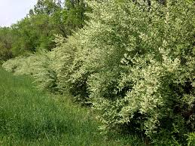 | 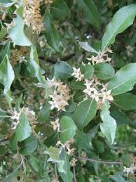
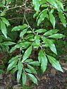 | 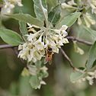
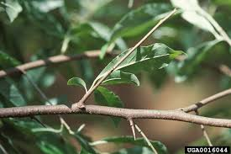 | 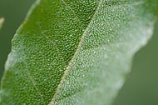

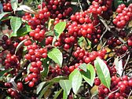 | 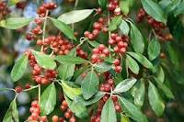

Chêne vert ou Yeuse (Quercus ilex)

(Famille des Fagacées)

Il peut être envahissant (Grande-Bretagne)

C’est une espèce d'arbres à feuillage persistant, présent sous forme de bois clairs et garrigues, originaire de la région méditerranéenne, de grande taille, atteignant dans des endroits favorables une hauteur de 21 à 28 m. Il est parfois appelé Chêne faux houx¹ en allusion à ses feuilles qui ressemblent à celles du houx. Port dense, voire sphérique. Espèce xérophile, héliophile, thermophile mais résistante au froid. En milieu favorable, où l'humidité de l'air n'est pas limitante, il aura des feuilles à limbe presque ovale, tandis qu'en milieu sec, les feuilles seront pour la plupart dentées. Feuilles alternes, coriaces, petites (longues de 3-9 cm) de forme variable (entières, dentées ou épineuses) avec un pétiole court, vert foncé, luisantes sur le dessus, pubescentes et blanchâtres dessous. Les glands sont bruns, de dimension variant de 1 à 3 centimètres de long. Fleurs unisexuées, les mâles (chatons) sont très abondants. Bonne résistance aux incendies. Utilisée pour la trufficulture. Il forme des fourrés denses. Il peut être taillé pour former une haute haie, et il convient aux brise-vent côtiers (embruns). Sol : tous même secs, drainé, calcaire apprécié. Il est considéré comme une espèce envahissante dans les Îles Britanniques. Zone 7-10. Tronc court. Il ne tolère pas les hivers continentaux froids.

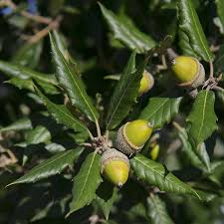 | 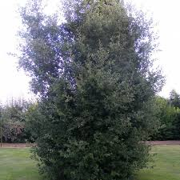
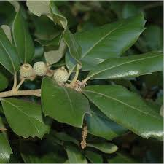 | 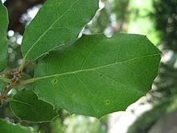  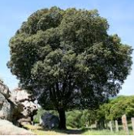
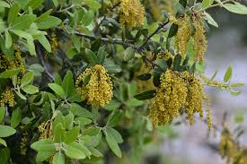 | 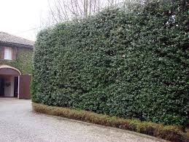

Citronnier épineux ou Oranger trifolié – Japanese orange hardy (Poncirus trifoliate)

(Famille des Rutaceae) |  |  |  | U

D'une hauteur de 4 à 8 mètres, l''Oranger trifolié possède des feuilles trifoliées caduques et une tige très épineuse. Il produit un petit fruit jaune orangé appelé « poncire », de la taille d'une balle de golf. Déplaisant à l'état cru (à cause de son amertume, causée en partie par la poncirine), il peut être accommodé et préparé sous diverses formes après cuisson. On en fait entre autres une sorte de vin et des confitures. il est utilisé comme condiment. Résistant à des températures de -15 °C à -20 °C et résistant à la tristeza, c'est le seul agrume rustique dans l'ensemble des zones à climat tempéré. Il est souvent utilisé en porte-greffe pour améliorer la résistance au froid, aux sols alcalins, et aux maladies des variétés commerciales d'agrumes. Il est également utilisé dans le jardin d'ornement où il est apprécié comme sujet isolé, original du fait de ses longues épines ligneuses, de la forme de ses feuilles, de ses fleurs blanches parfumées et de ses fruits à mi-chemin entre citron et orange. Il s'intègre parfaitement au sein de haies décoratives et/ou défensives jusqu’à 5 m. La SNCF l’utile comme haie défensive depuis juillet 2009. La variété Flying Dragon (P. trifoliata var. monstrosa) est moins rustique que l'espèce type, particulièrement épineux, est adapté à l'utilisation en haie défensive. La plante n'a pas besoin d'être élaguée. Cet oranger aime le plein soleil. USDA hardiness‎: ‎6-9.

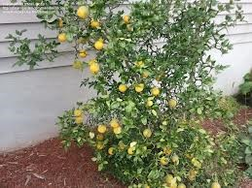 | 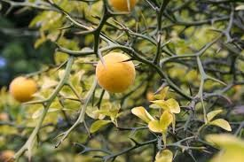
 | 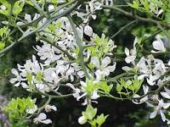

Cognassier du Japon à fleur ou Cognassier splendide (Chaenomeles x superba, Chaenomeles x superba 'Crimson and Gold’, Chaenomeles speciosa 'Fire Dance’)

(Famille des Rosaceae)

C’est un arbuste épineux³ de 2-3 mètres de haut. Les fleurs rouge écarlate, parfois roses ou blanches, précoces au printemps, font 3-5 cm de diamètre. Son "faux-fruit" pommacé fait 4-6 cm de diamètre et est très odorant, de couleur jaune ou vert jaunâtre. C. speciosa croît naturellement en Chine, au Myanmar. Les branches épineuses (à grandes épines) et densément emmêlées font une barrière très efficace contre les intrus. On l'appelle souvent le vilain petit canard des arbustes car ses fleurs ne font que pousser quelques semaines au début du printemps. La plante pousse de 1,5 à 3 mètres de haut et environ la même largeur. Il pousse facilement dans n'importe quel sol, en plein soleil ou à l'ombre partielle et tolère la sécheresse. Il peut être planté dans des haies et des bordures mixtes (mixed border) et constitue un obstacle de sécurité efficace. USDA Zone: (4)5 – (8)9.

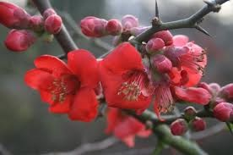 | 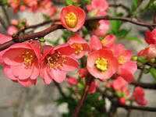
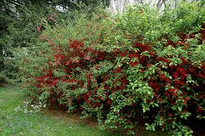 | 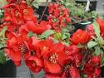
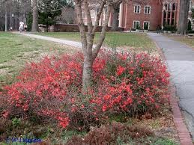 | 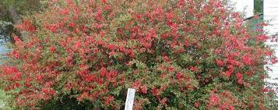

Epine noire ou prunellier (Prunus spinosa)

(Famille des Rosaceae) |  |  | U

Arbuste, hermaphrodite, de taille normale à grande (5 m), dont les branches principales sont vigoureuses et érigées. Ramification dense et buissonnante. Le prunellier forme souvent des fourrés épineux et difficiles d'accès. Croissance très lente. En raison de son caractère épineux et d'une forte tendance à drageonner, il est très utilisé pour former des haies infranchissables pour le bétail. Comme l'aubépine, il peut former une haie ou un taillis inextricable en quelques années. Ses fruits étant appréciés des oiseaux qui disséminent ses graines, il est une espèce envahissante des friches et de certaines pâtures. C'est une espèce pionnière de pleine lumière qui tolère mal la concurrence. est une plante vivace, jusqu’à -20 °C, pouvant mesurer de 0,50 à 6 mètres de haut. Ses rameaux très épineux portent une écorce noirâtre, par opposition à celle de l'épine blanche (aubépine). Jeunes, ils sont pubescents. Les prunelliers forment des buissons très épineux, parfois difficilement pénétrables. Son feuillage est caduc, ses feuilles sont oblongues ou lancéolées, de 1-2 × 2-4 cm de long, à marge finement dentée, en coin à la base. Les fleurs blanches apparaissent avant les feuilles. Elles apparaissent en mars-avril(-mai) et sont mellifères. Les fruits bleus sont astringents et toniques, car riches en tanin, vitamine C et acides organiques. Cet arbuste est un excellent site d'accueil pour de nombreux lépidoptères. Le prunellier se reproduit par semis ou par multiplication végétative des drageons. Il supporte très bien la sécheresse mais ne s'épanouit véritablement que dans une terre profonde (il préfère les sols calcaires), le soleil, un sol frais pas trop sec. Zone USDA : 5(6)-10. Aucun entretien.

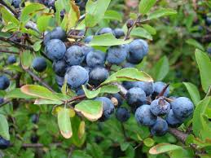 | 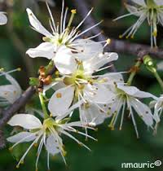
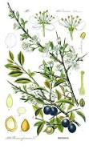 | 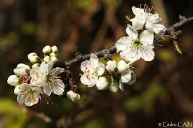
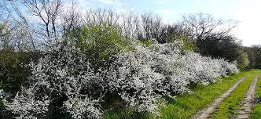 | 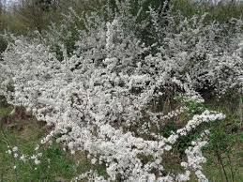
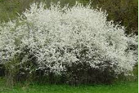

Févier d’Amérique ou Carouge à miel ou Épine du Christ (Gleditsia triacanthos ferox)

(Famille des Fabaceae) |  |  |  | U  ↗↗

Ou févier épineux, févier à trois épines, c’est un grand arbre, jusqu'à 25 mètres de haut, épineux, à feuilles caduques, originaire de l’est de l’Amérique du Nord. Il apprécie les terrains alluviaux riches et humides même s’il supporte les terrains calcaires plus secs. Il arrive qu’on le plante dans les zones dégagées en vue de couper la force du vent. Sa cime irrégulière, étalée et ovale, porte un feuillage au couvert léger qui évoque celui du robinier faux-acacia. Le tronc et les branches sont garnis d'épines, de type tripartite, très acérées mesurant souvent de 6 à 9 cm, jusqu'à 30 cm. Les feuilles sont alternes, paripennées, et mesurent entre 14 et 25 cm. l'espèce est dioïque et très mellifère. Les fleurs en grappes apparaissent en juin-juillet ; elles donnent de longues gousses brunâtres aplaties persistantes à la pulpe sucrée et comestible. Ces gousses, portées par le pied femelle, atteignent 20 à 40 cm de long et contiennent 10 graines au plus ressemblant à des grains de café (7 à 10 mm). On l’utilise par endroits pour faire des haies infranchissables, en profitant de ses épines. Il peut être invasif. Il tolère les conditions urbaines, le sol compacté, le sel routier, le sol alcalin, la chaleur et la sécheresse. Les graines sont toxiques. Ses épines peuvent crever les pneus de camions. Attention aux enfants !
Ses racines fixent l’azote atmosphérique.

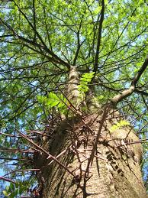 | 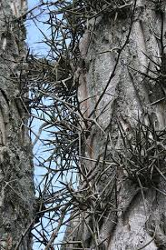
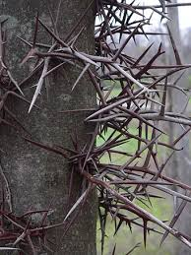 | 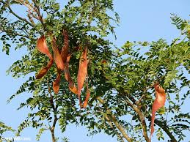
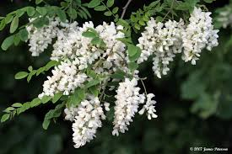 | 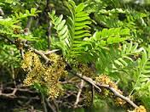

Oranger des Osages ou Maclure épineux - Osage orange (Maclura pomifera)

(Famille des Fabaceae)

C'est un petit arbre à feuilles caduques, dioïque ou un gros arbuste, généralement de 8 à 15 mètres (30 à 50 pieds) de hauteur (jusqu'à 18 m de haut). Le tronc est généralement court. L'écorce mature de l'arbre est grise orangé, profondément sillonnée et écailleuse. es feuilles vertes, caduques et simples sont alternes. Elles mesurent 8 à 13 centimètres de long et 5 à 8 centimètres de large et sont épaisses et fermes. Les aisselles des feuilles contiennent des épines redoutables de 2,5 cm de long à maturité. Les feuilles virent au jaune en automne. Le fruit, non comestible, qui n’est pas un fruit simple, mais un fruit multiple, une infrutescence (agglomération d'un ensemble de fruits issus d'une multitude de fleurs), ressemblant à une orange, est approximativement sphérique, bosselé, de 8 à 15 centimètres (3-6 po) de diamètre, et devient vert-jaune brillant à l'automne. Les fruits sécrètent un latex blanc collant, lorsqu'ils sont coupés ou endommagés. Il préfère un sol profond et fertile, mais il peut s'adapter à des terrains même pauvres. Sa croissance est rapide et peut atteindre un à deux mètres de long par an. Il supporte très bien la taille et peut être utilisée en haie. Il est remarquablement exempt d'attaques d'insectes et de maladies fongiques. Il est rustique jusqu'à environ -15°C. Multiplication par semis en automne. Comme l’extraction des graines renfermées dans un suc collant est assez fastidieuse, on peut le plonger dans un seau d’eau afin qu’il se ramollisse ou enterrer le fruit entier dans de la tourbe humide. Généralement les plantules apparaissent au printemps. Il suffit de les séparer et de les élever en pleine terre ou en pot. L'arbre est couramment utilisé comme haie brise-vent et arbre ornemental. USDA hardiness zone : 4-9(10).

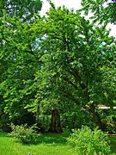 | 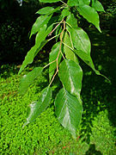
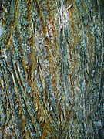 | 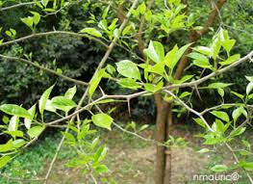
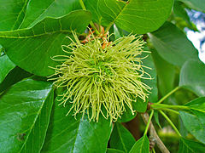 | 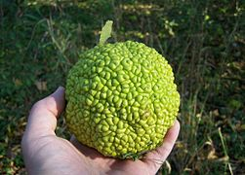
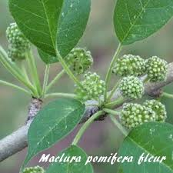 | 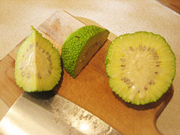

Poirier épineux ou poirier à feuilles d'amandier ou faux-amandier (Pyrus spinosa)

(Famille des Rosaceae)

C’est une espèce d'arbrisseaux ou de petits arbresà feuilles caduques très ramifiés, parfois épineux. Les feuilles sont étroitement elliptiques, entières ou formées de 3 lobes très peu prononcés. Les fleurs apparaissent de mars à avril ; elles sont formées de 5 pétales blanc obtus au sommet. Le fruit est globuleux, de jaune à marron, et porte au sommet le reste du calice.
Assez commun dans la région méditerranéenne. Les feuilles sont allongées, velues quand elles sont jeunes et ressemblent à celles de l'amandier. Les fleurs sont blanches, groupées par huit à douze en petites ombelles. Les fruits sont globuleux et très âpres. USDA Zone : 6 -10.

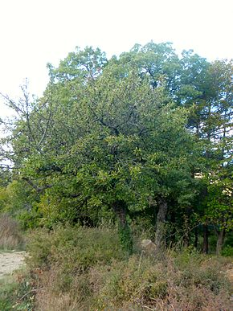 | 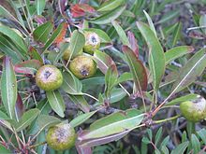  Rameau en fructification du poirier à feuille d'amandier (les feuilles sont parfois moins étroites).
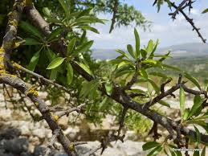 | 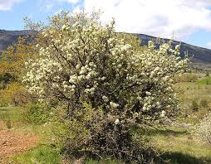

Poirier de Chine (Pyrus calleryana)

(Famille des Rosaceae)

C’est une espèce de poirier originaire de Corée et du Japon, à feuilles caduques au port naturellement érigé pouvant mesurer de 15 à 20 m de haut. Son écorce grise est rugueuse et fissurée. Les feuilles brillantes vert foncé alternées mesurent de 4 à 7 cm de long, ont un long pétiole et virent au rouge vif en automne. Les fleurs blanches de 2 à 3 cm de diamètre et à 5 pétales apparaissent au début du printemps avant les feuilles. Elles sont légèrement malodorantes. Le fruit comestible ressemble à une pommette, marron, très dure de 1 cm de diamètre. Il se ramollit après une période de gel mais reste très aigre et sans intérêt gustatif. Il contient une ou deux petites graines. C’est un arbre hermaphrodite rustique (jusqu'à -25°C, zone USDA 5), vigoureux et peu regardant sur le type de sol. De croissance rapide, il peut donner ses premiers fruits dès sa troisième année. À l'état naturel, P. calleryana est un arbre à rameau épineux. Il tolère l'ombre mais a besoin d'une exposition ensoleillée pour bien fructifier. Il a une période de dormance assez courte. P. calleryana se reproduit facilement par semis. Il se propage également bien par bouture prélevée au printemps ou en fin d'automne avant que l'arbre soit complètement dormant.
En raison de la grande dispersion de ses graines par les oiseaux et de sa grande tolérance à tous types de sols et de climats, P. calleryana peut être invasif. USDA hardiness zone : 5 à 9a. Les arbres tolèrent différents types de sols, niveaux de drainage et acidité du sol.

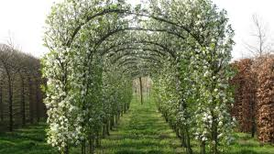 | 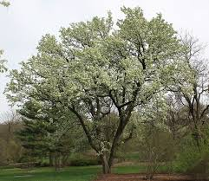
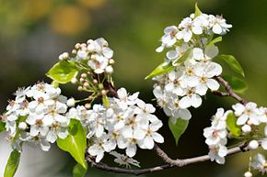 | 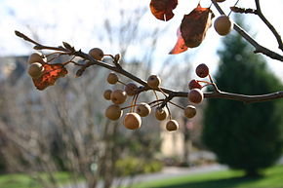  Fruits en automne
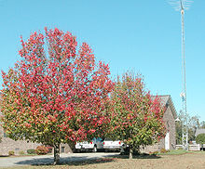
Couleurs d'automne de la variété 'Bradford’

Genêt d'Espagne (Genista hispanica)

(Famille des Fabaceae) |  |  | ↗↗

C'est une plante basse (10 à 25 cm de haut) méditerranéenne, vivace, souvent tapissante, velue et très épineuse, à fleurs jaunes hermaphrodites parfumées. Il apprécie un sol léger, pauvre, et bien drainé. Il a besoin de beaucoup de lumière et tolère bien la sécheresse. Les graines ont besoin d'une stratification froide. Elles auront alors un bon taux de germination. Ces plantes se bouturent également assez facilement. Souvent utilisé en massifs dans les zones très ensoleillées, ce genêt mettra environ deux ans pour recouvrir une surface d'un mètre de diamètre. Il pourra alors être taillé mais supportera mal d'être déplacé. Le genêt a une relation symbiotique avec des bactéries présentes dans le sol et formant des nodosités sur les racines qui permettent de fixer l'azote atmosphérique dans le sol. Cet engrais vert sera ensuite utilisé par le genêt ou par les plantes poussant aux alentours. Convient pour les sols légers (sableux) et les sols moyens (limoneux), préfèrent un sol bien drainé et peuvent cultiver des sols nutritionnellement pauvres. PH approprié: sols acides, neutres et basiques (alcalins). USDA zones : (6)6a-9b.

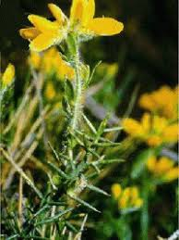 | 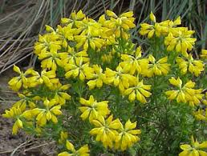
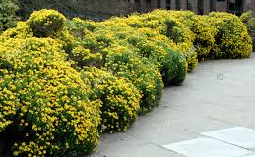 | 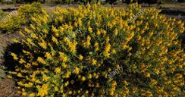
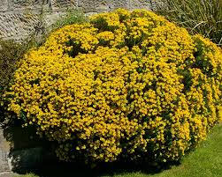 | 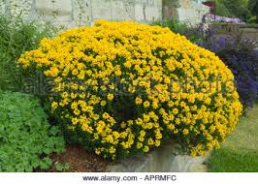
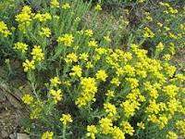 | 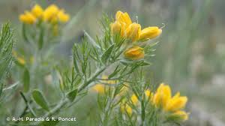

Genêt épineux, genêt scorpion ou épine-fleurie (Genista scorpius)

(Famille des Fabaceae) |  |  | ↗↗

Genêt méditerranéen (plante arbustive) à rameaux très épineux, très raides et ramifiés, haute de 1 à 2 m. Fruits glabres et irréguliers mais comprimés latéralement. USDA zone : 5-10.
A remarquer : le genêt d'Angleterre (Genista anglica) et le genêt d'Allemagne (Genista germanica) sont aussi des genêts épineux.

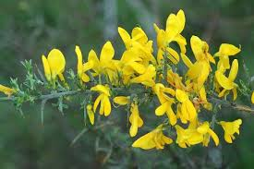 | 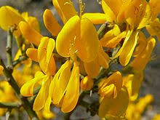
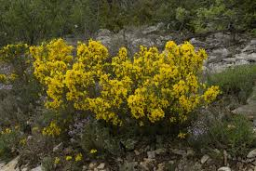 | 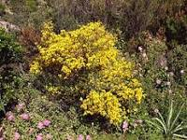

Genévrier commun ou Genièvre (Juniperus communis)

(Famille des Cupressacées) |  |  | U

C’est une espèce d'arbuste, de 4 à 10 mètres de hauteur, à cônes bleu violacé ressemblant à des baies (cônes bacciformes). Les feuilles sont des aiguilles persistantes, très piquantes. produit des cônes mâles très petits et des cônes femelles constitués d'écailles charnues qui se soudent au cours de leur développement (concrescence). Le cône femelle, une fois fécondé et développé, a l'apparence d'une baie. D'abord vert, il devient sombre et bleuâtre en murissant. Il est indifféremment appelé « genièvre », « baie de genièvre » ou « baie de genévrier ». Il se développe durant deux ans. Le genévrier est utilisé pour réaliser des haies en raison de sa robustesse. Cette espèce pionnière pousse dans les landes sableuses comme sur les sols calcaires. Elle est fréquente sur les stations arides et ensoleillées. Les baies de genévrier sont aromatiques. Le genévrier commun se distingue du genévrier cade (Juniperus oxycedrus) par ses aiguilles n'ayant qu'une seule large bande blanche (alors que les aiguilles du cade ont deux bandes parallèles plus étroites), et par des fruits plus petits et plus sombres. USDA hardiness zone : 4-10.
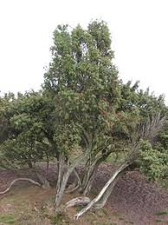 | 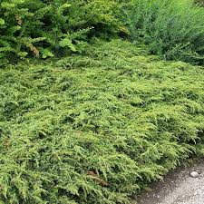
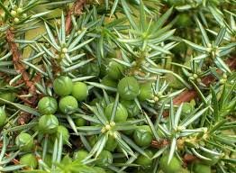 | 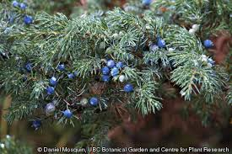
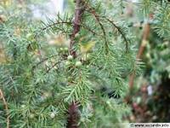 | 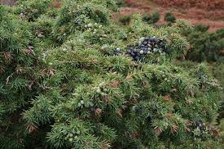
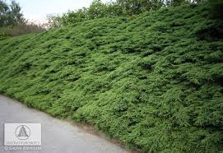  Juniperus communis 'Repanda' | 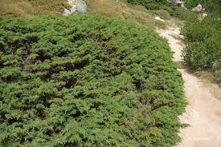

Cade ou genévrier cade, cèdre piquant, oxycèdre, petit cèdre, genévrier oxycèdre (Juniperus oxycedrus)

(Famille des Cupressacées) |  |  | U
C’est un petit arbre ou un arbrisseau dioïque, fréquent en région côtière méditerranéenne (du Maroc à l'Iran), où il est l'une des plantes caractéristiques des garrigues et des maquis. Les cônes, comestibles frais, sont bruns à orange. Il apprécie les lieux arides, rocailleux, sur calcaire ou sur sols acides, où il est fréquemment associé au chêne vert et au chêne kermès. Arbre pouvant atteindre 14 mètres, mais dont les dimensions sont en général beaucoup plus modestes (1 à 2 mètres, parfois moins). Écorce grise ou rougeâtre, plutôt rugueuse. Feuillage persistant se présentant sous forme d'aiguilles. Ces aiguilles, à pointe fine et piquante, sont disposées en verticilles de 3 sur 6 rangs. Leur face supérieure porte deux bandes blanches, ce qui permet de faire la distinction avec le genévrier commun (aiguilles à une seule bande blanche). Les cônes femelles prennent peu à peu l'apparence de baies, les écailles se soudant les unes aux autres. Ces cônes arrivent à maturité au bout de deux ans environ. Ils forment des baies brun-rouge aromatiques et comestibles. Son bois de cœur est très dur et quasiment imputrescible. On distingue couramment deux sous-espèces : 1)J. oxycedrus subsp. oxycedrus, à port érigé, à feuilles très étroites, à fruits petits ; 2) J. oxycedrus subsp. macrocarpa, plus buissonnant et à gros fruits. USDA Zones : 8-10.

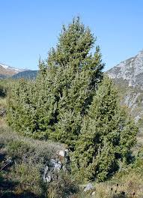 | 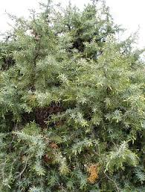
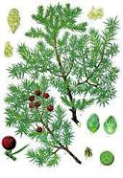 | 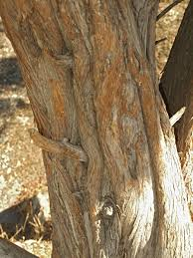
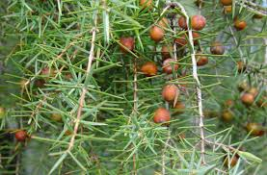 | 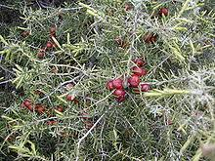
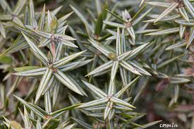

Houx (Ilex aquifolium, Ilex aquifolium 'Alaska’, Ilex aquifolium ferox 'Argentea’)

(Famille des Aquifoliacées)

Tous les houx de sont pas épineux, mais c'est bien le cas de Ilex aquifolium. Intérêt défensif : Les feuilles portent selon les cas des dents espacées mais très pointues ou bien plus petites mais bien serrées. Exposition : Soleil pour les variétés panachées ; mi-ombre pour les autres. Plantation : 0,80 à 1 m entre chaque pied. Associez des pieds mâle et femelle pour avoir des fruits rouges ! Peu d'insectes attaquent le houx, sauf La mouche et le puceron du houx, tordeuse des canneberges.
C’est une espèce d'arbustes, ou de petits arbres, dioïque, à croissance très lente, à port buissonneux, dont la taille adulte est généralement de quatre à six mètres, à feuillage persistant, de sous-bois assez commune en Europe jusqu’à 1 500 m
d'altitude, la seule qui pousse spontanément en Europe. Les fruits, de petites drupes sphériques de 7 à 10 mm de diamètre, d'un rouge éclatant, parfois jaunes, à maturité, assez décoratifs, qui murissent en fin d’été, sont toxiques. Ils persistent tout l'hiver. Le houx préfère la mi-ombre et les sols riches à tendance acide, plutôt dans des stations fraîches, mais se plaît aussi dans les terres calcaires pourvu que le degré hygrométrique de l'air soit suffisant. Ne supporte pas les situations trop froides. Il se marcotte et rejette facilement. Il peut être envahissant (comme aux USA).

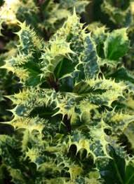  Houx aquifolium ferox | 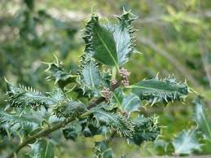  Houx aquifolium ferox
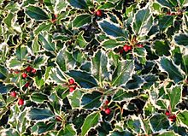  Houx panaché 'Aureomarginata' | 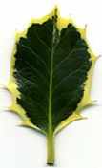  Houx panaché 'Aureomarginata'
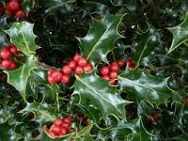 | 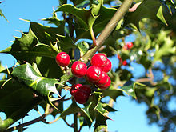
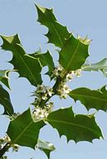
Rameau fleuri

Mahonia commun, Mahonia faux houx ou Mahonie à feuilles de houx (Mahonia aquifolium)

(Famille des Berberidaceae) |  |  | U

C’est un arbuste érigé aux grandes feuilles (semi)persistantes, réunies en couronne autour des branches, à tiges vigoureuses et peu ramifiées, à rhizome traçant. Il ne dépasse guère 1,50 m de hauteur (2 m max). Son feuillage vernissé, bordé d’épines, se teinte de rouge en fin de saison. En mars, des bouquets de fleurs dorées se forment à l’extrémité des rameaux. Ses fleurs hermaphrodites jaunes, à l'odeur de miel, assez petites, groupées en racèmes denses, apparaissent de mars à mai et sont matures à la fin de l'été. Très rustique, cette plante s’accommode de toute terre fraîche, même calcaire, au soleil comme à l’ombre. Notre conseil : au départ, tailler l’extrémité des rameaux, juste après la floraison, pour qu’ils se ramifient. Le genre mahonia comporte une cinquantaine d'espèces décoratives par leur feuillage, leur floraison jaune en épis et leurs baies bleutées (comestibles). Elles se consomment en confiture ou en gelée, mais aussi en vin ou en liqueur. Crues, elles sont très acides et amères. Intérêt défensif : Le feuillage coriace porte des dents épineuses semblables à celles du houx. Exposition : Indifférente ; supporte les situations ombragées. Plantation : Pas trop serrée : ils peuvent occuper 2 m en tous sens.

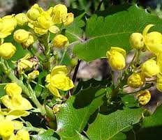 | 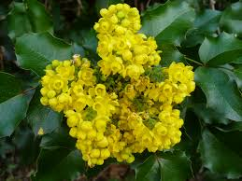
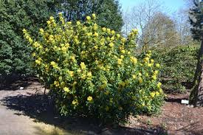 | 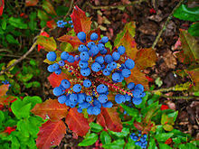
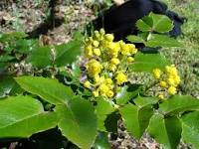 | 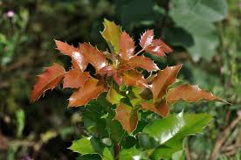

Mahonia, vigne de l’Oregon (Mahonia x media ‘charity’)

(Famille des Berberidaceae) |  |  | U

Le mahonia est un arbuste de choix pour créer une haie défensive. Ses feuilles bordées d'épines acérées ne donnent pas vraiment l'envie de s'y frotter. Son feuillage persistant devient rouge dès l'automne servant d'écrin à sa floraison en grappes jaunes qui intervient en hiver et attire les insectes pollinisateurs. Il se plaît en sol plutôt frais et il est bien rustique. Le mahonia à feuilles de houx peut aussi être une haie très efficace. Donnant des fleurs jaunes et parfumées, ces plantes peuvent être plantées au-dessous des fenêtres. Source : https://www.aujardin.info/fiches/haie-defensive.php Port : érigé faiblement évasé. Feuillage : persistant, grandes feuilles coriaces (30 à 40 cm de long) vert foncé imparipennées, à 21 folioles opposées lancéolées bordées de dents très épineuses. Floraison : de longue durée, de la fin de l'automne à début de l'hiver encore présent mi-décembre et parfumée, nectarifère visitée par les abeilles. En cime, sur les tiges de l'année bouquets de longs racèmes évasés légèrement retombants de petites fleurs campanulées. Couleur : jaune citron éclatant. Fruits : grappes retombantes de baies pruineuses comestibles convoitées par les oiseaux mais excellentes pour confectionner des gelées et confitures. Croissance : issue de semis très lente au début. Hauteur : 2 à 3 m. Plantation : de l'automne d la fin de l'hiver. Multiplication : par bouture en fin d'été, semis de graines fraîches après stratification. Sol : fertile et frais, acide ou neutre ou alcalin. Emplacement : de préférence mi-ombre supporte bien le soleil, une exposition partiellement ombragée est ce qui lui conviendrait le mieux, car une ombre trop dense nuira à sa floraison hivernale. Zone : 6/7-9 supporte assez bien la sécheresse. Origine : croisement spontané entre Mahonia lomarii folio Takeda et Mahonia japonica. Entretien : la taille pour favoriser la ramification s'effectue après la floraison, mettre impérativement des gants pour travailler au pied, les folioles sont trop piquantes.

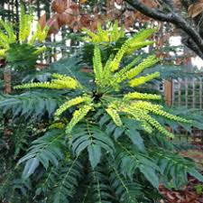 | 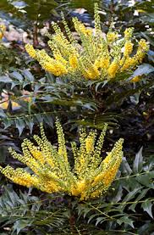
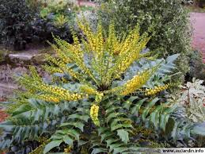 | 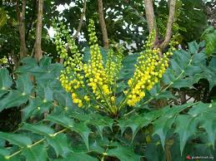
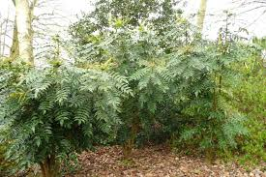 | 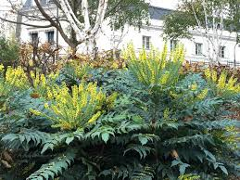

Osmanthe à feuilles de houx ou Osmanthe à feuilles variables - Holy osmanthus, False holy (Osmanthus heterophyllus)

(Famille des Oleaceae)

C’est un arbuste persistant originaire d'extrême Orient faisant penser au houx. Un arbuste intéressant par son feuillage persistant rappelant celui du houx et sa floraison tardive très parfumée. Il peut être utilisé dans la composition de haies et celle des massifs arbustifs. Port : arrondi, port étalé. Feuillage : persistant. Feuilles vert foncé, brillantes, revers jaune, à dents épineuses lorsqu'elles sont jeunes. Floraison : fin d'été, début d'automne, très parfumée (parfum rappelant le jasmin en cime bouquets compacts de fleurs Tubulaires). Couleur : blanches. Fruits : bleu-noir. Croissance : lente. Hauteur : 1.8 à 3 m. Plantation : hiver. Multiplication : semis, boutures semi-aoûtées ou marcottes. Sol : riche, frais, bien drainé, acide ou neutre ou alcalin. Emplacement : soleil ou mi-ombre, d l'abri des vents froids pour protéger la floraison. Zone USDA : 7 – 11, 8b-11. Entretien : en région froide, il est prudent de pailler pour l'hiver les premières années suivant la plantation. Tailler en fin d'hiver, si on souhaite maintenir un port bien compact, autrement ce n'est pas nécessaire.

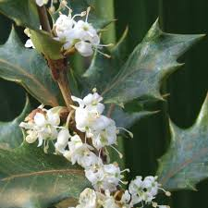 | 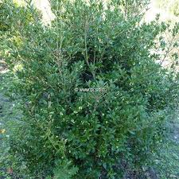
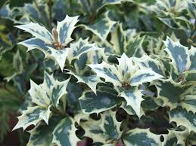  Osmanthus heterophyllus 'Variegatus' | 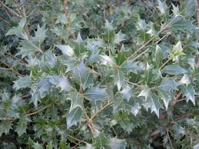
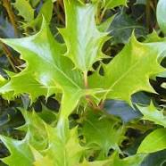

Poivre du Sichuan (Zanthoxylum piperitum)

(Famille des Rutaceae) |  |  | U

C’est un arbuste caduc d'environ 3 m de haut et de large. Ses feuilles pennées présentent généralement 11 à 15 folioles ovales aux bords dentés. La base des feuilles est armée de deux stipules épineuses. La plante est un buisson épineux qu'il est conseillé de former sur tige afin de faciliter la récolte, et dans un endroit inaccessible aux enfants, en effet elle est couverte d'épines nombreuses et acérées qui ressemblent à celles des rosiers. Sa rusticité USDA est 6 à 10. On trouve également des variétés inermes ou au feuillage pourpre. Le poivre sanchō est une épice à saveur produisant à la fois une sensation d'irritation dans la bouche (pseudo-chaleur) comme le piment, mais aussi de picotement (ou frisson), il est aussi légèrement anesthésiant et a un goût citronné en fin de bouche. Les feuilles entières et fraîches sont utilisées pour accompagner les légumes.

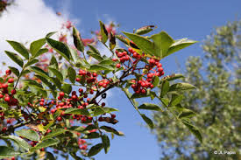 | 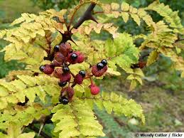
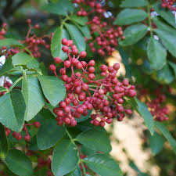 | 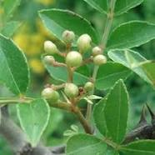
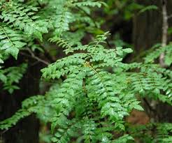 | 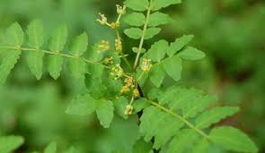
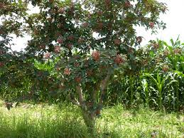 | 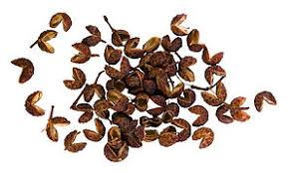

Pyracantha, Pyracanthe ou buisson ardent (Pyracantha sp.)

(Famille des Rosaceae) |  |  | U

C’est un genre botanique de buissons persistants et épineux, originaire du sud de l'Europe et de l'Asie, pouvant atteindre 6 m de haut. C'est un proche parent du Cotonéaster, mais les Pyracanthas ont des feuilles dentelées coriaces de 2 à 4 cm de long et de grosses épines alors que le Cotoneaster n'en a pas. Ils donnent, en fin de printemps (juin), des fleurs blanches en corymbe (mellifères quoique malodorantes), semblables à celles de l’aubépine, donnant naissance, en automne, à une multitude de baies rouges, oranges, ou jaunes, très faiblement toxiques, mûrs en automne. Leur structure très dense et leurs longues épines dissuasives les rendent très utiles quand on a besoin de créer une haie infranchissable. Il sont des plantes ornementales, appréciées dans les haies et jardins pour leurs fleurs et leurs fruits colorés. Ils sont aussi un bon refuge pour la vie sauvage du jardin, pouvant servir de garde-manger et d'abri aux oiseaux, cétoines, phasmes et pouvant alimenter les abeilles en pollen et surtout en nectar. De croissance rapide, c'est un arbuste buissonnant au port étalé. Feuilles persistantes vert à vert foncé, rougeâtre quand elles sont jeunes. Laissé libre, il atteint 3 m de hauteur. Le Pyracantha ou buisson ardent, est un des arbustes les plus connus pour créer une haie défensive. Très dense, d'une hauteur allant jusqu'à 3 mètres et épineux à souhait, il produit des baies rouges ou orangées. Son feuillage est persistant. Cet arbuste très rustique, se plaît dans la majorité des sols. Il supporte la sécheresse et les embruns et peut donc être planté dans le Sud et/ou en bord de mer. USDA Zone : 4 – 10.
Les variétés de la gamme Saphyr résistent au feu bactérien et à la tavelure. Cette plante supporte tout type de sol. Notre conseil : tailler une fois par an, à la sortie de l’hiver. Des coupes répétées suppriment la fructification. Choisissez des variétés résistantes au feu bactérien : ‘Dart’s Red’, ‘Saphir rouge, orange ou jaune’. Intérêt défensif : Ses rameaux sont dotés de longues épines (2 à 4 cm) très piquantes. Fortement ramifié, il s'avère tout à fait impénétrable. Exposition : Soleil ou mi-ombre. Plantation : Comptez de 1m à 1m20 entre chaque pied. Plantation en quinconce possible. Entretien : Taillez plusieurs fois par an l'extérieur de la clôture pour contenir une végétation exubérante. Laissez, en revanche, ployer les branches côté intérieur : ornées de baies, elles formeront un spectacle superbe.

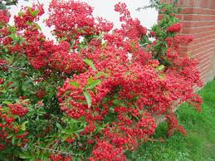 | 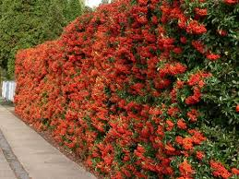
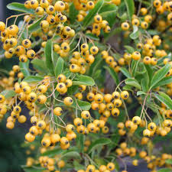 | 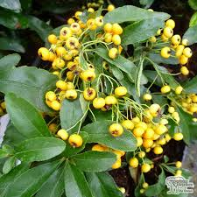
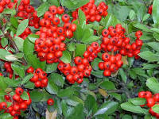 | 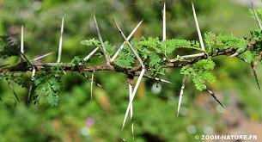
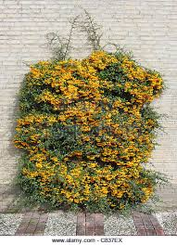 | 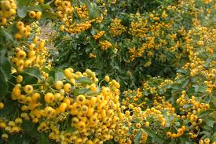
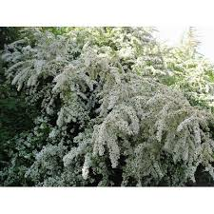 | 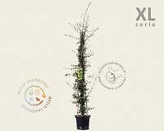
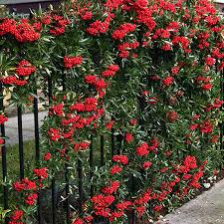 | 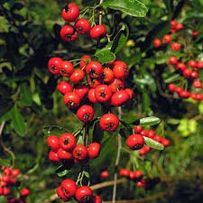
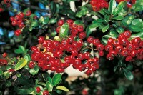  Pyracantha Saphyr rouge | 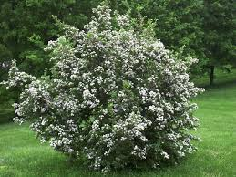

Pyracantha, Pyracanthe ou buisson ardent jaune ou orange ou rouge - Firethorn (Pyracantha coccinea 'Orange Glow’), Pyracantha coccinea ‘golden glow’), Pyracantha coccinea 'Red Column’), Pyracantha coccinea 'Soleil D’or’, Pyracantha 'Orange Charmer’) (famille des Rosaceae)

Les buissons ardents sont souvent utilisés pour constituer des haies défensives grâce à leurs épines acérées qui empêchent quiconque de la traverser. Ils sont intéressants aussi pour leur abondante fructification rouge ou orange vif en automne, persistante jusqu'en hiver. Exposition au soleil ou à mi-ombre. Sol ordinaire, pas trop sec à frais. Rustique, au moins jusqu'à -15°C. Feuillage persistant. Port Buissonnant. Intérêt automnal, hivernal. Haie. Port 3 x 3 m. La floraison est blanche du mois de mai au mois de juin. Les fleurs sont regroupées par plusieurs et forment de grandes grappes tout le long des rameaux. Les oiseaux aiment la plante car les épines fournissent une grande protection. En haie, ils doivent être plantés tous les 1,5 m. USDA Zone : 4 – 10. A manipuler avec des gants et les EPI (visière).

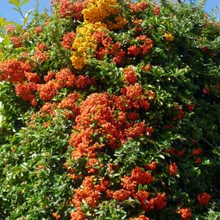 | 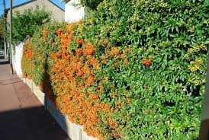
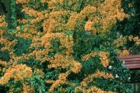  Pyracantha Saphyr orange | 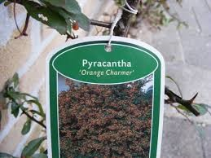

Lyciet commun (Lycium Barbarum ou Lycium Europeanum) (baie de goji)

(Famille des Solénacée) |  |  | U

Arbuste de 80 cm à 3 m de haut, très rameux, à rameaux flexueux, pendants, un peu épineux. Les feuilles solitaires ou fasciculées sont lancéolées ou longuement elliptiques, de 2-3 cm de long sur 36 mm de large. La fleur portée par un pédicelle comporte un calice campanulé de 4-5 mm, généralement à 2 lobes et une corolle pourpre avec un tube de 8-10 mm et des lobes plus courts. La floraison s'étale de juin à septembre. Le fruit est une baie rouge plus ou moins orangé, oblongue, développant des saveurs suaves un peu âpres. Elles murissent d'août à octobre. Le lyciet commun est une des deux espèces de Lycium donnant des fruits rouges en vente dans les magasins de diététique sous le nom de baies de goji (l'autre étant Lycium chinense). C'est la plus riche des deux en vitamines, minéraux et antioxydants. On en tire des fruits séchés, infusions, jus, capsules. Il faut consommer les baies séchées après qu'elles ont été cueillies bien mûres parce qu'alors le taux de solanine a baissé. En France, on le trouve dans les haies, sur le bord des chemins, dans les bois et broussailles anthropiques sur sols nitratés. Il est utilisé pour faire des haies. Il préfère les zones tempérées et le plein soleil, un sol alcalin plutôt sec. Il faut deux ans avant une première et petite production, et quatre ans avant qu'il ne puisse être pleinement récolté. C'est une plante qui ne supporte pas de températures inférieures à - 22 °C, ni le gel lorsqu'il est encore vert. La germination du Lycium barbarum se réalise entre 3 et 15 jours. Une levée directement en terre peut également être réalisée ; le plus important étant de conserver une humidité constante, ainsi qu'une température comprise entre 20 et 28 °C. Il est préférable de procéder au repiquage durant la deuxième semaine. Il se bouture bien.

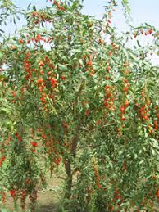 | 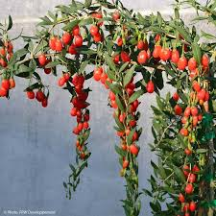
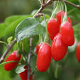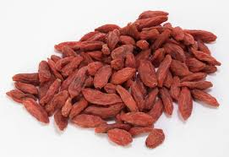  « Baies de goji » | 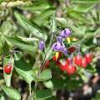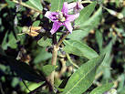
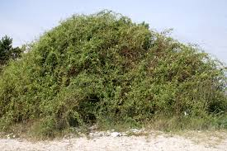 | 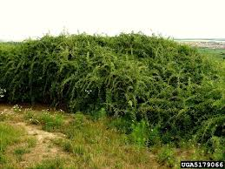

Ronce des bois, mûrier des haies (ronce d'ornement) (Rubus fruticosus)

(Famille des rosacées)  Il peut être invasif. |  |  | U |  | ↗↗

Arbuste à longs rameaux retombant en arceaux ou tapissant le sol. Les fleurs blanches ou roses de la ronce des bois sont très mellifères et apparaissent de juin à juillet. Les mûres sont noires et luisantes, et sont comestibles. Les ronces d'ornement sont généralement des plantes vigoureuses, peu difficiles à cultiver. Elles peuvent s'épanouir au soleil comme à l'ombre, mais avec une préférence marquée pour le soleil ou les ombres légères, et le sol qui les accueille doit être frais et humifère. Au jardin, elles trouvent place au sein d'une haie libre ou d'un massif, comme couvre-sol ou même en sujet isolé... suivant la variété que vous choisirez. Et beaucoup d'entre elles n'ont pas d'épines ! Sol : Tous, avec une préférence pour les sols frais et riches en humus. Exposition : Soleil, éventuellement mi-ombre. Floraison et fructification : Les fleurs, blanches ou roses, apparaissent au printemps. Elles donnent des fruits dont la période de maturité varie entre juillet et septembre, selon les variétés. Seules les tiges de 2 ans fructifient. Variétés : Les variétés de ronces cultivées pour leurs fruits sont nombreuses. Les fleurs de Rubus thibetanus 'Silver Fern' sont de taille plus modeste et de couleur rose (parfois blanche). Mais son feuillage est étonnant : composées de plusieurs folioles vert argenté, pubescentes au revers, les feuilles souples et retombantes rappellent celles des fougères. En automne, les fruits rouges, puis noirs, font le régal des oiseaux. Cette ronce, de 1,50 à 2 m de haut comme de large, n'est pas dénuée d’intérêt en hiver : débarrassée de ses feuilles, elle expose aux regard son écorce blanc feutré très esthétique. Aussi, certains jardiniers aiment la placer en sujet isolé. Attention ! Les rameaux portent des épines et le pied a tendance à s'étaler ! Pensez à la rabattre à 30 cm, au moins tous les deux ans. 'Darrow' : très rustique, épineuse. Si vous n'êtes pas adeptes de jardins tirés au cordeau, ou que la propriété à protéger est un simple champ en campagne, vous pouvez planter une haie de ronces. Elle deviendra bien dense et impénétrable et vous pourrez manger des mûres, mais attention au travail qui vous attend pour l'entretenir !

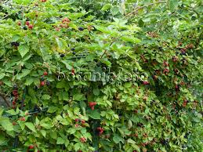 | 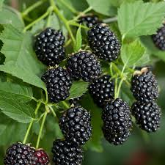
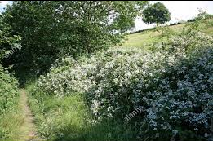 | 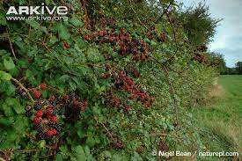
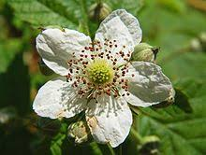 | 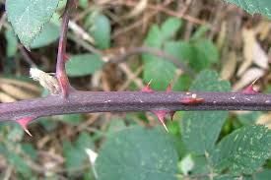

Variétés pour climats tropicaux ou sub-tropicaux

Rosier des Cherokees (Rosa laevigata)

(Famille des rosacées)  PIER score 16 (Pacifique). |  |  |  |  | ↗↗

C’est un arbuste grimpant, un rosier blanc et parfumé, jusqu'à 5-10 mètres (16-33 pieds), originaire du sud de la Chine et Taiwan au sud du Laos et du Vietnam et envahissante aux États-Unis. C'est un arbuste grimpant à feuilles persistantes. Ses tiges sarmenteuses, munies d'aiguillons larges, peuvent s'accrocher dans les autres arbustes et petits arbres et s'élever à des hauteurs allant jusqu'à dix mètres. Les feuilles sont de 3 à 10 centimètres (1,2-3,9 po) de long, avec généralement trois feuillets, parfois cinq feuillets, brillant vert et glabre. Les fleurs sont de 6-10 centimètres (2,4-3,9 po) de diamètre, parfumées, avec des pétales blancs purs et des étamines jaunes. La tige de la fleur est très épineuse. Zone 5 à 9. Port érigé, grimpant. Soleil ou mi-ombre légère. Sol profond et humifère, redoute le calcaire, acide ou neutre et plutôt frais. Les fruits cynorrhodons sont rouge brillant (piriformes oranges puis bruns) et épineux, de 2 à 4 cm de diamètre. Les pédoncules floraux sont aussi très épineux.

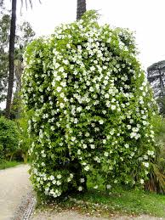 | 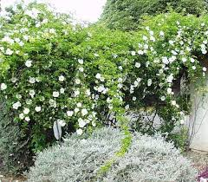
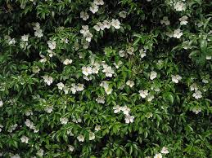 | 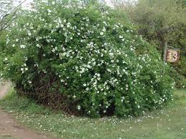
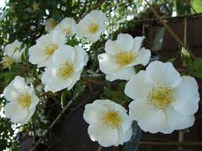 | 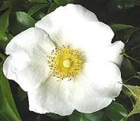

Andaliman ou poivrier des Batak (Zanthoxylum acanthopodium)

(Famille des Rutaceae) |  |  | U

Arbuste épineux, pouvant atteindre 3 mètres de haut, produisant les baies des Batak, souvent cueillies à l’état sauvage, se développant à 1500m d’altitude, sur les hauteurs de Samosir, au nord de Tapanuli et Samosir, près du Lac Toba, au Nord de l’ile de Sumatra, en Indonésie, dans le sud de la Chine (Guangxi Guizhou, Sichuan, Région autonome du Tibet, et Yunnan), Bangladesh, Bhoutan, nord de l’Inde (Arunachal Pradesh, Assam, Manipur, Meghalaya, Mizoram, Nagaland,
Sikkim, Uttar Pradesh, et Bengale-Occidental), Népal, Laos, Birmanie, nord de la Thaïlande, Viêt Nam et Malaisie péninsulaire. Proche du Poivre du Sichuan (Z. piperitum), ses graines sont utilisées en épices et utilisées en cuisine. Son goût est toutefois un peu plus citronné et se rapproche de la citronnelle.

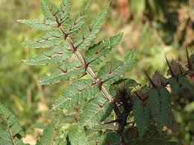 | 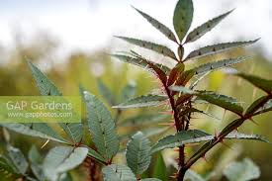
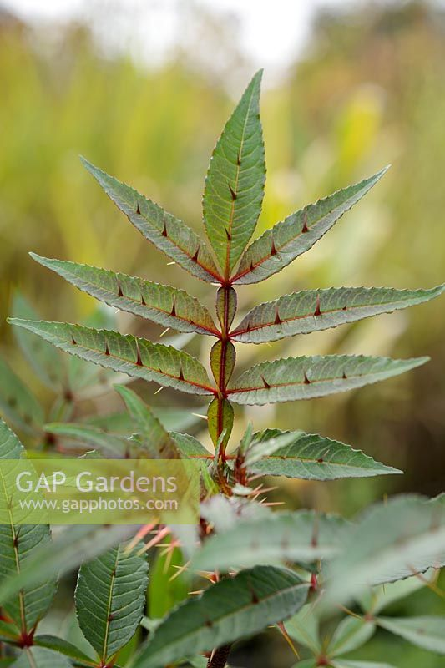 | 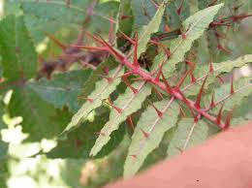
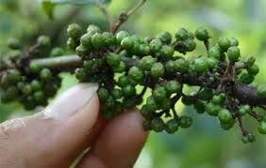 | 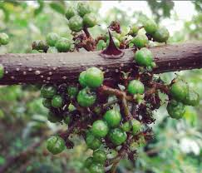
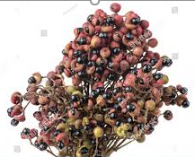 | 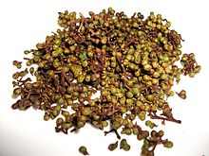

Notons encore qu’un autre rutacée, Zanthoxylum armatum, également appelé Clavalier ailé, est un arbuste aromatique, épineux et caduque pouvant atteindre 3,5 mètres de haut, endémique de la Chine , du Japon , de la Corée et du Pakistan.

Cesalpinie, bonduc - Grey Nicker (Caesalpinea bonducella ou Caesalpinia bonduc ou Guilandina bonduc)

(Famille des Caesalpiniaceae) |  |  | U
Arbuste tropical (pantropicale), d’un mètre de haut, entièrement couvert d'épines courtes et très acérées, jaunâtres ou brunes, droites ou courbes de 2 à 4 mm, repliées vers l'intérieur. C'est une liane qui atteint une longueur de 6 m (20 pi) et grimpe sur les autres végétaux. Ses graines grises, de 2 cm (0,79 po), sont dispersés par les rivières et courants océaniques.
Cette espèce pantropicale se rencontre sur les plages et les arrières-plages du littoral xéro-héliophile. Elle constitue souvent des fourrés épineux impénétrables. USDA zone 8B - 11. Elle fleurit et fructifie toute l’année. Les graines de Caesalpinia bonduc flottent et conservent très longtemps leur viabilité dans l’eau. Cela explique sa présence dans les régions côtières de tous les tropiques. Elle est présente surtout dans les lieux perturbés et autour des villages. Elle est connue sous les noms de z'yeux à chatte ou canique grise aux Antilles françaises et de cadoc à La Réunion et Maurice. Elle a une grande importance médicinale.

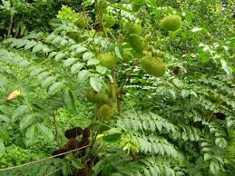 | 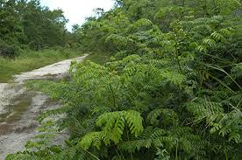
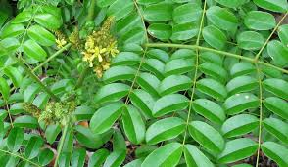 | 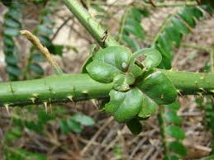
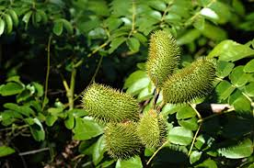 | 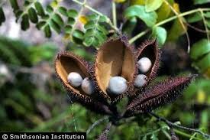
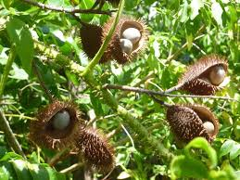 | 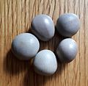
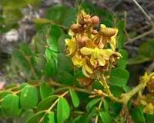

Barlélia lupuline, herbe tac-tac - Hoping-Barleria, hophead, Dog bush (Barleria lupulina)

(Famille des Acanthaceae)  Elle peut être envahissante. |  |  | U

Endémique de Madagascar, qui est utilisé comme haie défensive et décorative jusqu'en Thaïlande et en Californie et Floride. Il se reproduit dans l'Asie du sud-est, en Afrique, à Maurice et dans de nombreuses régions des tropiques etc. La barlélia lupuline est un arbrisseau épineux, à croissance rapide, au port dressé, pouvant atteindre une hauteur de 1.5 à 2 m, à branches persistantes, très ramifié et à feuilles persistantes, avec des épines axillaires. Il pousse dans des habitats ouverts des bois, le long des cours d'eau, des routes et dans les zones perturbées, dans les déchets de jardin où les tiges peuvent facilement former des racines et s'établir. Il préfère le plein soleil ou la mi-ombre et un sol fertile, humide mais bien drainé. La plante est récoltée dans la nature pour un usage local en tant que médicament. Il est souvent cultivé comme plante ornementale, habituellement comme plante de haies défensives à fleurs. Les feuilles sont anti-inflammatoires. Un cataplasme est mis sur les piqûres d'insectes. USDA zones : 10b – 11.

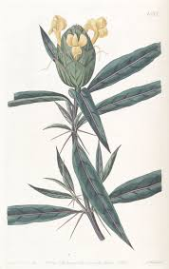 | 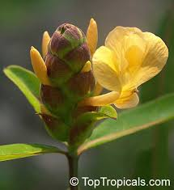
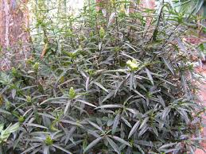 | 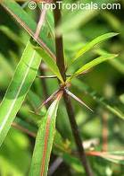  Barleria lupulina (Acanthaceae) ©Lucile Allorge
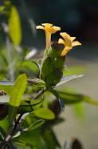 | 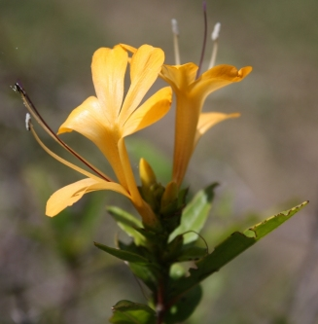  Barleria lupulina (Acanthaceae) ©Lucile Allorge
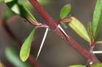

Couronne d'épines, couronne du Christ ou épine du Christ (Euphorbia milii)

(Famille des Euphorbiaceae) |  |  | U

Arbuste épineux très répandu à Madagascar, et originaire de l’île, aussi bien sur sa côte que sur ses « hauts plateaux » (< 1 m). USDA Zones 9-11. Sa température ne doit pas baisser sous 10 °C. Il craint la pourriture par excès d'humidité, les aleurodes, les limaces, les araignées rouges. Toxique. Port : 1 m de haut, sur 45 cm de large. Il ne nécessite pas beaucoup d'eau. Il se développe en plein soleil ou en ombre partielle. La plante est bon marché et se développe facile.
Nous préférons utiliser le Barleria lupulina et les églantiers arbustifs pour les arbustes des massifs. On pourrait mettre du Rosa rugosa, mais il est invasif.

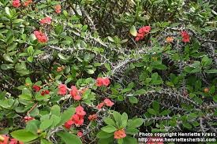 | 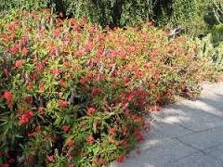
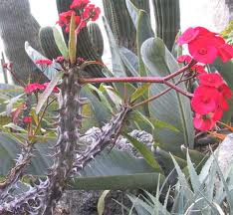 | 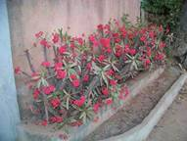
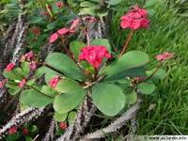

Solanum pyracanthos ou Solanum pyracanthon

(Famille des Solaneceae)

Ou tomate porc-épic, c’est un arbuste, à feuilles persistantes épineuses, à baies toxiques, de 1 à 1,5 m maximum, originaire de la région tropicale Madagascar. Il nécessite de l'eau et du soleil modérés, un climat chaud et un sol légèrement acide à légèrement alcalin. La plante est très épineuse, il faut la manipuler avec soin. Zone USDA : 9 à 11.

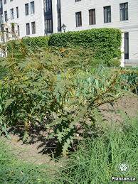 | 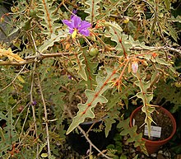
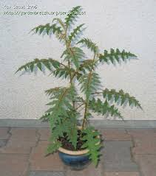 | 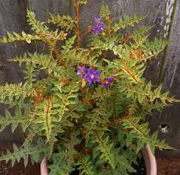
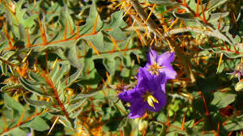 | 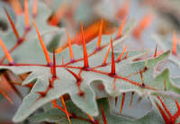
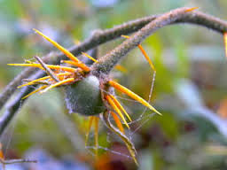 | 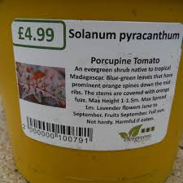

Bougainvillier (Bougainvillea sp.)

(Famille des Nyctaginaceae)

Ses épines sont cruelles pour dire le moins et la plante elle-même, si elle est taillée régulièrement, est un grand atout comme haie. Cet arbuste épineux grimpant se développe très bien dans les zones plus chaudes, mais peut se développer assez bien dans des zones plus froides s'il est protégé contre les gelées. Il nécessite très peu d'eau. Bougainvillea sont robustes, résistants à la sécheresse et à bon marché, nécessitent peu de soin et sont très colorés. Bougainvillea tolère d’être taillée selon pratiquement n'importe quelle forme. Il ne tolère pas très bien le givre, mais il est si robuste qu’il se renaîtra au printemps, même s'il s'est brûlé, en raison du gel. Il se développe assez bien en plein soleil, mais tolère un peu d'ombre. Bougainvillea produit beaucoup de pétales, couvrant le sol, pouvant pour le compost et les WC secs. Ses bractées roses, rouges, mauves, oranges, jaunes, blancs, (fleurs) servent de paillis fantastique. USDA Zone : 8 – 11.

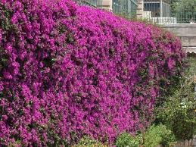 | 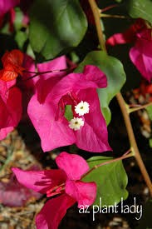
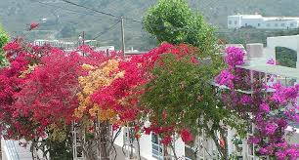 | 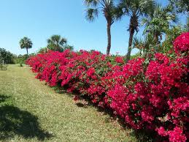
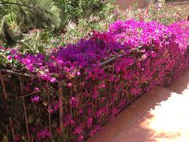 | 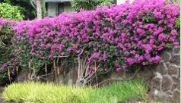
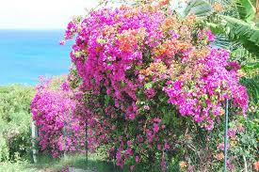 | 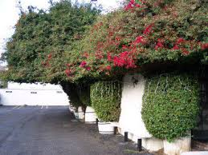

Prunier de Natal - Natal Plum (Carissa macrocarpa)

(Famille des Apocynaceae) |  |  |  |  |  | U

Le Prunier de Natal nécessite très peu d'eau, se développe bien près de la côte. Il a quelques ravageurs, se développe dans la plupart des sols et a un délicieux fruit sucré / acide. Il se développe à environ 2 mètres de haut, mais peut être taillé plus près du sol ou la variété étreinte au sol (Tapis vert) peut être plantée. Il peut être formé dans une haie formelle, en mini arbre ou en couvre-sol. La plante est épineuse, les feuilles caoutchouteuses et la sève est toxique (mais les fruits rouges sont parfaitement sûrs). Lorsque vous travaillez avec cette plante, assurez-vous de porter des gants ! USDA Zone : 10(9) - 11 . Les feuilles sont de couleur vert foncé, les fleurs sont blanches en forme d'étoile et très parfumées. Le fruit est allongé et rouge vif.

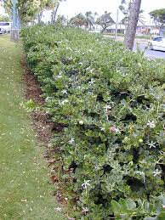 | 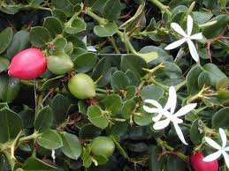
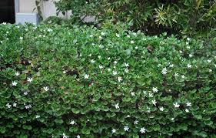 | 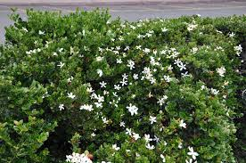
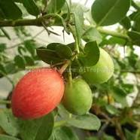 | 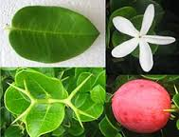
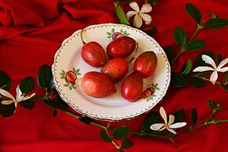 | 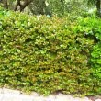

Pomme caffre - Kei-Apple (Dovyalis caffra ou Aberia caffra)

(Famille des Salicaceae) |  |  |  |  |  | U

L'Umkokola, la pomme Kei, la pomme Kai ou la pomme Kau ^{[1]} est un arbre de petite et moyenne taille, arbre à feuilles persistantes, atteignent 6-8 m de haut, originaire d'Afrique australe et présent habituellement dans les bois secs. Les fruits mûrs, une baie mousseuse, comestible jaune ou orange de 2,5-4 cm de diamètre, avec la peau et la chair d'une couleur uniforme et contenant plusieurs petites graines, rappelant une petite pomme sont savoureux, juteux, savoureux mais très acides. On en fait une délicieuse confiture. La production est souvent abondante, pesant les branches pendant l'été. Ce fruit peu connu a le potentiel d'améliorer la nutrition, de stimuler la sécurité alimentaire, de favoriser le développement rural et de soutenir les soins durables. Bien que cette espèce dioïque est subtropicale, elle survit à des températures aussi basses que -6 °C. Elle se propage par les semences. Il résiste à la sécheresse et au gel. Il pousse bien le long des côtes. Appréciés par les oiseaux, il porte des épines nombreuses, fortes et pointues d'une longueur maximale de 7,5 cm. Il peut être cultivé comme une bordure, un écran ou utilisé comme une haie impénétrable autour d'un jardin pour empêcher les personnes et les animaux indésirables. Il prospère en plein soleil ou à l'ombre légère. Cette haie doit être taillée légèrement régulièrement. USDA Zone : 9b - 11.

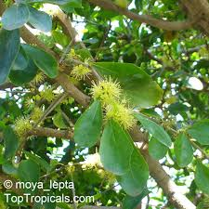 | 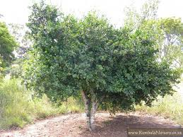
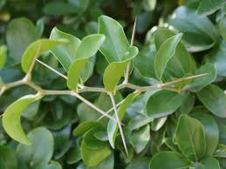 | 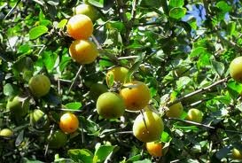
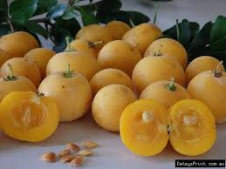 | 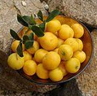
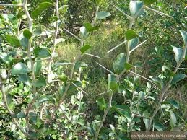 | 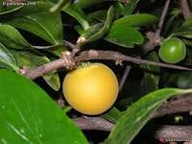
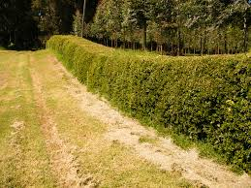

Flacourtie d'Inde, prunier malgache - Governors plum (Flacourtia indica)

(Famille des Salicaceae)  Score 12 (Pacifique), invasif, haut risque. |  |  |  |  |  | U  ↗↗
C’est un arbre ou un arbuste dioïque, fruitier, tropical, caduque, généralement 3-5 m de haut, parfois 10 m. De nombreuses variétés ont de grandes épines acérées. L'écorce, généralement gris pâle poudré, peut devenir brune à gris foncé et les écailles révèlent des taches orange pâle. Les feuilles sont obovales, vert vif, longues et pointues. Elles sont rouge corail (à rose) quand elles émergent. Fleurs unisexuées ou occasionnellement bisexuelles, en grappe. Les fleurs sont petites, verdâtres, sans pétale. Fleurs discrètes ; sépales vert pâle (sans pétale) ; de nombreuses étamines. Fruit globuleux, rougeâtre à brun-noir ou violet à maturité, charnu, jusqu'à 2,5 cm de diamètre, avec des styles [pointes ?] persistants, jusqu'à 10 graines. La pulpe juteuse, astringente, du fruit est un jaune-orange profond avec partout de huit à dix petites graines aplaties. Tolérance à la sécheresse : modérée à élevée. L’arbre tolère une large gamme de conditions de sol, et pourrait également tolérer un certain brouillard (embruns) salin léger (?). USDA zone : 10-12. Les arbres ont une certaine rusticité face au froid et peuvent supporter environ -3°C (26 °F), avant de subir de graves dommages. L'arbre est planté comme arbre d'ornement, à cause de ses feuilles coriaces brillantes, d'un vert profond, attrayantes et comme haie défensive, car ces les arbres épineux offrent une bonne sécurité. Les fruits sont excellents consommés frais, quoique, à maturité, ils peuvent être utilisés dans la confection de gelées ou de confitures, de grande qualité. Son bois est utilisé pour le bois de chauffage et le charbon de bois, pour des outils agricoles tels que les charrues, les poteaux, poteaux de construction, des poutres brutes, cannes et la fabrication au tour d’articles. La petite taille du bois limite son utilité. Il sert de fourrage pour les bovins. Il fournit du nectar pour les abeilles et des fruits sauvages pour les oiseaux. Il a des usages médicinaux.

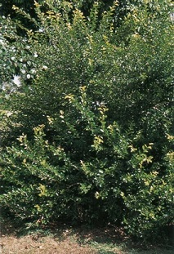 | 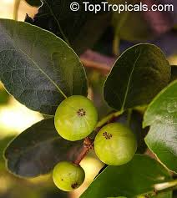
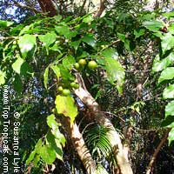 | 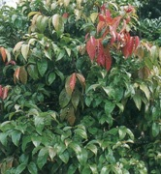
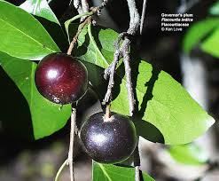 | 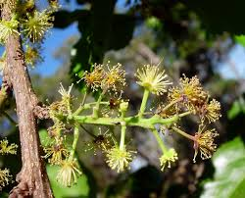
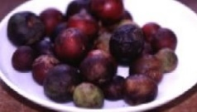 | 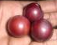

Aloe arborescens ou aloès arborescent, aloe candélabre ou corne de bélier - Krans Aalwyn (Aloe arborescens)

(Famille des Agavaceae) |  |  |  |  | U
Originaire de l'Afrique australe, il est cultivé à des fins horticoles et médicinales. C’est un arbuste succulent, pouvant atteindre 2 à 3 m de haut, aux feuilles persistantes. La tige solitaire ou ramifiée, peut atteindre un diamètre de 30 cm à la base6, avec des feuilles mortes persistantes. Il a été importé dans de nombreux pays tropicaux, subtropicaux ou tempérés chauds, pour ses qualités horticoles et ses vertus médicinales. Il est devenu invasif au Portugal. Il se développera très bien à plein soleil ou à l'ombre légère. Il ne nécessite pratiquement pas d'eau du jardinier, il est très robuste. Avec ses feuilles épineuses et ses fleurs rouge brillante, c'est aussi une zone de protection pour les petits oiseaux qui se régalent sur le nectar, à l'abri des prédateurs. Il peut atteindre une hauteur de jusqu'à 3 mètres de haut. USDA Hardiness zones : 9b-11.

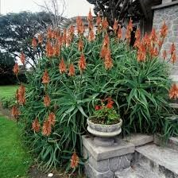 | 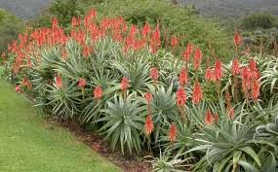
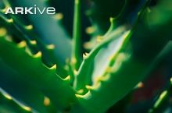 | 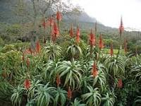

Aloès du Cap - Bitter aloe (Aloe ferox) (famille des Agavaceae)

(Famille des Agavaceae)

C’est un aloès indigène originaire d’Afrique du Sud. Aloe ferox est une espèce inscrite sur la liste des plantes menacées d'extinction. Il peut atteindre 3 m de hauteur, et peut être trouvé sur les collines, dans les finbos herbeux et en bordure du désert du Karoo. Les plantes peuvent différer d'aspect suivant les régions en raison des conditions locales [3]. Ses feuilles sont épaisses et charnues, disposées en rosettes et ont des épines brun rougeâtre sur les bords avec de petites épines sur les surfaces supérieures et inférieures. Ses fleurs sont de couleur orange ou rouge, et se dressent entre 0,6 et 1,2 m au-dessus des feuilles. Les plantes se reproduisent essentiellement à partir de graines et de la partie supérieure de la plante repiquée. Les plants sont placés à un mètre les uns des autres en ligne et en colonne. Il faut environ 4 à 5 ans pour que les plantes donnent leur première récolte. Au moment de la récolte, chaque feuille pèse environ 1,5 kg à 2 kg. Aloe ferox préfère les climats tropicaux secs, les zones dégagées, les terrains sablo-limoneux, le plein soleil et un arrosage modéré avec un bon système de drainage.

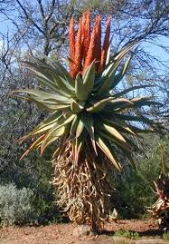 | 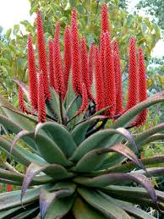
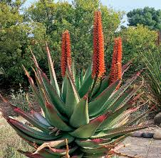 | 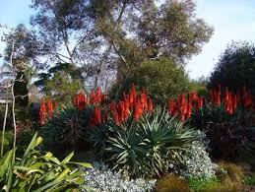
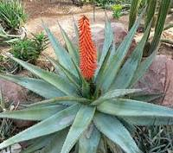 | 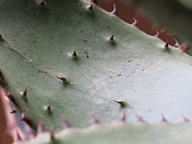  Épines sur la face inférieure d'une feuille.
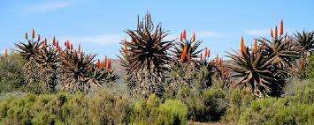

Agave Sisal, Sisal (Agave sisalana)

(Famille des Agavaceae)  A rejeter (?), score : 14 (?) |  |  |  | U | ↗↗
Il est présent dans de nombreux pays tropicaux et subtropicaux, mais les formes sauvages ne sont pas connues (?). Le principal produit du sisal est la longue fibre (“filasse”) des feuilles, qui constitue la principale partie des “fibres dures” du commerce. Les pédoncules longs et droits des inflorescences sont utilisés pour la construction de maisons, les clôtures et la couverture des toits. Les fibres foliaires, présentes sur une ligne au centre de la feuille, se rejoignent et se lignifient vers l’extrémité de la feuille pour former l’épine terminale. Le sisal est planté comme haie vive, pour borner les champs et pour stabiliser le sol. Il est médicinal. Il est planté en abondance dans certaines régions dans de nombreuses localités et dans les haies ou les clôtures et souvent échappé.
Originaire de l'est du Mexique, est une plante succulente vivace (famille des Agavaceae), à rhizome, aimant les endroits secs, désormais présente dans de nombreux pays tropicaux et subtropicaux.
De ses feuilles de laquelle est extrait la fibre résistante, nommée sisal, servant à la fabrication de cordage, de tissus grossiers et de tapis. Le sisal occupe la 6e place parmi les plantes à fibres, soit 2% de la production mondiale de fibres végétales. Le sisal se multiplie par voie végétative grâce à des bulbilles ou des drageons. A. sisalana s'adapte grande variété d'habitats.
Dans l’état du Queensland, en Australie, l’Agave sisalana est considéré comme l'une des 35 plantes invasives les plus nuisibles. Note : Agave Vivipara est synonyme de Agave ixtli.

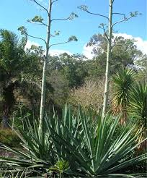 | 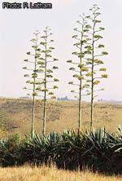
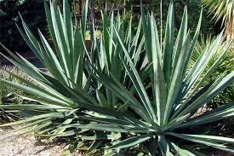 | 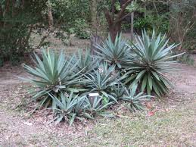
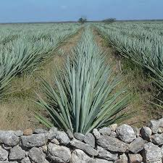 | 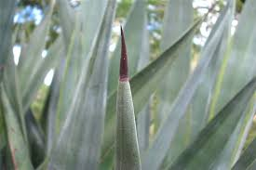

Agave américain (Agave americana)

(Famille des Agavaceae)  Score 12 (Pacifique), 14 (Floride).  Il est très invasif. |  |  | U |  | ↗↗
L'Agave américain possède des tiges souterraines (rhizomes) capables de produire des drageons, mais presque pas de tige aérienne : une trentaine¹ de grandes feuilles sont disposées en large rosette de 2 à 3,70 m de hauteur pour 1 à 2 m de diamètre. Chaque feuille atteint jusqu’à 2 m de longueur et a de 15 à 25 cm de largeur. Toutes les feuilles présentent des épines sur leurs bordures. L'épine terminale, brune ou brun-noirâtre, peut atteindre plus de 2 cm de long (voir photo ci-dessous), généralement de 2 à 6 cm. La hampe florale pousse à partir du centre de la rosette de feuilles et atteint 5 à 10 m de hauteur environ. La hampe et ses ramifications portent un grand nombre de fleurs jaunes et vertes. Chaque fleur mesure entre 7 et 10,5 cm de diamètre. Le fruit est une capsule oblongue de 3,5 à 8 cm de long, de couleur sombre à maturité^{1,2}, contenant des graines mesurant de 6 à 8 mm. La floraison, unique dans la vie de la plante, a lieu en été lorsque l'individu a entre dix et quinze ans et dure plusieurs mois, attirant de nombreux insectes, avant de s'effondrer au vent, par épuisement de la plante, qui meurt progressivement en laissant, comme tout au cours de sa vie, de nombreux drageons. La sève de cet agave peut provoquer des dermatoses du fait de la présence de saponines, d'huiles irritantes et de cristaux d’oxalate de calcium . USDA hardiness zone ‎: ‎9-11. Elle est cultivée sur tous les continents du monde _ en général, plutôt en zones méditerranéenne, en climats chauds et en conditions de sécheresse _, hormis l'Antarctique.
Si la tige de la fleur est coupée avant la floraison, un liquide sucré appelé aguamiel ("eau de miel") s'accumule dans le cœur creux de la plante. Dans les régions mexicaines productrices de tequila, les agaves sont appelés mezcales. Le produit à haute teneur en alcool issu de la distillation d'agave fermentée est appelé mezcal ; A. americana est l'un des nombreux agaves utilisés pour la distillation. Le nectar d'agave est commercialisé sous forme de sucre naturel à faible indice glycémique en raison de sa teneur élevée en fructose.
Les feuilles produisent également des fibres , appelées pita, qui conviennent à la fabrication de cordes , de nattes ou de toiles grossières.

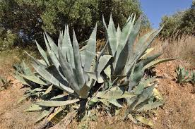 | 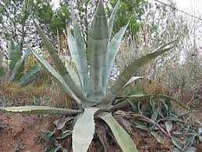
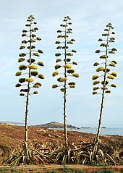 | 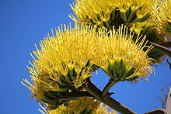
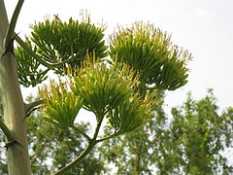  Bractées et inflorescences | 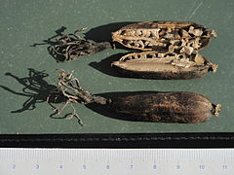  Capsules et graines
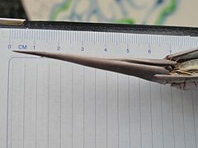  Epine terminale | 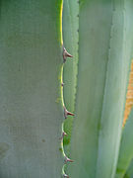  Épines sur la bordure d’une feuille

Yucca superbe ou glorieux (Yucca gloriosa)

(Famille des Asparagaceae)

Y. gloriosa est un arbuste au feuillage persistant. La plante peut atteindre une hauteur de plus de 5 m. Hauteur et étalement de 2 à 3 m. Tronc simple ou multiple. Feuilles droites, raides, vert foncé, terminées par une épine terminale brune et piquante. Fleurs en clochettes, blanc crème, légèrement teintées de rouge à l'extérieur qui apparaissent au bout de 5 ans. Les fruits coriaces ont six nervures, 5-8 cm de long et 2,5 cm de large. Les graines noires épaisses ont un diamètre de 5 à 10 mm. Les vieilles plantes se ramifient et forment des amas de plusieurs rosettes de feuilles. Yucca gloriosa a une croissance relativement lente.
La plante est largement cultivée en climats tempérés et subtropicaux. Elle est très rustique et supporte des températures allant jusqu'à -20 ° C (Zone USDA 7 à 10). Elle peut supporter une couverture prolongée de neige ou de gel. La partie souterraine de la plante est encore plus résistante au froid que la partie aérienne. Cependant, ces plantes xérophytes ne sont pas recommandées pour les zones à forte pluviométrie car elles supportent mal une humidité permanente.
Pour multiplier la plante, il suffit de couper une tête avec un morceau de tronc sur un vieux sujet, de laisser sécher la blessure, puis de replanter directement dans le sol. On peut aussi procéder par semis. Il faudra alors patienter 5 ans pour voir la plante fleurir. S'accommode de tous types de sols et d'exposition, même assez ombragée. Toutefois, il sera plus épanoui avec une situation chaude, ensoleillée et un sol drainant.
Espèce totalement rustique, la plus répandue grâce à sa résistance au froid. Produit de grosses racines charnues.
Les fruits sont consommés crus ou cuits. Les jeunes inflorescences sont consommées comme des asperges cuites après les avoir pelées. Les racines contenant des saponines sont consommées cuites. Les racines peuvent être utilisés en raison de leurs saponines, comme substituts de savon. Les fibres obtenues à partir des feuilles, sont utilisés pour produire des vêtements, des cordes, des nattes et des paniers.
Yucca gloriosa peut causer des irritations de la peau ou des allergies de contact. Les pointes des feuilles sont assez pointues pour percer la peau. La hampe et les graines sont comestibles mais le reste de la plante est toxique pour les mammifères (homme, chat, chien). Ses effets sont graves et provoquent vomissements, salivation exacerbée, diarrhée, paralysie voire coma.

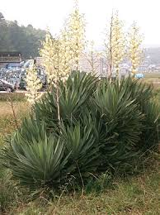 | 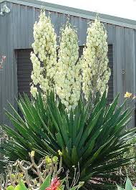
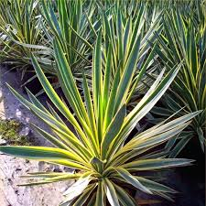  Yucca gloriosa variegata (panaché) | 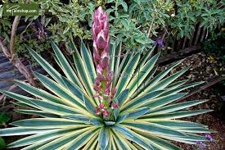  Yucca gloriosa variegata.
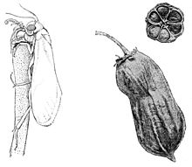  Pronura yuccasella, papillon de nuit pollinisant ses fleurs et dont les chenilles se nourrissent de ses graines, et fruit de Yucca gloriosa | 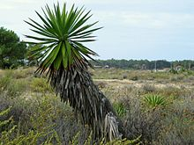  Yucca gloriosa au Cap Ferret.

Arbre de Josué (Yucca brevifolia)

(Famille des Asparagaceae) |  |  |  | U

Originaire du sud-ouest d'Amérique du Nord, de Californie, Arizona, Utah et Nevada, cet arbre est à croissance rapide pour le désert; les nouveaux plants peuvent croître à un taux moyen de 7,6 cm (3,0 po) par année, dans leurs dix premières années, puis que croître d'environ 3,8 cm (1,5 po) par an par la suite. Il tolère les sols pauvres, alcalins et salins. Il résiste à des températures entre -11°C & 51°C. Les fleurs sont produites au printemps, en panicules de 30-55 cm de hauteur et 30-38 cm de large. Les amérindiens ont utilisé les feuilles de Y. brevifolia pour tisser des sandales et des paniers et ont récolté les graines et boutons floraux pour se nourrir. Les racines de ce yucca contiennent des glycosides de saponine ^{[ 22 ]} (toxiques). Comme la plupart des plantes du désert, leur épanouissement floral est tributaire de la pluviométrie au bon moment. Ils ont également besoin d'un gel de l'hiver avant de pouvoir fleurir.

Résistance et milieu : Ne supporte pas de longues périodes humides, surtout si le sol est mal drainé. Résiste à une température minimale de -12°C (à vérifier) et à des températures très élevées.
Aspect : Tronc ramifié aux branches désordonnées couvertes de touffes de feuilles courtes et raides. Les vieilles feuilles forment une jupe autour du tronc. Attention à ses épines très acérées.
Qualités : Le plus grand yucca, avec 9 m de hauteur (jusqu'à 18 m) Croissance lente.

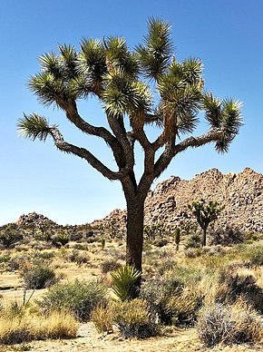  Yucca brevifolia in Joshua Tree National park (USA) | 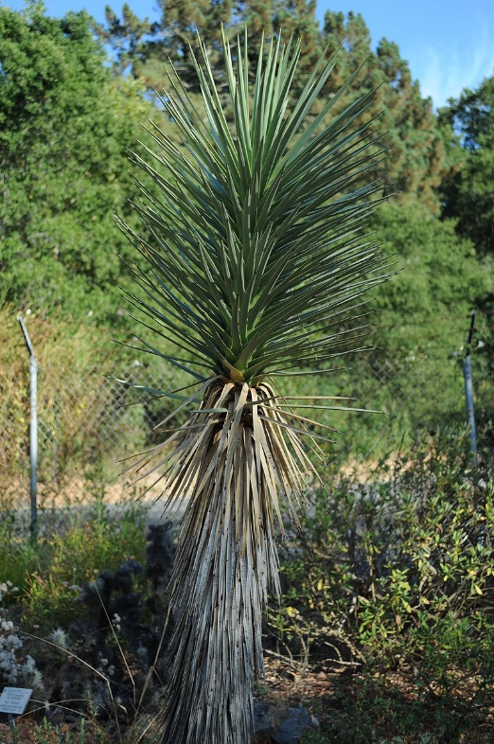  Jeune spécimen au Regional Parks Botanic Garden (Berkeley)
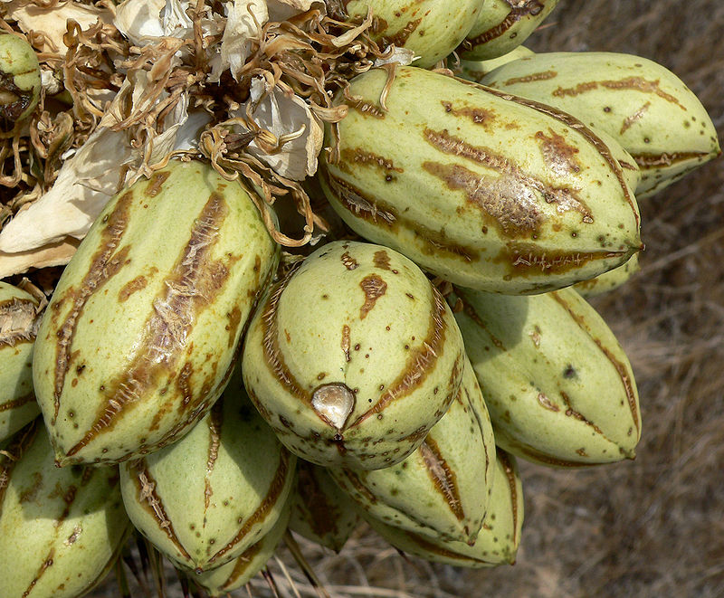  Fruits | 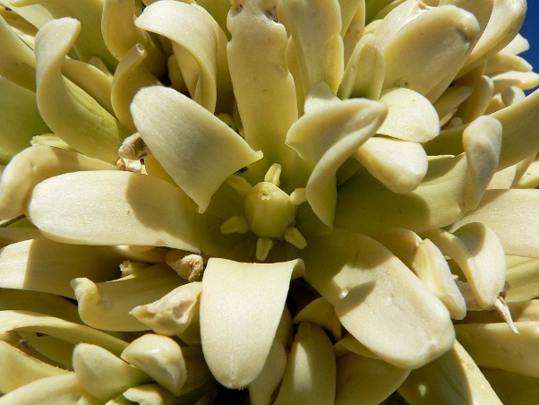  Fleur
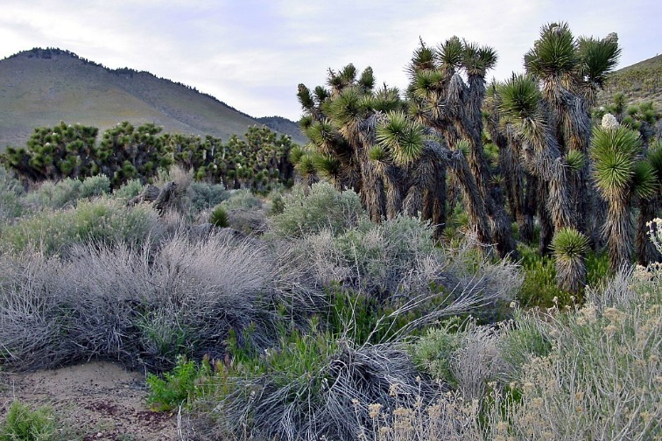  Spécimens poussant en altitude à plus de 1 200 m (Conté de Kern en Californie). | 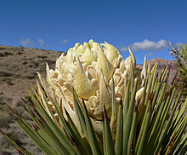  Floraison de Yucca brevifolia

Yucca pied d'éléphant ou yucca géant (Yucca elephantipes ou Yucca gigantea)

(Famille des Asparagaceae)

Cette plante est caractérisée par son tronc en forme de patte d'éléphant. Les pétales de la fleur sont comestibles : après avoir été blanchis quelques minutes à l'eau bouillante, ils constituent un légume agréable.
La plante est largement cultivée en climats tempérés chauds et subtropicaux. Elle est relativement rustique et supporte des températures allant jusqu'à - 7° C (Zone USDA 8/9). Ces plantes xérophytes ne sont pas recommandées pour les zones à forte pluviométrie car elles supportent mal une humidité permanente et peuvent alors développer des maladies cryptogamiques de type botrytis. Les fleurs sont pollinisées par certaines espèces de teignes du yucca (prodoxus). Afin d'assurer la mise à fruits dans les cultures, une pollinisation manuelle est recommandée.

Résistance et milieu : S'épanouit dans les climats doux. Prévoir un grand espace bien dégagé dès la plantation. Supporte une situation ombragée, le bord de mer et tous types de sols du moment qu'ils sont drainés. Résiste à une température minimale de -8 °C au sec.
Aspect : Feuilles coupantes, munies d'un aiguillon terminal. Les feuilles mortes forment une jupe autour des troncs avant de tomber. Floraison en été de grandes panicules de fleurs parfumées En intérieur, il développe le plus souvent 2 troncs.
Qualités : Yucca arbustif de 2 à 5 m de hauteur. Peut former plusieurs troncs à partir de la base. Yucca géant, arbre pouvant atteindre 15 m de hauteur lorsqu'il pousse dans son milieu naturel Résiste très bien à la sécheresse, mais l'arrosage, en été, favorise sa croissance.

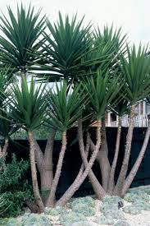 | 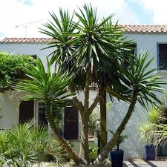
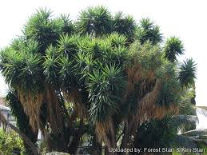 | 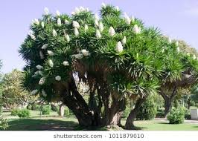

Yucca à feuilles d'aloe ou baïonnette espagnole (Yucca aloifolia)

(Famille des Asparagaceae)

Il peut atteindre 6 à 7 m de haut, avec un tronc dont la circonférence peut atteindre les 12 cm. Les troncs peuvent pousser seuls ou en bouquet de deux ou trois, et sont simples, ne présentant des branches que rarement. Les feuilles se présentent comme des lames vert foncé, épaisses et rigides, plates ou légèrement concaves, se terminent en pointe. L’inflorescence se fait en panicule conique de 45 à 60 cm de long, au sommet de la plante. Les fleurs, qui atteignent les 7 cm de long, sont coniques. Les fruits, ovoïdes, mesurent de 3 à 5 cm ; la pulpe, charnue, est violette. Les graines sont ovales, noires, d’un diamètre de 5 à 7 mm pour une épaisseur de 2,5 mm. est une plante rustique, appréciant les sols drainants et secs, comme les littoraux sablonneux. Elle nécessite une exposition ensoleillée, et préfère les températures chaudes, la germination se faisant entre 25 et 35 °C ; toutefois, elle peut résister jusqu’à −17 °C. Il s’agit d’une des seules espèces de yuccas à pouvoir produire des graines en Europe. USDA zones : 8 à 11.

Résistance et milieu : Pousse naturellement dans le sable. Résiste à la sécheresse, aux embruns et à des températures minimales de -14°C.
Aspect : Variétés au feuillage panaché, vert ou rouge. Feuilles rigides, se finissant par un aiguillon acéré, à l'extrémité. Fleurs regroupées sur une tige centrale de 1 m de haut.
Qualités : 3 m de hauteur. Drageonne facilement. Espèce très sensible aux excès d'humidité.

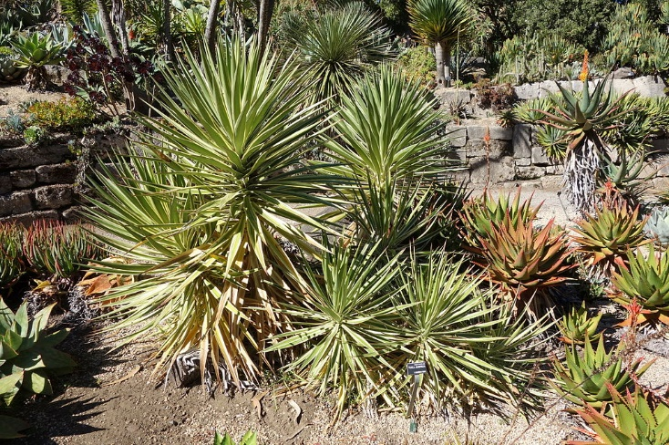  Y. aloifolia au jardin botanique de San Francisco | 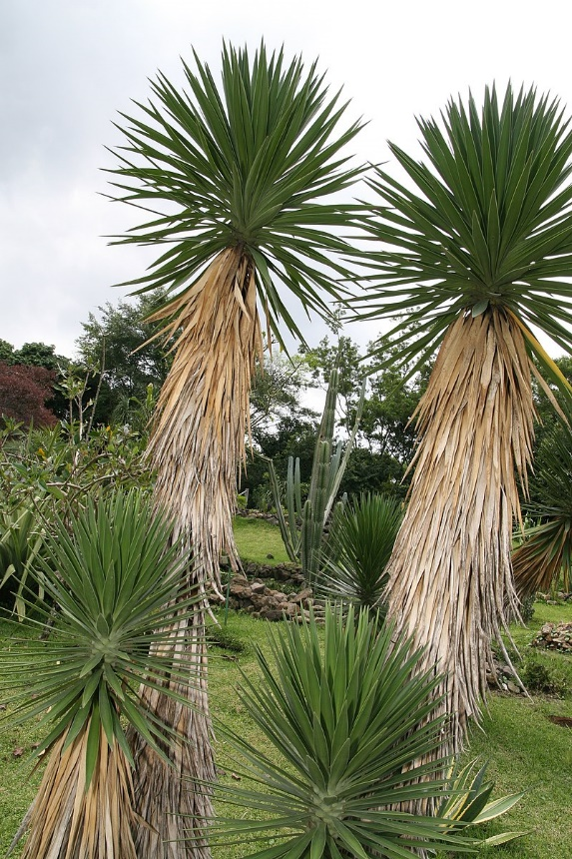  Y. aloifoliaau Costa-Rica
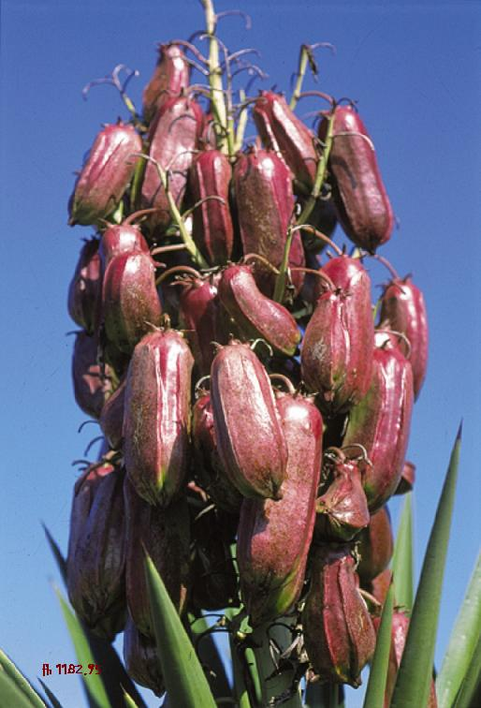  Grappe de fruits | 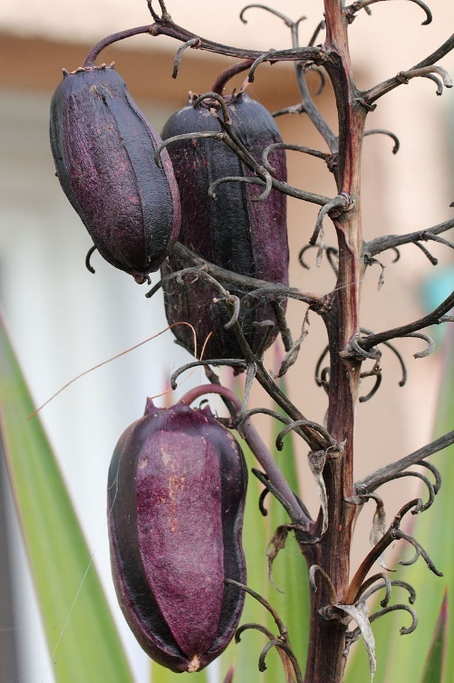  Fruits
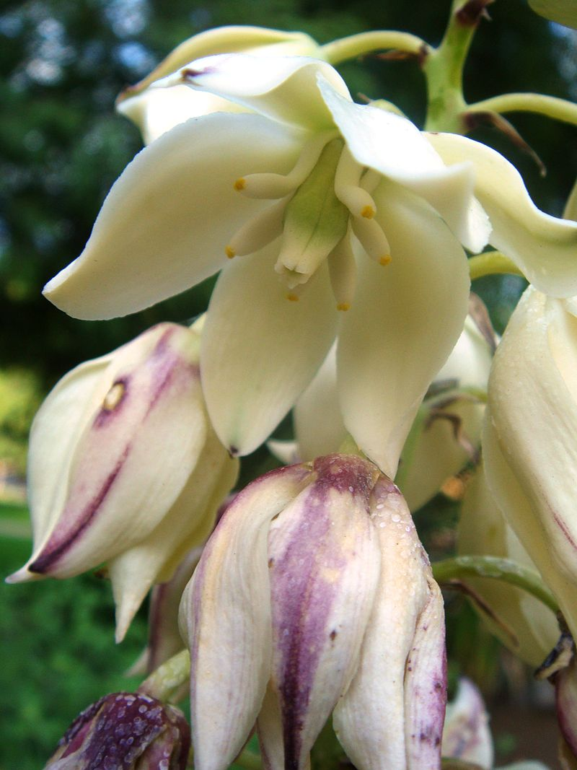  Fleurs | 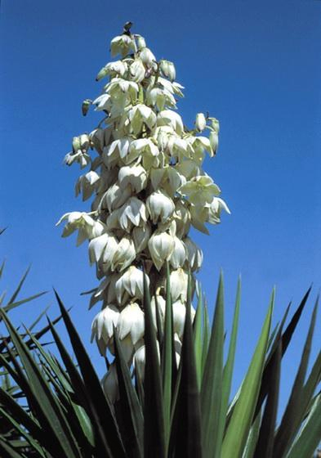  Panicule.

Jujubier de l'hyène – Buffalo / Cap Thorn (Ziziphus mucronata)

(Famille des Rhamnaceae) |  |  |  |  |  | U

L'arbre, de 6 à 10 m (15 m) de haut, n'a que de petites épines, mais elles sont extrêmement agressives et un intrus s’y accrochant souvent dans la brousse, est incapable de se libérer. C'est plutôt un arbre à croissance lente utilisé comme clôture naturelle, populaire autour des écoles et des foyers domestiques. Les feuilles sont comestibles et peuvent être cuites comme les épinards ; Les fruits sont très nutritifs, mais pas très savoureux. Au cours de la guerre Anglo-Boer, les graines ont été grillées et broyées en remplacement du café. Une bière peut être fabriquée à partir du fruit. USDA zone 9-11.

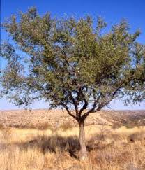 | 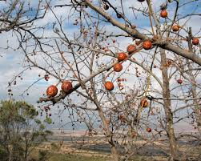
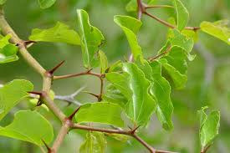 | 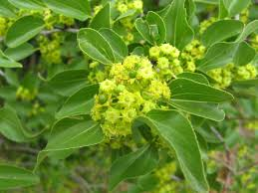
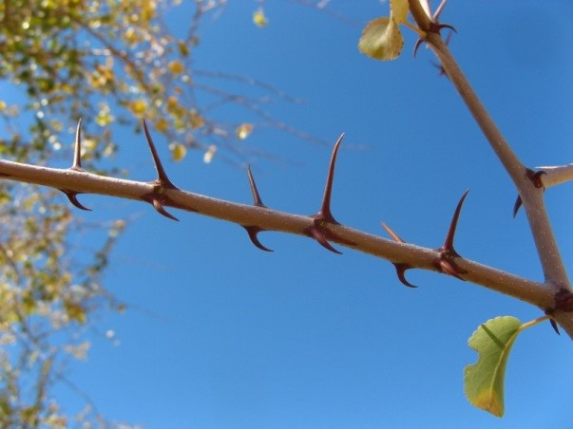 | 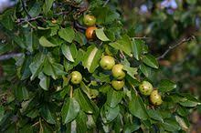
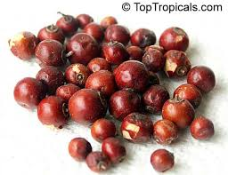 | 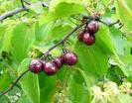

Jujubier commun (Ziziphus jujuba)

(Famille des Rhamnaceae)  Risque invasif élevé, score 9,5 |  |  |  |  |  | U  $
Originaire de Chine et répandu dans les régions méditerranéennes, c’est un arbuste épineux, aux feuilles luisantes et caduques, de 6 à 10 m de haut. Le jujubier a été domestiqué en Asie du Sud, depuis 9000 AJC.
Ce petit arbre épineux, atteignant 15 m de haut, avec un tronc de 40 cm de diamètre ou plus, en ombrelle (cime étalée), produit des fruits comestibles, les jujubes, riche en vitamines A et C, ayant la consistance et le goût d'une pomme, entrant dans diverses préparations médicinales, est appelé jujube. USDA Hardiness Zone : 6-9.
Le fruit est de forme et de taille variable. Il peut être ovale, obovale, oblongue ou ronde, et peut être 1 à 2,5 cm (2.5 à 6.25 cm) de long, selon la variété. La chair est blanche et croquante. Ce fruit est un peu juteux et a une odeur agréable.
Cet arbre rustique se développe dans des conditions plutôt sèches et une pluviométrie annuelle de 300 à 500 mm (150 à 2225 mm). L'arbre a une grande tolérance à la fois à l'engorgement et à la sécheresse.
En Inde, sa température minimum de survie est 7-13 ° et la t. maximale est de 50 °C.
Cet arbre se développe, à la faveur des feux de brousses. « Il rejette des pousses après les incendies » (Weber, 2003;. p 460). Il possède une bonne résistance au feu.
Habitat : bords de rivières, oueds, sources, plaines alluviales, sites côtiers …
Multiplication : semences dispersées par animaux, oiseaux, humains. Une espèce très variable, avec de nombreuses variétés et cultivars.
Plus de 400 cultivars ont été sélectionnés. Le miel de jujubier, réputé au Yémen, est censé avoir des vertus médicinales. Les jujubiers fournissent un bon bois pour le charbon de bois.
Selon certains auteurs (voir bibliographie), Ziziphus jujuba et Ziziphus mauritania seraient des synonymes (sur le Ziziphus mauritania, voir page suivante).
Des études indiquent que cette espèce prospère dans les sols alcalins avec un pH plus élevé que 9,2. Les sols limoneux avec un pH neutre ou légèrement alcalin sont considérés comme optimale pour la croissance .

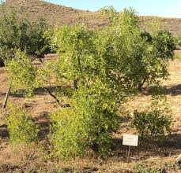 | 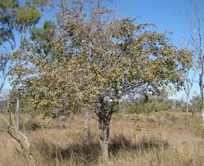
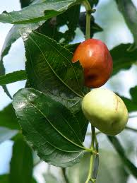  Fruits et feuilles | 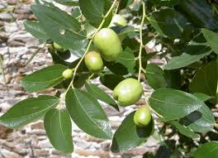
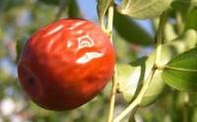 | 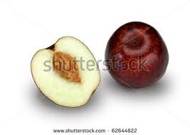
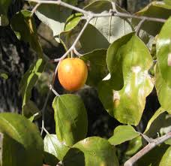

Jujubier de Maurice, jujubier indien – (Ziziphus mauritiana)

(Famille des Rhamnaceae) |  |  |  |  |  | U

C’est un petit arbre ou arbuste fruitier, épineux, à feuilles persistantes, de 3 à 12 m, jusqu'à 15 m de haut, avec un tronc de 40 cm ou plus de diamètre, des épines stipulées et de nombreuses branches tombantes, à la couronne étalée. Le fruit est de forme et de taille variables. Il peut être ovale, obové, oblong ou rond, et peut être de 1-2,5 po (2,5-6,25 cm) de long, selon la variété. La chair est blanche et croustillante. Lorsqu'il est légèrement mûr, ce fruit est un peu sucré et présente un arôme agréable. La peau du fruit est lisse, brillant, mince mais serré. Il peut former des peuplements denses et devenir envahissant dans certaines régions (Fidji, Australie …). Il peut faire face à des températures extrêmes et se développe dans des conditions plutôt sèches avec des précipitations annuelles de 150 à 250 mm. C’est un arbre de taille moyenne qui pousse vigoureusement et possède une racine pivotante en développement rapide, une adaptation nécessaire aux conditions de sécheresse. L'espèce varie largement en hauteur, d'un arbuste touffu de 1,5 à 2 m de haut, jusqu'à un arbre de 10 à 12 m de haut avec un diamètre de tronc d'environ 30 cm, avec des rameaux en zigzag, sans épines ou avec des épines droites ou crochues courtes et pointues. Les feuilles sont alternées, ovales ou obliques elliptiques à sommet arrondi, avec 3 veines longitudinales déprimées à la base. Les feuilles ont une longueur d'environ 2,5 à 3,2 cm et de 1,8 à 3,8 cm de large avec une denture fine au niveau de la marge. La feuille est vert foncé et brillant sur le côté supérieur et pubescent et vert pâle à gris-vert sur le côté inférieur. Selon le climat, le feuillage de la Z. mauritiana peut être à feuilles persistantes ou à feuilles caduques. Les fleurs sont minuscules, jaunes, 5 pétales et sont généralement en deux et trois dans les ailes des feuilles. Les fleurs sont de couleur blanche ou verdâtre et les fruits sont orange à marron, 2-3 cm de long, avec de la pulpe blanche comestible. Cet arbre à croissance rapide commence à produire des fruits dans les trois ans. Le fruit est un drupe doux et juteux de 2,5 cm de diamètre. Avec une culture sophistiquée la taille des fruits peut atteindre jusqu'à 6,25 cm de long et 4,5 cm de largeur. La forme peut être ovale, obovée, ronde ou oblongue; la peau lisse ou rugueuse, brillante, mince mais dure. Le fruit entièrement mûr est entièrement rouge, doux, juteux avec une peau ridée et a un arôme agréable. Le fruit mûr est délicat et acide. Il pousse aussi bien sur des sols latéritiques, argileux, alluviaux, sableux, graviés, de lits de rivières secs et des zones riveraines, où il est vigoureusement spontané, où la précipitation annuelle moyenne se situe entre 470 et 1200 mm. En Inde, il existe 90 cultivars. Les fruits sont consommés crus avec leur peau.

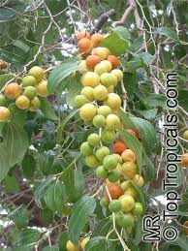 | 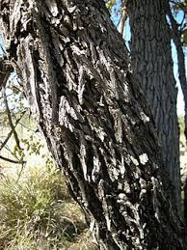
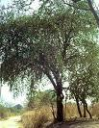 | 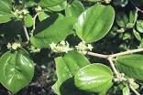
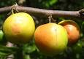 | 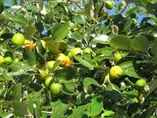

Jujubier épine du Christ (Ziziphus spina-christi)

(Famille des Rhamnaceae)  Risque invasif élevé |  |  |  | ↗↗ |  |  | U  $

Le Jujubier épine du Christ, est un arbre à feuilles persistantes, atteignant 20 m de haut, originaire de l'Afrique du Nord, tropicale et australe et l'Asie occidentale. Il est largement cultivée pour ses fruits agréables au goût et son ombre ^{[3]}. Ses fleurs sont une source importante de miel en Erythrée et le Yémen ^{[4]} .
Maladie : Il est parasité par le gui hémiparasite Plicosepalus acaciae.
Il est très robuste, très résistant à la chaleur et peut être trouvé dans les zones désertiques, même avec 100 mm précipitations par an. Habitat : Il préfère les bords des étangs, rivière et les rives des oueds du désert (wadi) , où l'eau souterraine est disponible. L'arbre est sensible au gel. USDA Zone : 6a-11. AHS Heat Zone : 11-5. Il peut résister à un engorgement d'eau pour un maximum de 2 mois et à 8-10 mois de saison sèche.
C'est un colonisateur agressif, formant fourrés épineux impénétrables.
Altitude : 0-2 000 m. Température moyenne annuelle : 19-28 °C. Pluviométrie annuelle moyenne : 100-500 mm
Type de sol : Z. spina-christi préfère les plaines alluviales avec des sols profonds, mais il peut aussi se développer sur des terres argileuses [clay], où l'eau est disponible, et sur les sols salins. Nom vernaculaire arabe : « Zizouf ».

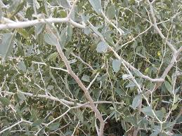 | 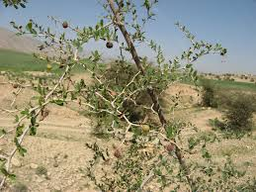
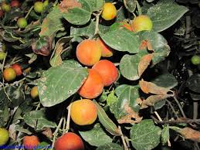 | 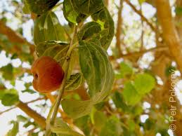
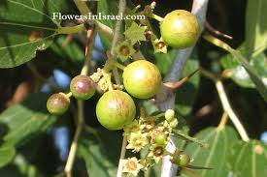 | 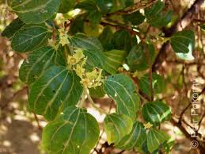
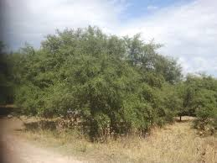 | 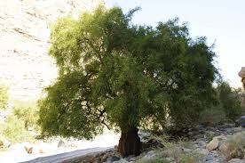
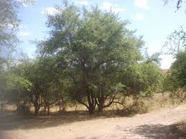 | 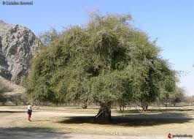
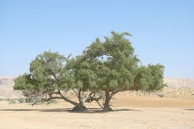

Dattier du désert ou taboraght (Balanites aegyptiaca)

(Famille des Zygophyllaceae) |  |  |  |  |  | U
Cet Arbre à feuilles caduques, fixateur d’azote, très épineux, atteignant 8 m de haut, aux branches nombreuses, très ramifiées, est utilisé en agroforesterie. USDA Zone : 10. Longues épines robustes, droites, atteignant 8 cm de long.
Il présente des adaptations morphologiques à la sécheresse : pubescence, sclérification, feuilles coriaces, rameaux chlorophylliens réduit à l'état d'épines de 2 à 7 cm, système racinaire double (un appareil racinaire superficiel étendu capte de manière très performante l'eau immédiatement après les précipitations dans un rayon de 20 mètres et un appareil racinaire profond puise dans les réserves du sol jusqu'à 7 mètres). Il peut survivre à de grandes sécheresses, telles celles de 1972-1973 et 1984-1985, jusqu'à deux ans en l'absence de précipitations. Il pousse lentement. Il sert aux haies vives.
L'homme le cultive au Sahel, en Égypte, au Soudan, en Arabie et en Inde. Il est commun au Sénégal et en Mauritanie.
Il pousse bien en sol sablonneux et désertiques sur tout type de géomorphologie : dépressions, fond des vallées, plaines, et même montagnes. Il tolère une grande variété de types de sols, du sable à fortement argileux et des niveaux d'humidité allant d’aride à subhumide. Il est relativement tolérant aux inondations, à l'activité de l'élevage, et aux feux.
Ses feuilles sèches tombées (talufakt en tamasheq) et les fleurs (azakalkal en tamasheq)¹ sont consommées par différents ruminants : dromadaires, chèvres et moutons, les éléphants … Il s'agit d'un excellent pâturage, très appétent. Le pouvoir germinatif des graines est augmentée après leur ingestion par une chèvre. La partie jaune du fruit, au goût sucré avec une pointe d'amertume, est souvent consommé frais par succion, une fois débarrassé de son épicarpe. De l’huile alimentaire est également extraite des amandes. Au Mali, on fait également macérer le fruit pour produire une boisson, l'asaborad et l'amande contenue dans le noyau, appelée tandilba, est consommée après une longue cuisson. Les feuilles sont quant à elles séchées et réduites en une poudre utilisable dans différentes sauces . Le liquide obtenu en pressant le fruit est utilisé traditionnellement pour stimuler la production de lait des mères allaitantes, et les graines sont utilisés pour traiter des troubles digestifs. L'huile est également utilisée pour soigner des problèmes cutanés. Les graines et l’écorse de Balanites aegyptiaca ont des effets molluscicides sur l’escargot ​​Biomphalaria pfeifferi. Le bois jaune pâle à brunâtre est utilisé pour fabriquer des meubles et des outils. Il fournit un bon bois de feu et un bon charbon de bois.

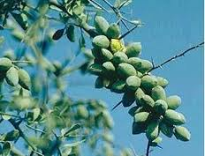 | 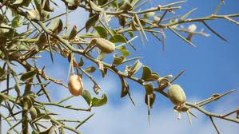
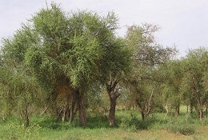 | 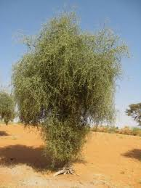
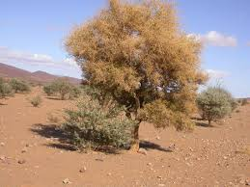 | 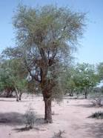
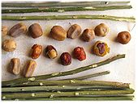  Tiges et noix | 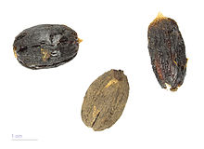  Balanites aegyptiaca  Muséum d’Histoire Naturelle de Toulouse

Bauhinia rufescens

(Famille des Fabaceae) |  |  | U

C’est arbuste un originaire des régions semi-arides d'Afrique comme le Sahel, de 1 à 3 mètres de haut mais pouvant atteindre 8 mètres. Il a des épines qui sont en fait des pousses sans feuilles. Les feuilles sont une nuance profonde de vert. Les graines dans les gousses sont brun foncé. C’est un arbuste ou un arbrisseau buissonnant, très branchu, pouvant atteindre huit mètres de haut. Les rameaux sont disposés dans un même plan, les plus petits sont en forme d’épines. L’écorce est grise, lenticellée. Les feuilles sont petites, fortement bilobées, gris-vert mat, persistantes. Les fleurs sont jaune-verdâtre à blanc rose, de type cinq, groupées en racèmes de 5 cm. Les gousses sont indéhiscentes, contournées en spirale et presque noires à maturité ; elles contiennent de 4 à 10 graines brillantes. Espèce recommandée pour la création de haies-vives défensives, fourragères ou ornementales. Il fixe l’azote de l’air. C’est un arbuste fourrager important. USDA zone : 9-11.

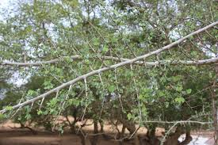 | 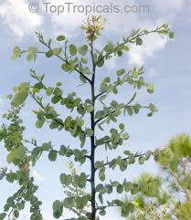
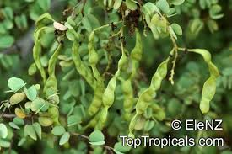 | 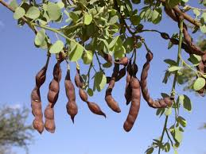
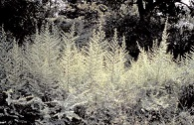  Jeune haie de Bauhinia | 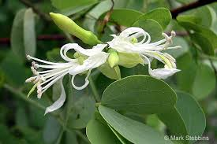
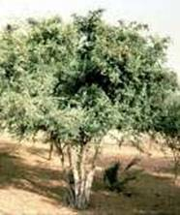 | 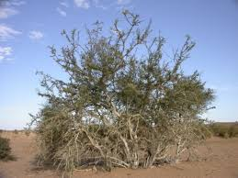

Acacia sénégal, gommier blanc – white gum (Acacia senegal)

(Famille des Fabaceae) |  |  | U

Cet arbre épineux peut atteindre une hauteur de 5-12 m et un tronc de 30 cm de diamètre. USDA Zone - (9)10.
S.Sénégal est la source de la gomme arabique de la plus haute qualité dans le monde (De 2003 à 2007, le prix de la tonne de gommes est passé de 1500 $ à 4500 $). On tire de l'exsudat de l'acacia Sénégal la gomme arabique, utilisée à large échelle dans les industries pharmaceutique, alimentaire, cosmétique et textile (elle est utilisé comme additif alimentaire, dans l'artisanat, et comme cosmétique). On le récolte en pratiquant des entailles dans le tronc et les branches de l'arbre. Le bois très dense sert à fabriquer des manches d'outils et à produire un charbon de haute qualité. L'écorce est riche en tannins et est utilisée dans la pharmacopée populaire pour ses propriétés astringentes et expectorantes. Le jeune feuillage est très utile comme fourrage (les éléphants, les girafes … l’apprécient). Les graines séchées sont utilisées comme nourriture par l'homme. L'écorce de l'arbre et ses racines sont utilisées pour fabriquer de la corde.
Comme les autres espèces de légumineuses, S. Sénégal fixe l'azote dans les rhizobiums ou bactéries fixatrices d'azote qui vivent dans les nodules des racines. Cette fixation de l'azote enrichit les sols pauvres où il est cultivé, permettant la rotation d'autres cultures dans les régions naturellement pauvres en éléments nutritifs. Sa croissance est lente. Il est adapté aux régions chaudes et sèches, même à des pluviométries pouvant atteindre 300 à 500 mm par an. Il peut être multiplié par semis ou boutures. Il aurait des propriétés médicinales et traiterait les saignements, la bronchite, la diarrhée, la gonorrhée, la lèpre, la fièvre typhoïde et les infections des voies respiratoires supérieures (à vérifier).

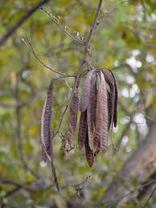 | 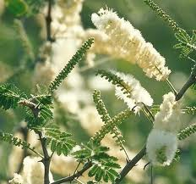
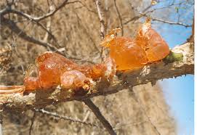 | 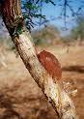
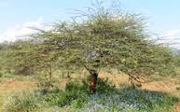 | 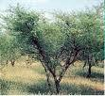
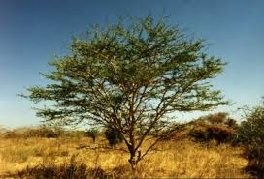

Mesquite (Prosopis juliflora et Prosopis chilensis)

(Famille des Fabaceae)

Très invasifs. Risque élevé, à rejeter. Score : 19.

Arbuste ou arbre, épineux, originaire du Mexique, d'Amérique du Sud et des Caraïbes, il peut atteindre une hauteur de 12 m et son tronc peut atteindre un diamètre supérieur à 1,2 m. USDA Zone : 8.
Il est source de fourrage, de bois et utilisé pour fixer les dunes et fertiliser les sols.
Il est devenu une plante envahissante en Afrique, Asie, Australie et ailleurs.
La prolifération des « mesquites » est accusée de contribuer à l’abaissement du niveau de la nappe phréatique. Pour cette raison, un procédé de gestion de la perte de l’eau, dans les zones arides, est l'élimination des « mesquites ».
Le « mesquite » est extrêmement robuste. Il est tolérant à la sécheresse, pouvant tirer l'eau de la nappe phréatique (phreatophyte) grâce à sa longue racine pivotante (enregistré jusqu'à 58 m de profondeur). Il peut également utiliser de l'eau dans la partie supérieure du sol, en fonction de sa disponibilité et peut facilement passer d'une source d'eau à l'autre.
Ses fleurs fournissent une source de nectar avec lequel les abeilles font le miel de mesquite, à la saveur caractéristique.
Habitat / écologie : « prairies, zones arbustives, forêts sèches. Cet arbre, résistant à la sécheresse, aux sols gorgés d'eau, et au sel, fixe l'azote. Il a des racines profondes. Il forme rapidement des fourrés épineux denses qui réduisent la richesse des espèces indigènes. Il envahit les prairies qui sont transformées en forêts et espaces boisés. La perte de la couverture herbeuse sous son couvert peut favoriser l'érosion des sols. Il supporte bien les dommages [résiste à la mutilation] » (Weber, 2003, p 344).
« Producteur prolifique de semences, ses graines sont dispersées par l'eau et les animaux » (Weber, 2003, p. 344).
Le verger à graines de Mitsinjo, région Sud-Ouest de Madagascar, possède du Prosopis juliflora (source : FOFIFA).

Tous les Prosopis (P. alba, P. nigra, P. pallida, P. chilensis, P. juliflora, P. glandulosa et …) peuvent résister à un niveau élevé en sel mais possèdent un potentiel invasif.

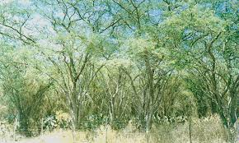 | 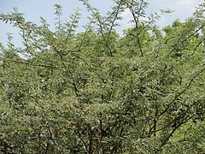
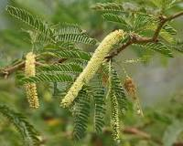 | 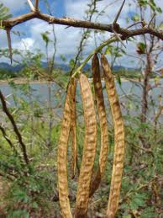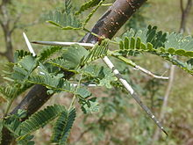

Cactus rustique - cane cholla, walking stick cholla, tree cholla, chainlink cactus (Cylindropuntia imbricata)

(Famille des Fabaceae)

Il peut être invasif
Dans les régions les plus chaudes et en sol très bien drainé, plusieurs espèces de cactus peuvent faire l'affaire. Plantez par exemple Cylindropuntia imbricata qui atteindra 3 mètres de hauteur pour autant d’étalement. Ses tiges sont impénétrables et il produit des fleurs roses de toute beauté.
Ce cactus se reproduit principalement dans les régions arides du sud-ouest des États-Unis. Il est souvent remarquable en raison de sa taille arbustive ou même en forme d'arbre, sa silhouette et ses fruits jaunâtres durables. L’espèce peut être invasive (Australie, …), dans les sols perturbés, anciennes mines, le long des cours d'eau etc. Les fruits sont secs et peu savoureux. Les fruits sont également consommés par divers oiseaux sauvages et mammifères. Ces plantes épineuses servent de refuges aux petits animaux, de plantes ornementales et pour les haies défensives. USDA Hardiness Zone : 4 - 11. AHS Heat Zone : 11 – 1. Sunset Zone 8, 9, 10, 11, 12, 13.

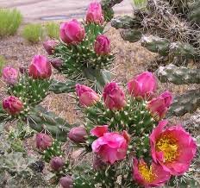 | 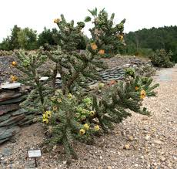
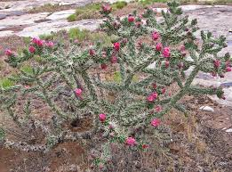 | 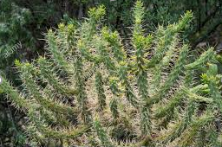
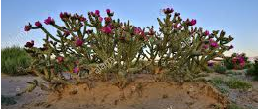

Figuier de barbarie – (Opuntia sp., Opuntia ficus-indica etc.)

(Famille des Cactaceae)  Souvent très invasif. Pour Opuntia stricta, à rejeter, score : 20. |  |  |  | ↗↗ |  |  | U

De nombreux Opuntias (famille des Cactacées, Cactées, Cactus) se prêtent aussi à la création de haies défensives, le choix est vaste parmi les espèces, vous trouverez la plante qui vous convient sans souci. USDA hardiness zone : 8-11. Hauteur : 5 m. Toxicité : Gare aux épines sur les figues. Rusticité : rustique dans les régions au climat doux, plante gélive ailleurs. Exposition : plein soleil. Type de sol : sableux, caillouteux, bien drainé. Acidité du sol : neutre. Humidité du sol : sec. Maladies et ravageurs : la pourriture par excès d'eau. Méthode de multiplication : séparation des raquettes.
Diverses espèces d’Opuntias invasives : O. ficus-indica,O. stricta … Tous les Opuntias produisent de fruits comestibles (figues de barbarie). Ils sont tous sources d’eau et de nourriture pour les animaux. Ils permettent de construire des haies vives défensives. Envahissement des régions arides, par des fourrés épineux d’Opuntia spp.
Le figuier de Barbarie ou Oponce préfère les zones arides sèches et supporte des périodes de sécheresse longues de 6 à 10 mois et des précipitations de 100 mm-300 mm.
« Il se propage par graines et par voie végétative. Des fragments de souches délogés prennent facilement racine et régénèrent de nouvelles plantes. Un segment de tige unique est capable de construire un fourré dense. Les graines sont dispersées par les animaux ».
L'invasion la plus spectaculaire à Madagascar est représentée par plusieurs espèces d'Opuntias, introduites dès le 18° siècle, par les Européens. Opuntia stricta envahit les herbages et les zones arbustives, les sites perturbés. "La plante se propage rapidement en de vastes bosquets épineux, entravant la faune et remplacent la végétation indigène" (Weber, 2003, P 291).

Score des risques invasifs pour les oponces :

- Opuntia ficus-indica : ? (USDA hardiness zone : 8-11).
- Opuntia monacantha : à rejeter, score: 22. (USDA hardiness zone : 9-11).
- Opuntia stricta : à rejeter, score: 20. (USDA hardiness zone : 8-11).

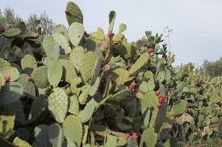 | 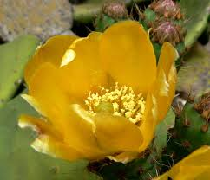
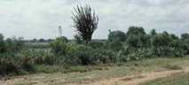  Clôture à cactus épines jaunes (Opuntia monacantha - Cactaceae) et sisal (Auteur photo : © Lionel Allorge). | 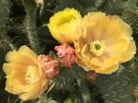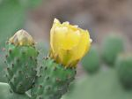
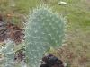 | 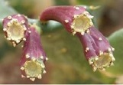
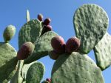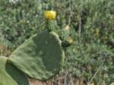 | 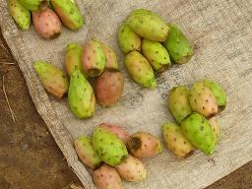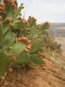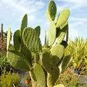  Fruit de l’Opuntia monacantha – Cactaceae.
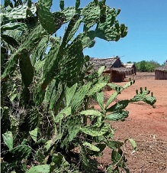  Photo Jacques Tassin | 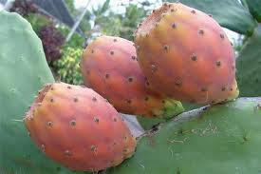  Fruits de l’Opuntia ficus-indica
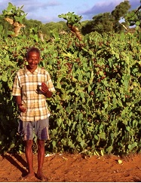  Opuntia spp. dans le sud de Madagascar. © Per Larsson. | 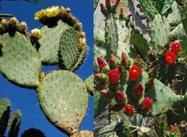  Opuntia ficus-indica, le figuier de barbarie inquiéta l'Australie au début du XXème siècle. Un exemple de plante ornementale et utile dans plusieurs domaines mais qui se révéla fortement envahissante.  Source : http://www.gardicam.com/invasives.php
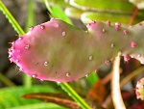  Opuntia monacantha | 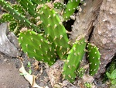  Opuntia monacantha
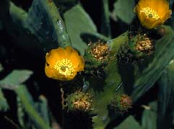
Opuntia stricta

Henné (Lawsonia inermis)

(Famille des Lythracées) |  |  |  | ↗↗ |  | U

C’est un arbuste épineux, tinctorial, pouvant atteindre 6 m de haut. Le henné pousse à l'état naturel dans les régions tropicales et subtropicales d'Afrique, d'Asie du Sud et d'Australasie. Il était cultivé extensivement en haies vives en Afrique, mais l'est plutôt en champs aujourd’hui pour une culture de rente (récolte plus facile). Il peut être légèrement toxique. En Afrique, il s'est souvent naturalisé, notamment sur des sols alluviaux le long des rivières. Le henné a besoin de températures élevées (la moyenne quotidienne optimale étant d’environ 25°C) pour germer, croître et se développer. Il s’adapte à une large gamme de conditions. Il tolère des sols pauvres, pierreux et sableux, mais s’adapte aussi bien à des sols argileux lourds et fertiles. Il tolère une humidité de l’air basse de même que la sécheresse. On rencontre souvent des plantes naturalisées non seulement dans les lits de rivières temporairement inondés et les ripisylves, mais aussi sur les versants des collines et dans des crevasses, jusqu’à 1350 m d’altitude. Souvent, il est cultivé comme de la luzerne, c’est-à-dire comme une plante pérenne à vie courte, atteignant 70 cm de haut. USDA zone : 9-11.

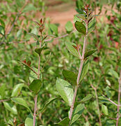 | 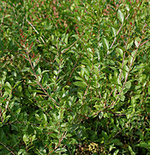
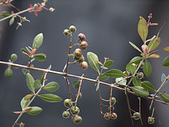 | 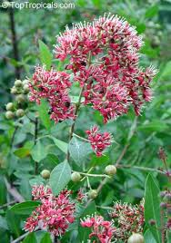
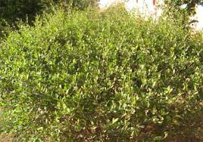 | 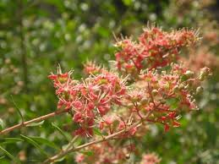
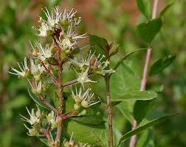 | 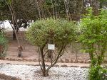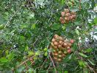

Erythrine du Sénégal, arbre corail du Sénégal (Erythrina senegalensis)

(Famille des Fabaceae)  Etat UICN Préoccupation minimale |  |  |  |  |  | U

Tinyao en babungo², c’est un arbre épineux originaire de l’Afrique de l'Ouest et du Soudan⁴, qu'on retrouve au Cameroun, au Tchad, ainsi que dans plusieurs régions de l'Afrique de l'Ouest tropicale. L’arbre peut atteindre 6 à 15 mètres de haut. Il présente une cime irrégulière. L'écorce est rugueuse et de couleur beige, les rameaux et les branches présentent des épines courbées, mesurant jusqu’à 1 cm de long. Les feuilles de 12-30 cm sont alternes et trifoliolées. Les fleurs asymétriques de 3-4 cm de long, qui apparaissent principalement au début de la saison sèche, sont de couleur rouge vif. L’arbre produit des gousses incurvées faisant 7-18 cm de long, de couleur kaki à maturité. Ces gousses contiennent des graines au nombre de 5 à 9, de couleur rouge vif, d'aspect lisse et luisant, faisant 6-7 mm de long. Les écorces, les feuilles et les graines ont des propriétés relaxantes, anesthésiantes, et paralysantes. Les arbres peuvent être plantés en haie vive, en palissade et pour l’ornementation. Les feuilles et les fruits peuvent être consommés par le bétail, et l’écorce utilisée comme diurétique pour les chevaux. Le bois - peu durable - peut servir à la composition de planches et manches de couteaux, ou comme bûchettes pour le feu. Les graines peuvent être utilisées pour la création de colliers et colifichets. Les arbres poussent sur des sols frais à humides et préfèrent une exposition ensoleillée. Le substrat doit être limono-sableux. Ils supportent des températures jusqu'á -7°C. USDA zone : 9.

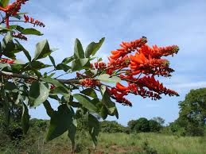 | 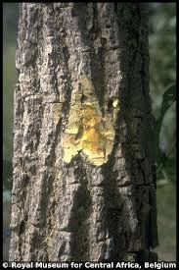
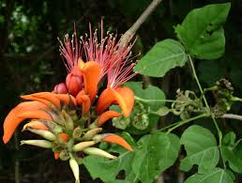 | 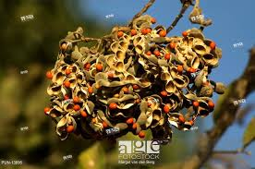
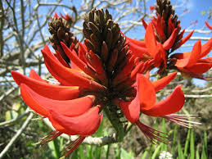 | 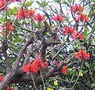
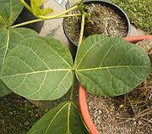

Pourghère (Jatropha curcas)

(Famille des Euphorbiaceae) |  |  |  | ↗↗ |  | U

Bien qu'étant toxique, cet arbuste et plante succulente, poussant en climat tropical à sub-tropical, pouvant atteindre 8 m de hauteur, est cultivé notamment pour la production d'huile à usage principalement industriel. Ses fleurs sont de couleur rouge. Le fruit entier contient 25 % d'huile et les graines 37 %. La plante dégage une mauvaise odeur. Par ses racines fortes et profondes, ainsi que par son tronc à caudex qui constitue un réservoir d’eau, le jatropha est capable de résister à des périodes de sécheresse prolongée. Il ne nécessite aucun entretien particulier mais, pour bien fructifier, a besoin d'au moins 400 à 600 mm de précipitations annuelles. La plante supporte mal des précipitations supérieures à 2 000 mm. Il faut 12 mois pour obtenir une plante adulte à partir de graines ou 9 mois à partir d'une bouture mais le pourghère atteint sa pleine productivité en 3 ou 4 ans selon la nature du sol et le climat. La plante vit plus de 50 ans. Elle peut commencer à produire au bout d’un an. Il s'adapte aux sols arides ou semi-arides impropres à la plupart des cultures vivrières. Il a des qualités insecticides et fongicides. Chaque arbre épineux adulte donne 10 à 20 fruits, entre 2 et 6 kg de graines par an généralement en deux fructifications selon le cultivar utilisé et la richesse du sol. 5 kilos de fruits donnent 1 litre de bio-carburant. La multiplication du jatropha se fait par semis ou par bouture qui donne de bons résultats. Ce dernier mode de multiplication a aussi l’avantage que la plante grandit plus rapidement et donne des fruits plus tôt. Le semis produit une racine pivotante plus adaptée aux besoins de la protection antiérosive. La plante démarre bien après un brulis. L'extrait de Jatropha curcas serait un excellent molluscide. Hardiness Zones : 9-13.

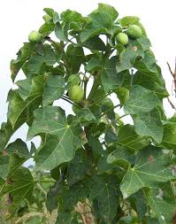 | 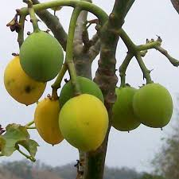
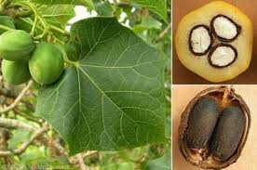 | 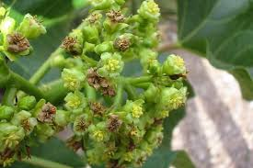  Fleurs
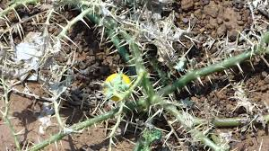

Acacia Saint-Domingue – Mimosa clochette (Dichrostachys cinerea)

(Famille des Fabaceae)  Score à haut risque 16 (Pacifique) |  |  |  | ↗↗

C’est un arbuste de 4 à 7 m ou petit arbre, originaire d'Afrique tropicale, caducifolié atteignant 6(–12) m de haut ; fût souvent irrégulier et bas-branchu, jusqu’à 25 cm de diamètre ; surface de l’écorce presque lisse à rugueuse ou profondément fissurée, gris foncé à brun grisâtre, se détachant par bande; cime ouverte, à branches étalées ; rameaux latéraux portant des épines aiguës à l’apex, courtement poilus. Feuilles alternes, composées bipennées à (2–)5–19(–21) paires de pennes (comme le mimosa) ; inflorescence : épi axillaire longuement pédonculé, de 1–12 cm de long, pendant, légèrement poilu. Fruit : gousse aplatie, étroitement oblongue, de 2–10 cm × 0,5–2,5 cm, devenant tordue ou spiralée, coriace, glabre, brun foncé, indéhiscente ou s’ouvrant irrégulièrement, contenant environ 5 graines. Graines ellipsoïdes aplaties, de 4–6 mm × 3–4,5 mm, brun brillant. Il se multiplie par drageons et forme de denses fourrés épineux, notamment dans les zones surpâturées. Il est considéré comme une espèce arbustive envahissante, et peut devenir une adventice difficile à éradiquer. Il se rencontre dans une gamme très large de milieux, depuis le niveau de la mer jusqu’à 2000 m d’altitude, et dans les zones avec une pluviométrie annuelle de 200–1400 mm. On le trouve en savane herbeuse boisée, en forêt claire décidue et sur des sites perturbés, mais aussi en brousse sempervirente près de la côte et même en forêt marécageuse plus ouverte et en forêt pluviale. Il est souvent présent sur des sols argileux lourds, mais également sur des sols sablonneux plus secs. Dichrostachys cinerea est assez résistant à la sécheresse et aux feux, et tolère un gel léger. Il ne tolère pas l’asphyxie racinaire. Lorsqu’il est planté pour la production de bois de feu ou pour la stabilisation du sol, l’écartement recommandé est de 3 m × 5 m, mais de 8 m × 8 m en systèmes sylvopastoraux. Il est une des plantes médicinales les plus utilisées des régions tropicales. Il est notamment important en Afrique tropicale et en Inde, et toutes les parties de la plante sont utilisées, sauf les inflorescences. L’analyse phytochimique d’extraits au méthanol des parties aériennes a montré la présence de flavonoïdes, de tanins, de stérols, de triterpènes et de polyphénols. USDA zone : 8a(10) – 11(12).

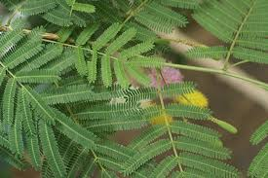 | 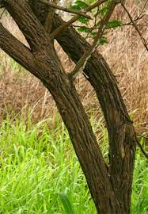
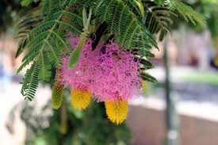 | 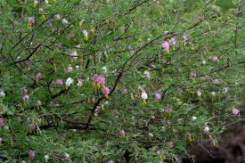
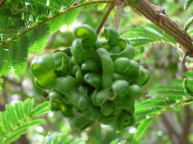 | 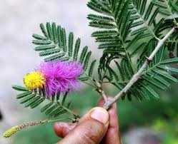
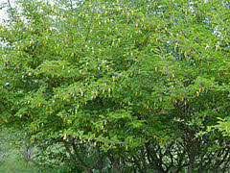

Palo de Brazil - Mexican logwood (Haematoxylon brasiletto)

(Famille des Fabaceae)  Elle peut être invasive. |  |  |  | U

C’est un petit arbre ou un gros arbuste épineux (feuillus tropical), de sept à quinze mètres de haut. Le tronc et les grandes branches sont cannelés et le bois de cœur est en rouge profond. L'arbre a des feuilles pennées avec trois paires de folioles en forme de cœur. Les grappes de fleurs jaunes sont typiques des Caesalpinioideae, avec cinq lobes distincts, et sont suivies de gousses de graines de couleur cuivre qui se sont séparées latéralement lorsqu'elles sont mûres. Les graines sont noires et rénales. Le bois est utilisé pour fabriquer des arcs pour instruments à cordes, des colorants et en ethnobotanique et pour faire des haies épineuses, devant être taillée régulièrement. Une décoction de son bois serait efficace contre la tuberculose et la dysenterie. Le bois de cœur est utilisé pour produire du colorant pour la laine et le coton et une coloration rose utilisée dans les produits pharmaceutiques et le dentifrice. Les pigments de l' hématoxyline et de l' hématine peuvent être extraits et des phénols complexes semblables aux bioflavonoïdes. Les feuilles sont pennées avec quelques paires de folioles subcordées. Les fleurs jaunes sont groupées en racèmes axillaires. Les gousses plates contiennent de deux à quatre graines et sont déhiscentes à partir du milieu des valves. Il fructifie abondamment. Les graines ne nécessitent pas de prétraitement. Le bois de cœur est orange vif et devient rouge à rouge sombre à la lumière. Le duramen est très dur et lourd, sa densité, sec à l’air, est de 1,1. La texture est moyenne à fine et le grain irrégulier. Le bois est utilisé en artisanat. La finition donne au bois un beau poli. Il pousse dans la brousse, les forêts tropicales caduques, xérophytes et la brousse désertique. Il est source de fourrage. USDA Zone : 9a - ?.

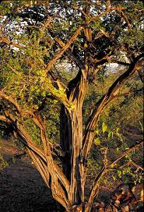 | 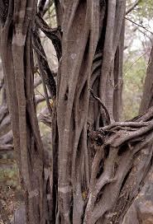
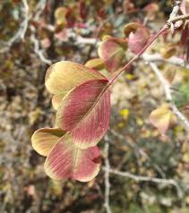 | 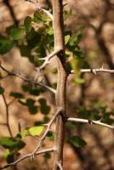
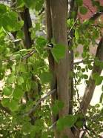 | 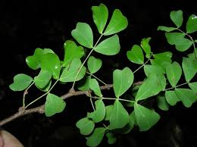
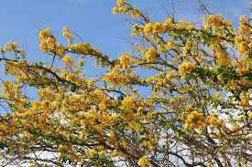 | 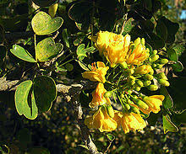
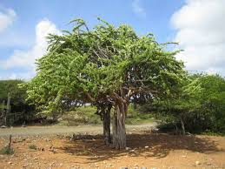 | 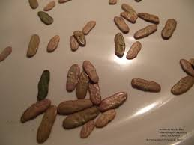
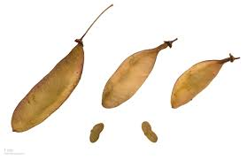

Campêche ou « Bois de Campêche » (Haematoxylum campechianum)

(Famille des Fabaceae) |  |  |  | U
C’est un petit arbre tropical pouvant atteindre 8 à 15 mètres de haut, avec un tronc anfractueux, une écorce lisse et grise et des rameaux épineux. Le campêche se distingue par son bois très dur et très lourd de couleur sombre (Haematoxylum signifie "Bois de sang") et sa sève de teinte rouge foncé. De croissance assez rapide, il apprécie une exposition en plein soleil et les fourrés épineux des régions sèches. Utilisation : teinture rouge, extraite du bois de cœur un composé, l'hématoxyline (ou hématine, représentant 10 % du bois), pour teindre la laine, la soie, le coton etc., un charbon de bois, très réputé, bois utilisé pour fabriquer des meubles, des traverses de chemin de fer, des poteaux de soutènement et certaines pièces de bateaux, indicateur de PH. Ses fleurs très mellifères, nombreux usages médicinaux (hémostatique et cicatrisant, anti-inflammatoire, antidiarrhéique …). Planté en alignement serré, cet arbre épineux fournit de belles haies impénétrables et délicieusement odorantes au moment de la floraison. Les fleurs sont composées d'un calice 5-partite, de 5 pétales, jaune clair, de 4-6 mm et de 10 étamines à filet tomenteux à la base. La floraison a lieu de janvier à mai.

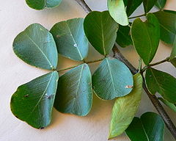 | 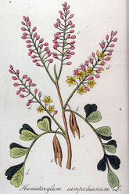
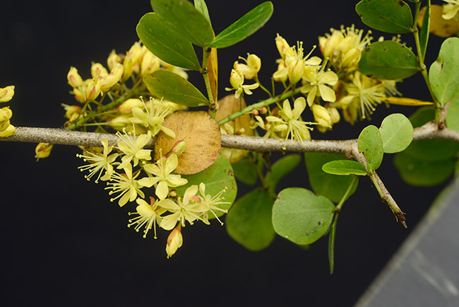  Source : http://www.maya-ethnobotany.org/neo-tropical-flower-photography-dslr-ring-flash-evaluation-reviews/what-is-palo-de-campeche-logwood-palo-de-tinto-haematoxylum-campechianum-uses-dye.php | 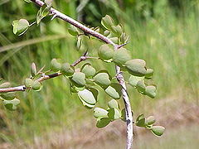
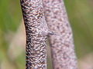

Lantanier ou camara commun (Lantana camara)

(Famille des Verbenaceae)  Score 32 (Pacifique), très invasive, à haut risque, à rejeter. |  |  |  | U

C’est un arbuste arrondi ou étalé, de 0,5 à 2 m de haut. Ses feuilles de couleur vert sombre sont composées et opposées. Son inflorescence est en panicules de couleurs multiples. Sa période de floraison s'étend du printemps à l'automne. Ses fleurs sont jaunes ou roses. Ses fruits sont de petite taille et sont groupés, mais non soudés entre eux. Ils sont de couleur noire à maturité. Ils sont toxiques lorsqu'ils sont verts. Cette espèce a été introduite par les jardins botaniques ou comme plante ornementale sur divers continents, où - en zone tropicale - elle s'est naturalisée. Outre une propension à occuper la niche écologique d'autres espèces, cette plante produit des fruits très toxiques (hépatotoxiques) encore verts, avant leur maturité, pour l'homme et de nombreux animaux qui les ingèrent, induisant une forte mortalité chez animaux de pâturages (moutons, chèvres, bovins et chevaux). Elle se propage le long des sentiers et des lisières de champs déserts, dans les exploitations agricoles et les coupes à blanc. Elle est classée parmi les pires espèces envahissantes et toxiques, dans 22 pays dans le monde. Elle est résistante au feu. Dans les serres, L. camara est connue pour attirer les aleurodes ou mouches blanches. Elle a des usages médicinaux (attention à sa toxicité). Localement, on utilise cette espèce difficile à éradiquer pour son bois (mobilier de maison, tel que tables et chaises fabriquées à partir des tiges, balais par assemblage de ses petites branches. Il fournit un miel de qualité. A l'état sauvage le Lantana Camara comporte des courtes épines courbes, donc il pourrait servir de haie défensive. Mais à cause de son caractère invasif et de sa toxicité, nous dissuadons de l’utiliser.

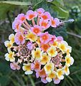 | 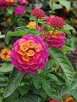
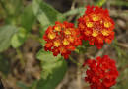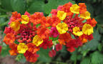 | 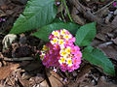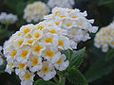
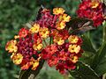 | 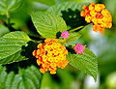
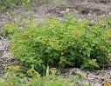 | 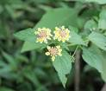

« Herbe à éléphant », « graminée géante », « eulalie » ou « roseau de Chine » (Miscanthus sinensis)

(Famille des Poaceae (Graminées))  Plante envahissante. Score 14 (Floride). |  |  | ↗↗
Cette plante herbacée vivace, rhizomateuse, de 1,3 à 2,5 m de haut, originaire d'Asie orientale, a été introduite dans toutes les régions tempérées, comme graminée ornementale. Longues feuilles rubanées, coupantes. Echappée des jardins, elle est devenue plante envahissante. Plante ornementale : de nombreux cultivars ont été sélectionnées, notamment pour leur feuillage panaché. On l'utilise également broyée, en paillis. Malgré son excellent pouvoir isolant et couvrant, son principal défaut est une faible tenue au vent fort, surtout s'il est sec. Il peut être réutilisé en le compostant (ce qui permet d'augmenter l'apport en matière carbonée). Zone 5 à 10. Une fois installé, elle tolère parfaitement la sècheresse et la chaleur.
Différents cultivars : Glaber, Gracilimus, variegatus, sinensis. M. sinensis est candidat à la production de bioénergie en raison de son rendement élevé, même dans des environnements à forte contrainte, une propagation facile, un cycle efficace des nutriments et une variation génétique élevée. Avant, tout entretien, mettre des gants.

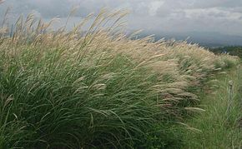 | 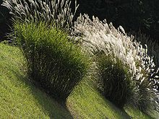
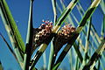  Miscanthus sinensis 'Strictus', Blüte | 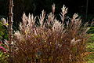  Miscanthus sinensis 'Ferner Osten'
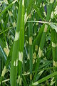  Miscanthus sinensis 'Zebrinus' | 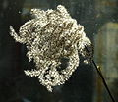  Miscanthus sinensis 'Malepartus', Blüte
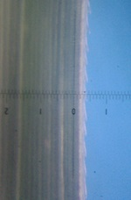
Bord « en dents de scie » de la feuille de M. sinensis, vue au microscope, pouvant entailler la peau

Herbe de la pampa ou roseau à plumes (Cortaderia selloana)

(Famille des Poaceae (Graminées))  Plante envahissante. Score 24 (Australie). |  |  |  | ↗↗↗
Cette plante herbacée, dioïque, vivace, rhizomateuse, originaire d'Amérique du Sud, pouvant atteindre 3 mètres de haut, poussant en bouquets denses, souvent cultivée comme graminée ornementale, et dans une moindre mesure comme plante de pâturage. Ses inflorescences en plumets sont largement utilisées, une fois séchées, pour la confection de bouquets secs. C'est une mauvaise herbe envahissante. Les bouquets de "fleur de pampa" sont très combustibles. Les feuilles persistantes, longues et élancées de 1 à 2 m de long et 1 cm de large, ont les bords très coupants et doivent être manipulées avec précaution. Leur couleur va du vert-bleuâtre au gris argent. Les fleurs sont groupées dans des panicules blancs très denses, de 20 à 40 cm de long, portés par des tiges hautes de 2 à 3 mètres. Variétés horticoles : a) Albolineata : ne dépassant pas 2 m de haut. Ses feuilles sont panachées à bords jaunes, b) Sunningdale Silver : cette variété, qui atteint 3 m de haut, a des inflorescences particulièrement fournies, etc. Zone 5(6)-10. Avant, tout entretien, mettre des gants. Elle supporte très bien la sécheresse, les embruns et le vent.

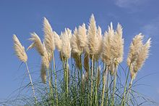 | 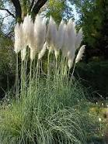
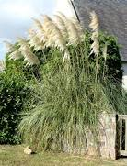 | 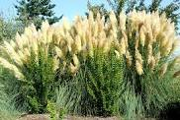
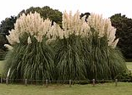 | 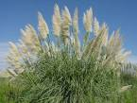
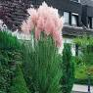 | 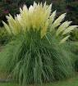

Ongaonga - tree nettle (Urtica ferox)

(Famille des Urticaceae)

C’est une espèce d'ortie arbustive qui pousse uniquement (endémique) en Nouvelle-Zélande sur l'île du Nord et à l'est de l'île du Sud. Elle se rencontre en basse altitude, jusqu’à 600 m d’altitude, et dans les forêts côtières. Elle peut mesurer jusqu'à 5 m de hauteur. Des poils urticants (piquants) de 5 mm ornent les tiges, les nervures et le pourtour des feuilles. Ils contiennent de l'acétylcholine, des histamines, et de la sérotonine. Le moindre contact avec la plante provoque des piqures très douloureuses durant plusieurs jours. Les piqûres multiples peuvent provoquer une réaction inflammatoire très douloureuse, une éruption cutanée, des démangeaisons et une perte de la motricité, une paralysie, une baisse de la pression artérielle, des convulsions, une vision floue, une confusion et une polyneuropathie. La toxine de 5 épines suffit à tuer un cochon d'inde. On rapporte même le cas d'une mort d'homme : un chasseur légèrement vêtu qui est mort cinq heures après avoir traversé un fourré dense. Cette ortie, des régions subtropicales et tempérées, est hivernale à feuilles caduques dans des climats froids, à feuilles persistantes dans des climats doux et peut perdre ses feuilles dans des conditions de sécheresse si elle se développe dans des sols peu profonds.

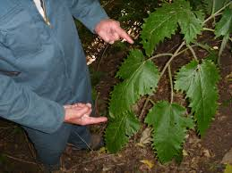 | 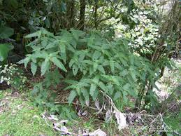
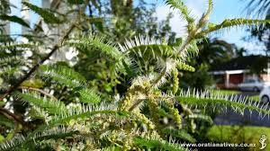 | 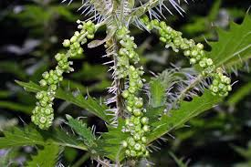
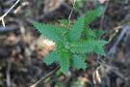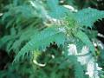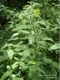 | 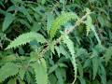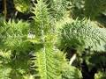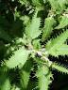

Gimpie gimpie - stinging brush, mulberry-leaved stinger, gympie stinger (Dendrocnide moroides)

(Famille des Urticaceae)

C’est un grand arbuste originaire de zones de forêt pluviale du nord-est de l'Australie, des Moluques et en Indonésie. Il est surtout connu pour ses poils urticants qui couvrent toute la plante et délivrent une toxine puissante quand on la touche. Il se développe habituellement sur une seule tige centrale atteignant 1 à 3 mètres de hauteur. Il possède de grandes feuilles en forme de cœur qui font environ 12 à 22 cm de long et 11 à 18 cm de large, avec des bords finement dentés. L'espèce est un colonisateur des clairières de la forêt tropicale, les graines germant en plein soleil après un dérangement du sol.
L'espèce est unique dans son genre à avoir des inflorescences bisexuelles dans lesquelles les quelques fleurs mâles sont entourées de fleurs femelles. Les fleurs sont petites et une fois pollinisés la tige gonfle pour former le fruit. Les fruits sont juteux et ressemblent à des mûres aux tons rose à pourpre. Chaque fruit possède une seule graine qui est à l'extérieur du fruit. Le contact avec les feuilles et les tiges provoque la cassure des petites ampoules de silice qui pénètrent dans la peau. La piqûre provoque une sensation de brûlure douloureuse qui peut durer des jours voire des mois et la zone lésée se couvre de petites taches rouges s'unissant ensuite pour former une masse rouge et gonflée (urticaire). La piqûre serait connue pour avoir tué un homme et aussi des chiens et des chevaux. Toutefois la piqûre ne gêne pas plusieurs espèces de petits marsupiaux, comme le Pademelon à pattes rouges, les insectes et les oiseaux qui mangent leurs feuilles. La moroidine, un octapeptide bicyclique contenant une liaison CN inhabituelle entre le tryptophane et l'histidine, a été isolée pour la première fois à partir des feuilles et des tiges de Dendrocnide moroides et s'est révélée être le principal composé responsable de la longue durée des piqûres. Le traitement recommandé pour la peau exposée aux poils consiste à appliquer de l'acide chlorhydrique dilué (1:10) et à retirer les poils avec une bande épilatoire ou à la cire chaude. S’ils ne sont pas disponibles, une bande de ruban adhésif et / ou une pince à épiler peuvent être utilisées. Des précautions doivent être prises pour enlever les piquants intacts, sans les casser, car en étant cassées, elles ne feront qu'augmenter le niveau de douleur. Sinon il faut hospitaliser et traiter aux corticoïdes. C’est la plus douloureuse des plantes urticantes au monde.

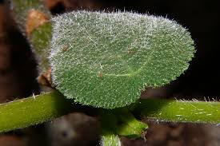 | 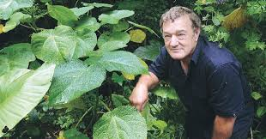
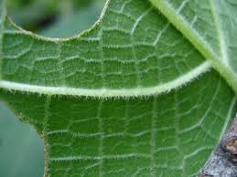 | 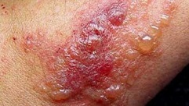  Réaction urticante violente au contact de cette plante.
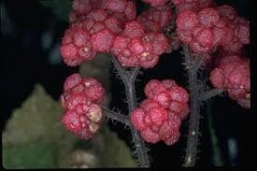
Fruits

Bibliographie

- Haie fleurie et décorative défensive en kit de 10 arbustes, https://www.mesarbustes.fr/haie-fleurie-et-decorative-defensive-en-kit-de-10-arbustes.html
- Haie Défensive : Quels végétaux acheter ?, https://www.planfor.fr/jardin-plantes,haie-defensive.html
- Installer une haie défensive, https://www.rustica.fr/articles-jardin/haie-defensive,3338.html
- La plantation d'une haie défensive, https://www.rustica.fr/tv/planter-haie-defensive,7975.html
- Arbustes pour haies défensives, www.plantes-et-jardins.com/cat3/1552
- Une haie défensive, https://www.aujardin.info/fiches/haie-defensive.php
- La haie défensive, http://www.policelocale.be/5288/questions/prevention/la-haie-defensive
- Planter une haie défensive, https://portail-cloture.ooreka.fr/fiche/voir/251530/planter-une-haie-defensive
- Kit haie défensive ou impénétrable - Racines nues, http://www.jardindesgazelles.fr/kit-haie-defensive-ou-impenetrable-racines-nues/
- Composer une haie défensive, http://www.gerbeaud.com/jardin/fiches/haie-defensive-1.php & http://www.gerbeaud.com/jardin/fiches/haie-defensive-2.php
- Haies ultra-défensives - Pour ou contre?, http://meli.melo.photos.et.paysages.over-blog.net/article-19597806.html
- Haie, https://fr.wikipedia.org/wiki/Haie
- http://nature.jardin.free.fr/haie.html
- Live Tree Fences and Ligneous Windbreaks, FAO, http://www.fao.org/ag/againfo/programmes/en/lead/toolbox/Tech/22Livef.htm
- Making your garden unattractive to criminals, http://www.bothasigwatch.co.za/2014/05/19/making-your-garden-unattractive-to-criminals-19-may-2014/
- Importance du contrôle social, http://www.veiligewoning.be/apartment_fr/apartment-social-control_fr.html
- Les haies vives au Sahel - World Agroforestry Centre, http://www.worldagroforestry.org/downloads/Publications/PDFS/op14457.pdf
- Planter une haie défensive, https://plandejardin-jardinbiologique.com/crbst_261.html

Contact pour plus d’informations

Benjamin LISAN
16 rue de la Fontaine du But
75018 PARIS, France.
Tél.: 01.42.62.49.65 / GSM: 06.16.55.09.84
E-mail: benjamin.lisan@free.fr

Sites Internet de l’auteur

- Site d’aide aux projets de reforestation : http://benjamin.lisan.free.fr/projetsreforestation/menuReforestation.htm
- Site d’aide aux projets de développement durable : http://benjamin.lisan.free.fr/developpementdurable/menuDevDurable.htm
- Site de téléchargement de documents agroécologiques et de sensibilisation environnementale : http://doc-developpement-durable.org/
- Base de données documentaire (de téléchargement) de documents agroécologiques et de sensibilisation environnementale : http://doc-developpement-durable.org/file/

Vous trouverez une version électronique gratuite de ce livre, sous la forme d’un diaporama, à cette adresse Internet :
http://www.doc-developpement-durable.org/documents-agronomiques/haies-defensives.pptx

Note : Base de données en ligne regroupant toute la documentation utilisée pour ce document, http://www.doc-developpement-durable.org/file/paysagisme/

Sommaire
Table des matières
1 Introduction 3
2 Pourquoi des haies défensives 3
3 Rôles et types d’épines et d’aiguillons 4
3.1 Définition des Aiguillons 4
3.2 Définition des épines 5
4 Soins pour les blessures 6
5 Types d’épines et d’aiguillons 6
6 Disposition des arbustes 10
7 Planter votre haie - préparation 10
7.1 Préparation du sol 10
7.2 La plantation 10
8 Quelles distances et hauteur à respecter pour les plantations et les haies ? (en France) 12
9 Quand planter ? 13
10 Choisir les espèces : Exemple de mélanges d’espèces pour haies défensives 13
11 Liste de quelques variétés pour climats tropicaux 19
12 Evaluation des risques invasifs de la plante 21
13 Sigles et abréviations utilisées dans cet ouvrage 22
14 Ajonc d’Europe, ajonc d'Europe, grand ajonc, genêt épineux, ajonc, ajonc épineux (Ulex europaeus) 25
15 Argousier, argousier faux nerprun ou saule épineux ou Hippophaé (Hippophae rhamnoides) 26
16 Aubépine lisse, Aubépine à deux styles ou Aubépine épineuse (Crataegus laevigata ou Crataegus oxyacantha) 27
17 Aubépine ou noble épine, aubépine monogyne (épine blanche ?) (Crataegus monogyna) 28
18 Rosier des Chiens, Rosier des haies ou Églantier, Églantier des chiens, rosier sauvage (Rosa Canina) 30
19 Églantier couleur de rouille, Rosier à odeur de pomme ou Rosier rouillé (Rosa rubiginosa) (Famille des Rosaceae) 31
20 Rosier des marais (Rosa palustris) 32
21 Rosier rugueux ou rosier du Japon (Rosa rugosa) (Famille des Rosaceae) 33
22 Berbéris (genre) 35
23 Berbéris à feuilles étroites ou épine-vinette à feuilles étroites (Berberis x stenophylla) 36
24 Epine-vinette ou Berbéris de Juliana (Berberis julianae) 37
25 Epine vinette de Thunberg - Vert (Berberis thunbergii) 38
26 Épine-vinette de Thunberg pourpre (Berberis thunbergii ‘atropurpurea’, Berberis thumbergii 'Red Rocket’) 39
27 Epine-vinette ou vinettier (Berberis vulgaris) 40
28 Eleagnus (genre) 41
29 Olivier de bohême (Elaeagnus angustifolia) 43
30 Chalef épineux ou piquant _ Silverthorn ou Thorny olive (Elaeagnus pungens ‘Maculata’ ou Elaeagnus pungens var ‘simonii’) 44
31 Oléastre à Ombelles - Autumn Olive, umbellata oleaster, Japanese silverberry (Elaeagnus umbellata) 45
32 Chêne vert ou Yeuse (Quercus ilex) 47
33 Citronnier épineux ou Oranger trifolié – Japanese orange hardy (Poncirus trifoliate) 48
34 Cognassier du Japon à fleur ou Cognassier splendide (Chaenomeles x superba, Chaenomeles x superba 'Crimson and Gold’, Chaenomeles speciosa 'Fire Dance’) 49
35 Epine noire ou prunellier (Prunus spinosa) 50
36 Févier d’Amérique ou Carouge à miel ou Épine du Christ (Gleditsia triacanthos ferox) 52
37 Oranger des Osages ou Maclure épineux - Osage orange (Maclura pomifera) 53
38 Poirier épineux ou poirier à feuilles d'amandier ou faux-amandier (Pyrus spinosa) 55
39 Poirier de Chine (Pyrus calleryana) 56
40 Genêt d'Espagne (Genista hispanica) 57
41 Genêt épineux, genêt scorpion ou épine-fleurie (Genista scorpius) 59
42 Genévrier commun ou Genièvre (Juniperus communis) 60
43 Cade ou genévrier cade, cèdre piquant, oxycèdre, petit cèdre, genévrier oxycèdre (Juniperus oxycedrus) 61
44 Houx (Ilex aquifolium, Ilex aquifolium 'Alaska’, Ilex aquifolium ferox 'Argentea’) 63
45 Mahonia commun, Mahonia faux houx ou Mahonie à feuilles de houx (Mahonia aquifolium) 64
46 Mahonia, vigne de l’Oregon (Mahonia x media ‘charity’) 65
47 Osmanthe à feuilles de houx ou Osmanthe à feuilles variables - Holy osmanthus, False holy (Osmanthus heterophyllus) 67
48 Poivre du Sichuan (Zanthoxylum piperitum) 68
49 Pyracantha, Pyracanthe ou buisson ardent (Pyracantha sp.) 69
50 Pyracantha, Pyracanthe ou buisson ardent jaune ou orange ou rouge - Firethorn (Pyracantha coccinea 'Orange Glow’), Pyracantha coccinea ‘golden glow’), Pyracantha coccinea 'Red Column’), Pyracantha coccinea 'Soleil D’or’, Pyracantha 'Orange Charmer’) (famille des Rosaceae) 72
51 Lyciet commun (Lycium Barbarum ou Lycium Europeanum) (baie de goji) 73
52 Ronce des bois, mûrier des haies (ronce d'ornement) (Rubus fruticosus) 74
53 Rosier des Cherokees (Rosa laevigata) 77
54 Andaliman ou poivrier des Batak (Zanthoxylum acanthopodium) 78
55 Cesalpinie, bonduc - Grey Nicker (Caesalpinea bonducella ou Caesalpinia bonduc ou Guilandina bonduc) 79
56 Barlélia lupuline, herbe tac-tac - Hoping-Barleria, hophead, Dog bush (Barleria lupulina) 81
57 Couronne d'épines, couronne du Christ ou épine du Christ (Euphorbia milii) 82
58 Solanum pyracanthos ou Solanum pyracanthon 83
59 Bougainvillier (Bougainvillea sp.) 85
60 Prunier de Natal - Natal Plum (Carissa macrocarpa) 86
61 Pomme caffre - Kei-Apple (Dovyalis caffra ou Aberia caffra) 88
62 Flacourtie d'Inde, prunier malgache - Governors plum (Flacourtia indica) 89
63 Aloe arborescens ou aloès arborescent, aloe candélabre ou corne de bélier - Krans Aalwyn (Aloe arborescens) 91
64 Aloès du Cap - Bitter aloe (Aloe ferox) (famille des Agavaceae) 92
65 Agave Sisal, Sisal (Agave sisalana) 93
66 Agave américain (Agave americana) 94
67 Yucca superbe ou glorieux (Yucca gloriosa) 96
68 Arbre de Josué (Yucca brevifolia) 98
69 Yucca pied d'éléphant ou yucca géant (Yucca elephantipes ou Yucca gigantea) 100
70 Yucca à feuilles d'aloe ou baïonnette espagnole (Yucca aloifolia) 101
71 Jujubier de l'hyène – Buffalo / Cap Thorn (Ziziphus mucronata) 103
72 Jujubier commun (Ziziphus jujuba) 105
73 Jujubier de Maurice, jujubier indien – (Ziziphus mauritiana) 106
74 Jujubier épine du Christ (Ziziphus spina-christi) 108
75 Dattier du désert ou taboraght (Balanites aegyptiaca) 110
76 Bauhinia rufescens 112
77 Acacia sénégal, gommier blanc – white gum (Acacia senegal) 113
78 Mesquite (Prosopis juliflora et Prosopis chilensis) 115
79 Cactus rustique - cane cholla, walking stick cholla, tree cholla, chainlink cactus (Cylindropuntia imbricata) 116
80 Figuier de barbarie – (Opuntia sp., Opuntia ficus-indica etc.) 117
81 Henné (Lawsonia inermis) 120
82 Erythrine du Sénégal, arbre corail du Sénégal (Erythrina senegalensis) 122
83 Pourghère (Jatropha curcas) 123
84 Acacia Saint-Domingue – Mimosa clochette (Dichrostachys cinerea) 124
85 Palo de Brazil - Mexican logwood (Haematoxylon brasiletto) 126
86 Campêche ou « Bois de Campêche » (Haematoxylum campechianum) 128
87 Lantanier ou camara commun (Lantana camara) 129
88 « Herbe à éléphant », « graminée géante », « eulalie » ou « roseau de Chine » (Miscanthus sinensis) 130
89 Herbe de la pampa ou roseau à plumes (Cortaderia selloana) 132
90 Ongaonga - tree nettle (Urtica ferox) 133
91 Gimpie gimpie - stinging brush, mulberry-leaved stinger, gympie stinger (Dendrocnide moroides) 134
92 Bibliographie 135
93 Contact pour plus d’informations 136
94 Sites Internet de l’auteur 136
95 Sommaire 137

La haie défensive, http://www.policelocale.be/5288/questions/prevention/la-haie-defensive
Haies ultra-défensives - Pour ou contre? Publié le 15 mai 2008 par meli-melo de paysages, http://meli.melo.photos.et.paysages.over-blog.net/article-19597806.html
La haie défensive, ibid.
La haie défensive, ibid.
Source : aiguillon, http://www.cnrtl.fr/definition/aiguillon
Source : épine, http://www.cnrtl.fr/definition/%C3%A9pine
Source : Epine, https://fr.wikipedia.org/wiki/%C3%89pine
Source : Epine, http://www.cnrtl.fr/definition/%C3%A9pine
Source : Epine, Wikipedia, ibid.
Source : http://www.fousdepalmiers.fr/html/forum/viewtopic.php?f=70&t=19404&start=15
Source : https://www.rustica.fr/articles-jardin/haie-defensive,3338.html
Source : https://portail-cloture.ooreka.fr/fiche/voir/251530/planter-une-haie-defensive
Source : https://www.aujardin.info/fiches/haie-defensive.php
Sources : a) https://www.mesarbustes.fr/haie-fleurie-et-decorative-defensive-en-kit-de-10-arbustes.html , b) https://www.mesarbustes.fr/media/Sch%C3%A9ma%20de%20plantation%20de%20la%20haie%20d%C3%A9corative%20et%20fleurie%20d%C3%A9fensive.pdf
Planter une haie défensive, https://plandejardin-jardinbiologique.com/crbst_261.html
Source : http://www.net-iris.fr/veille-juridique/actualite/23161/quelles-distances-et-hauteur-a-respecter-pour-les-plantations-et-les-haies.php
Lire aussi : Jardiner sans se ruiner, http://www.gerbeaud.com/jardin/fiches/jardiner-sans-se-ruiner,1202.html
Lire : Planter à racines nues, http://www.gerbeaud.com/jardin/fiches/planter-racines-nues,1832.html
Source : http://www.gerbeaud.com/jardin/fiches/haie-defensive-1.php
Note : ce document a disparu d’internet.
Source : https://fr.wikipedia.org/wiki/Ulex_europaeus#cite_note-8
Source : https://fr.wikipedia.org/wiki/Ulex_europaeus
Sources : a) http://www.gerbeaud.com/jardin/fiches/argousier,1242.html, b) https://fr.wikipedia.org/wiki/Argousier, c) https://www.ebben.nl/fr/treeebb/hirhamno-hippophae-rhamnoides/
Source : https://fr.wikipedia.org/wiki/Crataegus_laevigata
Sources : a) https://fr.wikipedia.org/wiki/Crataegus_monogyna, b) http://nature.jardin.free.fr/arbuste/nmauric_Crataegus_monogyna.html
Sources : a) https://fr.wikipedia.org/wiki/Rosa_canina, b) http://jardinage.lemonde.fr/dossier-1137-bienfaits-atouts-sante-eglantier.html , c) http://nature.jardin.free.fr/arbuste/mc_rosa_canina.htm
Source : https://fr.wikipedia.org/wiki/Rosa_rubiginosa
Sources : a) https://fr.wikipedia.org/wiki/Rosa_palustris, b) https://en.wikipedia.org/wiki/Rosa_palustris, c) https://jardinage.ooreka.fr/plante/voir/940/rosa-palustris
Sources : a) https://fr.wikipedia.org/wiki/Rosa_rugosa , b) https://www.visoflora.com/photos-nature/photo-cameleon-de-madagascar.html , c) R. rugueux ‘Pink Grootendorst’, http://nature.jardin.free.fr/1104/rosa_pink_groot.html
Sources : a) https://www.rustica.fr/articles-jardin/haie-defensive,3338.html b) http://www.gerbeaud.com/jardin/fiches/haie-defensive-2.php
Sources : a) https://fr.wikipedia.org/wiki/Berb%C3%A9ris, b) https://en.wikipedia.org/wiki/Berberis
Source : http://www.gerbeaud.com/jardin/fiches/haie-defensive-1.php
Source : http://nature.jardin.free.fr/1104/berberis_x_stenophylla.html
Sources : a) https://fr.wikipedia.org/wiki/Berberis_julianae, b) http://nature.jardin.free.fr/1104/berberis_julianae.html c) http://www.mi-aime-a-ou.com/berberis.php
Sources : a) http://www.gerbeaud.com/jardin/fiches/haie-defensive-1.php , b) http://www.gerbeaud.com/jardin/fiches/haie-defensive-2.php c) http://nature.jardin.free.fr/arbuste/nmauric.%20epine-vinette.htm, d) https://www.jardindupicvert.com/arbustes/2414-epine-vinette-de-thunberg-atropurpurea-.html e) https://en.wikipedia.org/wiki/Berberis_thunbergii, f) https://fr.wikipedia.org/wiki/Berberis_thunbergii f) https://www.fnac.com/mp30330929/Kit-Haie-Defensive-Haie-en-Kit-20-Jeunes-Plants/w-4
Source : https://www.rustica.fr/articles-jardin/haie-defensive,3338.html
Source : https://www.aujardin.info/fiches/haie-defensive.php
Source : https://fr.wikipedia.org/wiki/%C3%89pine-vinette
Sources : a) https://fr.wikipedia.org/wiki/Elaeagnus_angustifolia, b) http://www.lagraineindocile.fr/2012/11/les-eleagnus-elaeagnus-spp.html
Source : https://fr.wikipedia.org/wiki/Elaeagnus
Source : https://en.wikipedia.org/wiki/Elaeagnus_commutata
Source : http://fr.hortipedia.com/wiki/Elaeagnus_commutata
Source : Elaeagnus triflora, http://tropical.theferns.info/viewtropical.php?id=Elaeagnus+triflora
Feuilles, fleurs et fruits en développement. Photographie de Purdie, R. Crédit d'image à Australian National Botanic Gardens
Source : http://tropical.theferns.info/viewtropical.php?id=Elaeagnus+triflora
Sources : a) http://www.gerbeaud.com/jardin/fiches/olivier-de-boheme-elaeagnus-angustifolia,1517.html, b) https://fr.wikipedia.org/wiki/Elaeagnus_angustifolia, c) https://en.wikipedia.org/wiki/Elaeagnus_angustifolia
Sources : a) http://nature.jardin.free.fr/arbuste/ft_elaeagnus_pu.html, b) https://www.jardindupicvert.com/arbustes/2436-chalef-piquant-maculata-.html c) https://www.rustica.fr/articles-jardin/l-eleagnus-elaeagnus,5621.html
Sources : a) https://en.wikipedia.org/wiki/Elaeagnus_umbellata, b) https://fr.wikipedia.org/wiki/Elaeagnus_umbellata, c) http://nature.jardin.free.fr/arbuste/ft_eleagnus_um.html d) www.cabi.org/isc/datasheet/20728, e) http://pfaf.org/User/Plant.aspx?LatinName=Elaeagnus%20umbellata
Sources : a) https://fr.wikipedia.org/wiki/Quercus_ilex, b) https://en.wikipedia.org/wiki/Quercus_ilex, c) http://nature.jardin.free.fr/arbre/ft_quercus_ilex.html
Sources : a) http://www.bothasigwatch.co.za/2014/05/19/making-your-garden-unattractive-to-criminals-19-may-2014/ b) https://fr.wikipedia.org/wiki/Chaenomeles_speciosa
Sources : a) https://fr.wikipedia.org/wiki/Prunellier, b) https://en.wikipedia.org/wiki/Prunus_spinosa, c) https://www.jardindupicvert.com/arbres/4953-prunellier-epine-noire.html, d) http://nature.jardin.free.fr/arbre/ft_prunus_spinosa.html
Sources : a) https://fr.wikipedia.org/wiki/Févier_d%27Amérique, b) https://en.wikipedia.org/wiki/Honey_locust
Sources : a) https://fr.wikipedia.org/wiki/Oranger_des_Osages, b) https://en.wikipedia.org/wiki/Maclura_pomifera, c) http://nature.jardin.free.fr/arbre/nmauric_maclura_pomifera.htm
Source : https://fr.wikipedia.org/wiki/Pyrus_spinosa
Source : http://canope.ac-besancon.fr/flore/Rosaceae/especes/pyrus_spinosa.htm
Sources : a) https://fr.wikipedia.org/wiki/Poirier_de_Chine, b) https://en.wikipedia.org/wiki/Pyrus_calleryana
Sources : a) https://fr.wikipedia.org/wiki/Genista_hispanica, b) http://pfaf.org/user/Plant.aspx?LatinName=Genista+hispanica
Sources : a) https://fr.wikipedia.org/wiki/Gen%C3%AAt_%C3%A9pineux, b) http://www.florealpes.com/fiche_genistscorpi.php
Source : https://fr.wikipedia.org/wiki/Juniperus_communis
Source : https://fr.wikipedia.org/wiki/Juniperus_oxycedrus
Sources : a) https://fr.wikipedia.org/wiki/Houx b) Source : http://www.gerbeaud.com/jardin/fiches/haie-defensive-2.php
Sources : a) https://www.aujardin.info/plantes/mahonia_x_media.php, b) https://www.aujardin.info/plantes/mahonia_x_media.php
Source : http://nature.jardin.free.fr/arbuste/fbg_osmanthus_heterophyllus.htm
Source : https://fr.wikipedia.org/wiki/Zanthoxylum_piperitum
Sources : a) https://fr.wikipedia.org/wiki/Pyracantha, b) https://www.rustica.fr/articles-jardin/haie-defensive,3338.html, c) https://www.aujardin.info/fiches/haie-defensive.php
Source : https://www.rustica.fr/articles-jardin/haie-defensive,3338.html
Source : http://www.bothasigwatch.co.za/2014/05/19/making-your-garden-unattractive-to-criminals-19-may-2014/
Source : https://fr.wikipedia.org/wiki/Lycium_barbarum
Sources : a) http://www.gerbeaud.com/jardin/fiches/ronces-ornementales,1434.html , b) http://www.gerbeaud.com/jardin/fiches/murier-ronce.php
Sources : a) https://www.aujardin.info/fiches/haie-defensive.php, b) https://fr.wikipedia.org/wiki/Ronce_commune, c) http://nature.jardin.free.fr/vivace/ft_rubus_frut.html
Sources : a) https://en.wikipedia.org/wiki/Rosa_laevigata, b) http://nature.jardin.free.fr/grimpante/fbg_rosa_laevigata.html, c) https://fr.wikipedia.org/wiki/Rosa_laevigata
Sources : a) https://fr.wikipedia.org/wiki/Zanthoxylum_acanthopodium, b) https://en.wikipedia.org/wiki/Andaliman, c) https://www.terreexotique.fr/baie-des-batak.html
Sources : a) https://en.wikipedia.org/wiki/Guilandina_bonduc, b) https://fr.wikipedia.org/wiki/Caesalpinia_bonduc, c) http://uses.plantnet-project.org/fr/Caesalpinia_bonduc_(PROTA)
Sources : a) http://tropical.theferns.info/viewtropical.php?id=Barleria+lupulina, b) https://en.wikipedia.org/wiki/Barleria_lupulina, c) http://www.mi-aime-a-ou.com/barleria_lupulina.php , d) http://www.cabi.org/isc/datasheet/120108
Sources : a) http://tropical.theferns.info/viewtropical.php?id=Barleria+lupulina b) http://www.mi-aime-a-ou.com/barleria_lupulina.php c) https://fr.wikipedia.org/wiki/Euphorbia_milii d) http://www.bothasigwatch.co.za/2014/05/19/making-your-garden-unattractive-to-criminals-19-may-2014/
Sources : a) https://en.wikipedia.org/wiki/Solanum_pyracanthos b) http://nature.jardin.free.fr/1104/solanum_pyracanthum.html
Sources : a) http://www.bothasigwatch.co.za/2014/05/19/making-your-garden-unattractive-to-criminals-19-may-2014/, b) https://fr.wikipedia.org/wiki/Bougainvillea
Sources : a) http://www.bothasigwatch.co.za/2014/05/19/making-your-garden-unattractive-to-criminals-19-may-2014/, b) https://fr.wikipedia.org/wiki/Carissa_macrocarpa
Sources : a) http://www.bothasigwatch.co.za/2014/05/19/making-your-garden-unattractive-to-criminals-19-may-2014/ b) https://en.wikipedia.org/wiki/Dovyalis_caffra
Source : http://www.doc-developpement-durable.org/fiches-arbres/Fiche-presentation-Flacourtia-indica.doc
Source : a) http://www.bothasigwatch.co.za/2014/05/19/making-your-garden-unattractive-to-criminals-19-may-2014/ b) https://fr.wikipedia.org/wiki/Aloe_arborescens
Source : https://fr.wikipedia.org/wiki/Aloe_ferox
Sources : a) https://fr.wikipedia.org/wiki/Agave_sisalana, b) http://uses.plantnet-project.org/fr/Agave_sisalana_(PROTA) c) http://www.pfaf.org/user/Plant.aspx?LatinName=Agave+sisalana
Source : http://en.wikipedia.org/wiki/Sisal
Source : http://www.prota4u.org/protav8.asp?fr=1&g=pe&p=Agave+sisalana+Perrine
Source : http://www.cabi.org/isc/datasheet/3855
Ces dermatoses peuvent être combattues avec l'air chaud d'un simple sèche-cheveux en plusieurs passages sur les rougeurs ou démangeaisons, l'effet est très rapide et soulage énormément.
Source : https://fr.wikipedia.org/wiki/Agave_americana
Un mezcal appelé tequila est produit à partir d' Agave tequilana , communément appelé "agave bleu".
Source : https://en.wikipedia.org/wiki/Agave_americana
Sources : a) https://fr.wikipedia.org/wiki/Yucca_gloriosa, b) https://jardinage.ooreka.fr/plante/voir/15/yucca
A Characteristic Western Plant Group by Henry L. Clarke. Popular Science Monthly Volume 43 October 1893, https://en.wikisource.org/wiki/Popular_Science_Monthly/Volume_43/October_1893/A_Characteristic_Western_Plant_Group
Sources : a) http://fr.wikipedia.org/wiki/Yucca_brevifolia, b) http://en.wikipedia.org/wiki/Yucca_brevifolia; c) Yucca brevifolia, http://www.fs.fed.us/database/feis/plants/tree/yucbre/all.html#94
Source : https://jardinage.ooreka.fr/plante/voir/15/yucca
Source : https://fr.wikipedia.org/wiki/Yucca_gigantea
Source : https://jardinage.ooreka.fr/plante/voir/15/yucca
Source : https://fr.wikipedia.org/wiki/Yucca_aloifolia
Source : https://en.wikipedia.org/wiki/Yucca_aloifolia
Source : https://jardinage.ooreka.fr/plante/voir/15/yucca
Sources : a) http://www.bothasigwatch.co.za/2014/05/19/making-your-garden-unattractive-to-criminals-19-may-2014/ b) http://uses.plantnet-project.org/fr/Ziziphus_mucronata
La couleur des fruits va du vert à rouge brun.
Sources : a) http://fr.wikipedia.org/wiki/Jujubier_commun, b) http://en.wikipedia.org/wiki/Jujube, c) http://edis.ifas.ufl.edu/st680, d) http://selectree.calpoly.edu/treedetail.lasso?rid=1483 e) http://www.hear.org/pier/species/ziziphus_jujuba.htm
Sources : a) http://en.wikipedia.org/wiki/Ziziphus_mauritiana, b) Plantes de Madagascar (Atlas), Lucile Allorge, Ulmer, 2008. http://www.hear.org/pier/species/ziziphus_mauritiana.htm
Source : https://en.wikipedia.org/wiki/Ziziphus_mauritiana
Heuzé V., Tran G., Boval M., Lebas F., 2017. Indian jujube (Ziziphus mauritiana). Feedipedia, a programme by INRA, CIRAD, AFZ and FAO. https://www.feedipedia.org/node/80
Sources : a) http://uses.plantnet-project.org/fr/Ziziphus_mauritiana, b) https://en.wikipedia.org/wiki/Ziziphus_mauritiana, c) http://uses.plantnet-project.org/fr/Ziziphus_mauritiana
Source : http://www.cabi.org/isc/abstract/20073185345
Sources : a) Zohary M. Flora Palaestina. II. Jerusalem: The Israel Academy of Science and Humanities; 1972. pp. 307–308 cited in Amots Dafni, Shay Levy, and Efraim Lev,The ethnobotany of Christ's Thorn Jujube (Ziziphus spina-christi) in Israel, doi:10.1186/1746-4269-1-8 & http://www.ncbi.nlm.nih.gov/pmc/articles/PMC1277088/?tool=pubmed b) Eden Foundation. "Nutritional study on Ziziphus spina-christi". eden-foundation.org. c) http://www.worldagroforestry.org/treedb/AFTPDFS/Zizyphus_spina-christi.pdf d) http://www.beesfordevelopment.org/info/info/flora/christs-thorn-ziziphus-sp.shtml
Source : http://www.worldagroforestry.org/treedb2/AFTPDFS/Zizyphus_spina-christi.pdf
Annie Bougerra, Le balanites, l’arbre intelligent du Sahel, Le Cafard Libéré, septembre 1994, http://base.d-p-h.info/fr/fiches/premierdph/fiche-premierdph-1483.html
Daniel Depierre et Hubert Gillet L'arbre désertique source de vie, Revue Bois et Forêts des Tropiques n° 227, 1er trimestre 1991, http://bft.cirad.fr/cd/BFT_227_43-50.pdf
Annie Bougerra, ibid.
Présentation de l'huile de Balanites sur africajou, http://www.africajou.com/index.php?option=com_content&task=view&id=25&Itemid=21
"Indigenous Multipurpose Trees of Tanzania" (PDF). FAO, http://www.fao.org/docrep/019/x5327e/x5327e.pdf
Idem.
Berge, Diallo et Hveem, Les plantes sauvages du Sahel malien, KARTHALA, Editions, 2006 p.92, https://books.google.fr/books?id=zuz3qLCmeAsC&pg=PA92&lpg=PA92&dq=Balanites+s%C3%A9cheresse&source=bl&ots=I--cSh3PfB&sig=7fgrlRGCfl400PjnHnhJDvudeA4&hl=fr&ei=E63wSZz7KJPLjAeip-zDDA&sa=X&oi=book_result&ct=result&resnum=1#PPA92,M1
Berge, Diallo et Hveem, ibid.
Cook et al., Nutrient content of two indigenous Plant foods of the werstern Sahel : Balanites aegyptiaca and Maerua crassifolia, Journal of food composition and analysis 11: 221-230,1998.
Lockett et al., Energy and micronutrient composition of dietary and medicinal wild plants consumed during drought. Study of rural Fulani, Northeastern Nigeria. International Journal of Food Science and Nutrition 51: 195-208, 2000.
Lockett et al., ibid.
Présentation de l'huile de Balanites sur africajou, ibid.
Hamidou T. H., Kabore H., Ouattara O., Ouédraogo S., Guissou I. P. & Sawadogo L. () "Efficacy of Balanites aegyptiaca(L.) DEL Balanitaceae as Anthelminthic and Molluscicid Used by Traditional Healers in Burkina Faso". International Conference on Emerging Infectious Diseases 2002. page 37, https://www.cdc.gov/ICEID/asm-iceid_program.pdf
"BALANITACEAE". Famine Foods. Robert Freedman, https://hort.purdue.edu/newcrop/FamineFoods/ff_families/BALANITACEAE.html#Balanites%20%C3%A6gyptiaca
Sources : a) https://en.wikipedia.org/wiki/Bauhinia_rufescens, b) https://hal.archives-ouvertes.fr/cirad-00429275/document
Sources : a) http://fr.wikipedia.org/wiki/Acacia_S%C3%A9n%C3%A9gal, b) http://en.wikipedia.org/wiki/Senegalia_senegal, c) http://database.prota.org/PROTAhtml/Acacia%20senegal_En.htm
Appelé en espagnol bayahonda blanca ou mesquite (nom pour plusieurs espèces de plantes légumineuses du genre Prosopis des zones arides et semi-arides du sud des USA et du Mexique et du sud et de l'ouest de l'Amérique du Sud).
Sources : a) http://fr.wikipedia.org/wiki/Prosopis_juliflora, b) http://en.wikipedia.org/wiki/Prosopis_juliflora , c) http://www.fofifa.mg/presentation_drfp.php, d) http://www.fao.org/docrep/006/ad317e/AD317E02.htm e) http://www.hear.org/pier/species/prosopis_juliflora.htm, f) http://en.wikipedia.org/wiki/Mesquite
Source : https://www.aujardin.info/fiches/haie-defensive.php
Sources : a) https://en.wikipedia.org/wiki/Cylindropuntia_imbricata, b) http://www.learn2grow.com/plants/cylindropuntia-imbricata/
Le score indiqué est celui fourni par la base PIER pour Opuntia stricta, alors qu’elle n’a donné aucun score pour Opuntia ficus-indica, quoique très invasive aussi.
Source : https://www.aujardin.info/fiches/haie-defensive.php
Source : https://www.aujardin.info/plantes/figuier_barbarie.php
Ce que l’on désigne sous le terme générique d’Opuntia spp.
Sources : a) http://fr.wikipedia.org/wiki/Figuier_de_Barbarie, b) Evaluation préliminaire des risques d’invasion par les essences forestières introduites à Madagascar, Jacques Tassin, Ronald Bellefontaine, Edmond Roger, Christian Kull, Bois et forêts des tropiques.
Sources : a) http://www.hear.org/pier/species/opuntia_ficus_indica.htm b) Weber, Ewald. 2003. Invasive plants of the World. CABI Publishing, CAB International, Wallingford, UK., page 290 (548 pp.).
Source : Évaluation préliminaire des risques d’invasion par les essences forestières introduites à Madagascar. http://bft.revuesonline.com/gratuit/BFT63_299_3PtsTas299.pdf
Source : http://www.hear.org/pier/species/opuntia_stricta.htm
Sources : a) https://fr.wikipedia.org/wiki/Henn%C3%A9, b) https://en.wikipedia.org/wiki/Lawsonia_inermis , c) https://www.prota4u.org/database/protav8.asp?fr=1&g=pe&p=Lawsonia+inermis+L
Sources : a) https://fr.wikipedia.org/wiki/Erythrina_senegalensis, b) www.iucnredlist.org/details/19892718/0, c) http://tropical.theferns.info/viewtropical.php?id=Erythrina+senegalensis d) http://powo.science.kew.org/taxon/urn:lsid:ipni.org:names:494578-1
Source : https://fr.wikipedia.org/wiki/Jatropha_curcas
Sources : a) https://fr.wikipedia.org/wiki/Dichrostachys_cinerea, b) http://uses.plantnet-project.org/fr/Dichrostachys_cinerea_(PROTA)
Sources : a) https://fr.wikipedia.org/wiki/Camp%C3%AAche_(arbre), b) https://en.wikipedia.org/wiki/Haematoxylum_campechianum c) https://www.prota4u.org/database/protav8.asp?fr=1&g=pe&p=Haematoxylum+campechianum+L. Feuilles caduques de couleur vert-clair paripennées, luisantes, de 1-3 × 1-2,5 cm.
Source : Source : https://fr.wikipedia.org/wiki/Lantana_camara
Sources : a) https://fr.wikipedia.org/wiki/Miscanthus_sinensis, b) http://nature.jardin.free.fr/1102/cb_Miscanthus_sinensis.html, c) https://en.wikipedia.org/wiki/Miscanthus_sinensis
Sources : a) https://fr.wikipedia.org/wiki/Herbe_de_la_pampa, b) http://nature.jardin.free.fr/vivace/ft_herbepampas.html, c) https://en.wikipedia.org/wiki/Cortaderia_selloana
La toxine présente dans les épines est la triffydine (ou la tryfydine). Cette toxine contient de l'histamine, de la sérotonine et de l'acétylcholine, dont la dernière provoque une forte stimulation du système nerveux parasympathique.
Sources : a) https://fr.wikipedia.org/wiki/Ongaonga, b) https://en.wikipedia.org/wiki/Urtica_ferox
Sources : a) https://fr.wikipedia.org/wiki/Dendrocnide_moroides, b) https://en.wikipedia.org/wiki/Dendrocnide_moroides c) http://hitek.fr/actualite/gympie-gympie-plante-dangereuse_5356

